አለልቱ የተቀናጀ የግብርናና ኢንዱስትሪ ማኔጅመንት ሲስተም
ALELTU INTEGRATED FARM MANAGEMENT SYSTEM (Aleltu EIFMS)
———————————————————————————————————
የተጠቃሚዎች አጠቃላይ የስራና አሰራር መመሪያ መጽሐፍ
Master User Manual & Visual Standard Operating Procedures (SOP)
በእያንዳንዱ የስራ ሚና (Role-by-Role) እና በእያንዳንዱ የሲስተሙ ገጽ (Page-by-Page)
የተሟሉ እውነተኛ ስክሪንሾቶችን፣ ደረጃ በደረጃ የሚከናወኑ ተግባራትንና የደህንነት ደንቦችን ያካተተ ይፋዊ ሰነድ
★ 100+ ገጾች የተሟላ የቢሮና የመስክ ማሰልጠኛ መመሪያ ★
የሰነድ ቅጅ፡ Version 2.0 (የተሟላ ምስላዊ እትም - Domainless)
የወጣበት ቀን፡ ጥቅምት 2018 ዓ.ም (November 2026)
አድራሻ፡ አለልቱ፣ ኦሮሚያ፣ ኢትዮጵያ

የሰነዱ ማውጫ እና የተጠቃሚዎች የስራ ድርሻ ማትሪክስ (Access Matrix)
አለልቱ ኢአይኤፍኤምኤስ (Aleltu EIFMS) የድርጅቱን የስራ ደህንነትና ተጠያቂነት ለማረጋገጥ በእያንዳንዱ ሰራተኛ የስራ ድርሻ የተከፋፈለ የተጠቃሚዎች ፈቃድ (Role-Based Access Control - RBAC) ይጠቀማል። ከዚህ በታች ያለው ሰንጠረዥ እያንዳንዱ ሚና በሲስተሙ ውስጥ ያለውን ኃላፊነትና የተፈቀደለትን የስራ ክፍል ያሳያል፦
የስራ ሚና (Role) | ዋና ኃላፊነትና ተግባር | የተፈቀዱ ገጾችና ክፍሎች | የሚመለከተው ምዕራፍ
ሱፐር አድሚን (Super Admin) | የሲስተም ቁጥጥር፣ ተጠቃሚዎች መመዝገብ፣ ኦዲት፣ ባክአፕና አጠቃላይ ማጽደቅ | ሁሉንም 43 ገጾች ያለምንም ገደብ | ምዕራፍ 2 እና ሁሉም
ዋና ስራ አስኪያጅ (GM / Manager) | የፋብሪካው ትርፋማነት፣ ወጪዎችና ማስተካከያዎችን ማጽደቅ፣ ውሳኔ መስጠት | ዳሽቦርዶች፣ ሪፖርቶች፣ ማጽደቂያዎች | ምዕራፍ 2, 3, 5
የመጋዘን ኃላፊ (Warehouse) | ክምችት ቁጥጥር፣ ገቢ ርክክብ፣ እቃ ማደል፣ ቆጠራ ማስተካከያ ማቅረብ | Stock, Receive, Requests, Issue, Adjust | ምዕራፍ 3
የስርጭት አስተባባሪ (Distribution) | ምርቶችን ለሱቆች መላክ፣ የተሽከርካሪና ሹፌር ስምሪት፣ ሱቆችን መመዝገብ | Dispatches, Vehicles/Shops | ምዕራፍ 4
የፋይናንስ ሹም (Finance) | ባንኮች፣ የሱቆች ሂሳብ፣ ደረሰኝ፣ ግዢ ማጽደቅ፣ ፔይሮል፣ ወጪዎች፣ ቼክ | Finance Dashboard, Bank, Sales, Payroll | ምዕራፍ 5
የከብቶች ምርት ኃላፊ (Dairy) | የላሞች መዝገብ፣ ዕለታዊ ወተት ማለብ፣ መኖ ከመጋዘን መጠየቅ | Dairy Dashboard, Cows, Milking, Requests | ምዕራፍ 6
የዶሮ እርባታ ኃላፊ (Poultry) | መንጋዎች፣ ዕለታዊ የእንቁላል ምርት (ጥሩ/የተሰበረ)፣ መኖ መጠየቅ | Poultry Dashboard, Eggs, Flocks | ምዕራፍ 7
የዓሳ እርባታ ኃላፊ (Fishery) | ገንዳዎች፣ ዕለታዊ የዓሳ መመገቢያና ክትትል፣ መኖ መጠየቅ | Fish Dashboard, Ponds, Feeding | ምዕራፍ 8
የመኖ ልማት ኃላፊ (Feed) | የመኖ ማሳዎች፣ የተመረተ መኖ ወደ መጋዘን መላክ፣ ዘር መጠየቅ | Feed Plots, Feed Distribution | ምዕራፍ 9
የእንስሳት ሐኪም (Veterinary) | ምርመራዎች፣ ክትባቶች፣ መድኃኒት ማዘዝ፣ ኳራንቲን ክትትል | Vet Dashboard, Health Records | ምዕራፍ 10
የሰው ኃይል ኃላፊ (HR) | የሰራተኞች ማህደር፣ መታወቂያ ካርድ፣ ዕለታዊ የስራ መገኘት | HR Dashboard, Employees, Attendance | ምዕራፍ 11
ሁሉም ሰራተኞች (All Staff) | መግባት፣ የይለፍ ቃል መቀየር፣ ዲጂታል መታወቂያ ማውጣት | Login, Profile, Digital ID | ምዕራፍ 1

ምዕራፍ 1፦ የጋራ መግቢያና አገልግሎቶች (ለሁሉም ሰራተኞች)
ይህ ምዕራፍ በድርጅቱ ውስጥ የሚሰሩ ማንኛውም ሰራተኞች፣ ኃላፊዎችና ባለሙያዎች ሲስተሙን በኮምፒውተር ወይም በስማርት ስልክ እንዴት እንደሚከፍቱ፣ ወደ አካውንታቸው እንዴት እንደሚገቡ፣ የይለፍ ቃላቸውን እንዴት እንደሚቀይሩ እና ዲጂታል መታወቂያ ካርዳቸውን እንዴት እንደሚያወጡ የሚያስረዳ አጠቃላይ መመሪያ ነው።

1.1 የመግቢያ ገጽ (System Login & Authentication)
📁 የገጹ ፋይል መገኛ (System Path):  /modules/auth/login.php  📍 በሳይድባሩ ላይ መገኛ (Menu Navigation):  የመግቢያ በር (System Login Screen) | 👥 የሚፈቀድላቸው ሚናዎች (Permitted Roles):  ሁሉም ሰራተኞች፣ ሱፐር አድሚን፣ ስራ አስኪያጅ፣ የክፍል ኃላፊዎች

የመግቢያ ገጽ ወደ አለልቱ የተቀናጀ የግብርናና ኢንዱስትሪ ማኔጅመንት ሲስተም (Aleltu EIFMS) መግቢያ ዋና በር ነው። እያንዳንዱ ሰራተኛ የተሰጠውን የተጠቃሚ ስም እና ሚስጥራዊ የይለፍ ቃል በማስገባት ወደ ሲስተሙ ይገባል። ሲስተሙ በሞባይል ስልክ እና በኮምፒውተር ላይ እኩል በሚሰራ ንድፍ (Responsive UI) የተገነባ በመሆኑ ሰራተኞች በየትኛውም ቦታ ሆነው በስልካቸው ሊጠቀሙበት ይችላሉ።
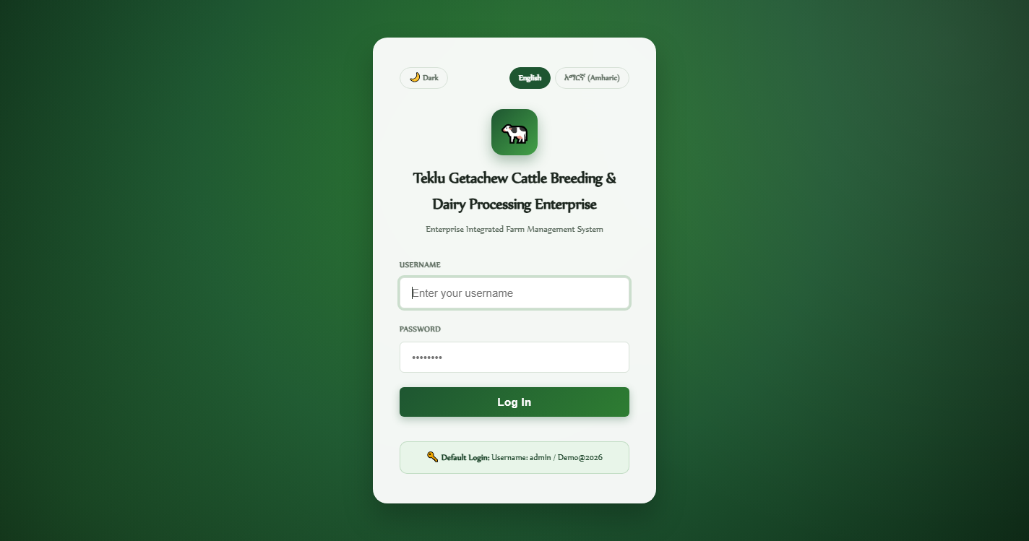
ምስል፦ 1.1 የመግቢያ ገጽ (System Login & Authentication) (ትክክለኛ የሲስተሙ ገጽታ)

🔍 በስክሪንሾቱ ላይ የሚታዩ ዋና ዋና ክፍሎች (UI Elements Breakdown)
የክፍሉ / የአዝራሩ ስም | የሚያሳየው መረጃ ወይም ተግባር | ለስራው የሚሰጠው ፋይዳ
የድርጅቱ አርማ እና ስም | በገጹ አናት ላይ የሚታይ የአለልቱ ፋብሪካ ህጋዊ መለያ ምልክት ነው። | ሰራተኛው በትክክለኛው የድርጅቱ ሲስተም ላይ መሆኑን ያረጋግጣል።
የተጠቃሚ ስም ማስገቢያ (Username) | የሰራተኛው የተመደበ የስራ ስም የሚገባበት ሳጥን። | ሰራተኛውን በግል ለመለየት እና ሚናውን ለመወሰን ያገለግላል።
የይለፍ ቃል ማስገቢያ (Password) | ሚስጥራዊ የይለፍ ቃል የሚገባበት የተጠበቀ ሳጥን (በነጥብ ይሸፈናል)። | ያልተፈቀደለት አካል የሰራተኛውን አካውንት እንዳይጠቀም ይከላከላል።
የይለፍ ቃል ማሳያ ቁልፍ (Eye Icon) | የገቡትን ፊደላት ለማየትና ትክክለኛነታቸውን ለማረጋገጥ የሚያስችል አዝራር። | የመተየብ ስህተትን ለመከላከል ይረዳል።
የመግቢያ ቁልፍ (ግባ / Login Button) | መረጃዎችን አረጋግጦ ወደ ዋናው ዳሽቦርድ የሚያስገባ ሰማያዊ አዝራር። | መረጃው ትክክል ከሆነ ወደሚመለከተው የስራ ክፍል ዳሽቦርድ ይመራል።

🖱️ ደረጃ በደረጃ የሚከናወኑ ተግባራት (Step-by-Step Action Guide)
- ደረጃ 1፡ በስልክዎ ወይም በኮምፒውተርዎ ብራውዘር (Chrome, Safari, Edge) ላይ የድርጅቱን የሲስተም አድራሻ ይክፈቱ።
- ደረጃ 2፡ በተጠቃሚ ስም (Username) ሳጥን ውስጥ የተሰጠዎትን ስም ያስገቡ (ምሳሌ፡ manager, warehouse, dairy, finance ወዘተ)።
- ደረጃ 3፡ በይለፍ ቃል (Password) ሳጥን ውስጥ ሚስጥራዊ ቁጥርዎን በጥንቃቄ ያስገቡ። ትክክለኛነቱን ለማረጋገጥ የአይን ምልክቷን መጫን ይችላሉ።
- ደረጃ 4፡ 'ግባ / Login' የሚለውን ሰማያዊ አዝራር ይጫኑ።
- ደረጃ 5፡ መረጃዎ ትክክል ከሆነ ሲስተሙ ወዲያውኑ ወደ ስራ ክፍልዎ ዳሽቦርድ ያስገባዎታል።

📋 በፎርሙ ላይ የሚሞሉ መረጃዎች ዝርዝር (Input Fields Guide)
የመስኩ ስም (Field Name) | ሁኔታ (Requirement) | ትክክለኛ ምሳሌ (Sample Input) | የአሞላል መመሪያና ማስታወሻ
የተጠቃሚ ስም (Username) | ግዴታ | admin, warehouse, dairy1 | በእንግሊዝኛ ፊደላት ያለ ክፍተት በትክክል መፃፍ አለበት።
የይለፍ ቃል (Password) | ግዴታ | •••••••• | ቢያንስ 6 ሆሄያት የያዘ ጠንካራ የይለፍ ቃል መሆን አለበት።

💡 የባለሙያ ምክርና አሰራርን የማቀላጠፊያ አቋራጭ
በሞባይል ስልክዎ ሲጠቀሙ የብራውዘሩን 'Add to Home screen' በመጫን እንደ አፕሊኬሽን ስልክዎ ስክሪን ላይ ማስቀመጥ ይችላሉ።

⚠️ ወርቃማ የደህንነት፣ የኦዲትና የተጠያቂነት ማስጠንቀቂያ
የይለፍ ቃልዎን ለማንም ሰራተኛ አሳልፈው አይስጡ! በስምዎ የሚፈጸም ማንኛውም የዳታ ምዝገባ በኦዲት መዝገብ ላይ በስምዎ ይመዘገባል።

1.2 የግል መገለጫና የይለፍ ቃል መቀየሪያ (Self-Service Profile)
📁 የገጹ ፋይል መገኛ (System Path):  /modules/employees/self_service.php  📍 በሳይድባሩ ላይ መገኛ (Menu Navigation):  የቀኝ ጥግ አናት > የግል መገለጫ (Self-Service) | 👥 የሚፈቀድላቸው ሚናዎች (Permitted Roles):  ሁሉም ሰራተኞች (All Users)

ይህ ገጽ እያንዳንዱ ሰራተኛ የራሱን የግል መረጃ የሚያይበት፣ የስራ መደቡንና መታወቂያ ቁጥሩን የሚመለከትበት እንዲሁም በፈለገው ጊዜ የራሱን ሚስጥራዊ የይለፍ ቃል በራሱ ስልክ ወይም ኮምፒውተር የሚቀይርበት ራስን በራስ የማስተዳደር (Self-Service) ማዕከል ነው።
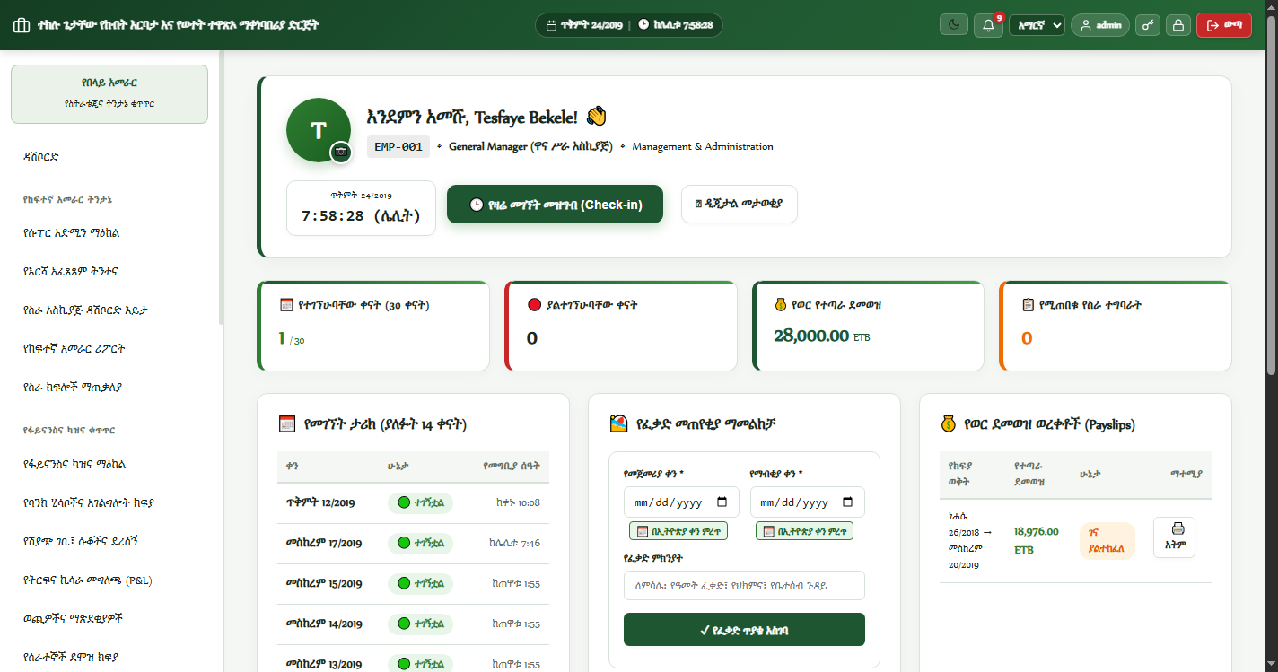
ምስል፦ 1.2 የግል መገለጫና የይለፍ ቃል መቀየሪያ (Self-Service Profile) (ትክክለኛ የሲስተሙ ገጽታ)

🔍 በስክሪንሾቱ ላይ የሚታዩ ዋና ዋና ክፍሎች (UI Elements Breakdown)
የክፍሉ / የአዝራሩ ስም | የሚያሳየው መረጃ ወይም ተግባር | ለስራው የሚሰጠው ፋይዳ
የሰራተኛው ፎቶና ስም ካርድ | የሰራተኛውን ሙሉ ስም፣ የስራ ክፍልና ሚና ያሳያል። | የአካውንቱን ባለቤትነት ያረጋግጣል።
የስራ መረጃዎች ሰንጠረዥ | የመታወቂያ ቁጥር፣ ስልክ፣ የቅጥር ቀን እና ደመወዝ ያሳያል። | ሰራተኛው የተመዘገበበትን መረጃ እንዲያውቅ ያደርጋል።
የይለፍ ቃል መቀየሪያ ፎርም | የነበረውን የይለፍ ቃል እና አዲሱን የይለፍ ቃል ማስገቢያ ሳጥኖች። | የግል ደህንነትን ለማስጠበቅ ያገለግላል።
የይለፍ ቃል አድስ አዝራር | አዲሱን የይለፍ ቃል አረጋግጦ የሚያስቀምጥ ቁልፍ። | የተቀየረውን የይለፍ ቃል ወዲያውኑ ተግባራዊ ያደርጋል።

🖱️ ደረጃ በደረጃ የሚከናወኑ ተግባራት (Step-by-Step Action Guide)
- ደረጃ 1፡ በሲስተሙ የቀኝ ጥግ አናት ላይ ያለውን ስምዎን ወይም የመገለጫ ፎቶዎን ይጫኑ።
- ደረጃ 2፡ 'የግል መገለጫ / Profile' የሚለውን ይምረጡ።
- ደረጃ 3፡ የይለፍ ቃል ለመቀየር 'የነበረው የይለፍ ቃል (Current Password)' በሚለው ሳጥን ውስጥ አሁን የሚጠቀሙበትን ያስገቡ።
- ደረጃ 4፡ 'አዲስ የይለፍ ቃል (New Password)' በሚለው ሳጥን ውስጥ አዲሱን ጠንካራ የይለፍ ቃል ያስገቡ።
- ደረጃ 5፡ 'አዲሱን የይለፍ ቃል አረጋግጥ (Confirm Password)' በሚለው ሳጥን ውስጥ ድጋሚ ያስገቡ።
- ደረጃ 6፡ 'የይለፍ ቃል አድስ / Update Password' የሚለውን ይጫኑ። የስኬት መልእክት ያያሉ።

📋 በፎርሙ ላይ የሚሞሉ መረጃዎች ዝርዝር (Input Fields Guide)
የመስኩ ስም (Field Name) | ሁኔታ (Requirement) | ትክክለኛ ምሳሌ (Sample Input) | የአሞላል መመሪያና ማስታወሻ
የነበረው የይለፍ ቃል | ግዴታ | •••••••• | እርስዎ እራስዎ መሆንዎን ለማረጋገጥ አሁን የሚሰሩበትን ያስገቡ።
አዲስ የይለፍ ቃል | ግዴታ | •••••••• | ፊደላትና ቁጥሮችን የቀላቀለ ሚስጥራዊ ቃል ይምረጡ።
የይለፍ ቃል ማረጋገጫ | ግዴታ | •••••••• | ከአዲሱ የይለፍ ቃል ጋር አንድ አይነት መሆን አለበት።

💡 የባለሙያ ምክርና አሰራርን የማቀላጠፊያ አቋራጭ
የይለፍ ቃልዎን በየ 3 ወሩ መቀየር የሲስተሙንና የድርጅቱን ደህንነት አስተማማኝ ያደርገዋል።

⚠️ ወርቃማ የደህንነት፣ የኦዲትና የተጠያቂነት ማስጠንቀቂያ
የነበረውን የይለፍ ቃል ሳያስገቡ አዲሱን መቀየር አይቻልም። የረሱ ከሆነ ለሱፐር አድሚኑ ማሳወቅ ይኖርብዎታል።

1.3 ዲጂታል የሰራተኛ መታወቂያ ካርድ (Digital Employee ID Card)
📁 የገጹ ፋይል መገኛ (System Path):  /modules/employees/id_card.php  📍 በሳይድባሩ ላይ መገኛ (Menu Navigation):  የግል መገለጫ > ዲጂታል መታወቂያ (Digital ID) | 👥 የሚፈቀድላቸው ሚናዎች (Permitted Roles):  ሁሉም ሰራተኞች፣ HR፣ ሱፐር አድሚን

ይህ ገጽ ለእያንዳንዱ የድርጅቱ ሰራተኛ ዘመናዊና ህጋዊ የዲጂታል መታወቂያ ካርድ የሚያመነጭ ነው። መታወቂያው የሰራተኛውን ሙሉ ስም፣ የስራ መደብ፣ የደም አይነት፣ የአደጋ ጊዜ ተጠሪ ስልክ እና ፈጣን የ QR ኮድ (Quick Response Code) ይዟል። በቀጥታ በስልክ ሊያዝ ወይም በካርድ ማተሚያ ታትሞ ሊሰቀል ይችላል።
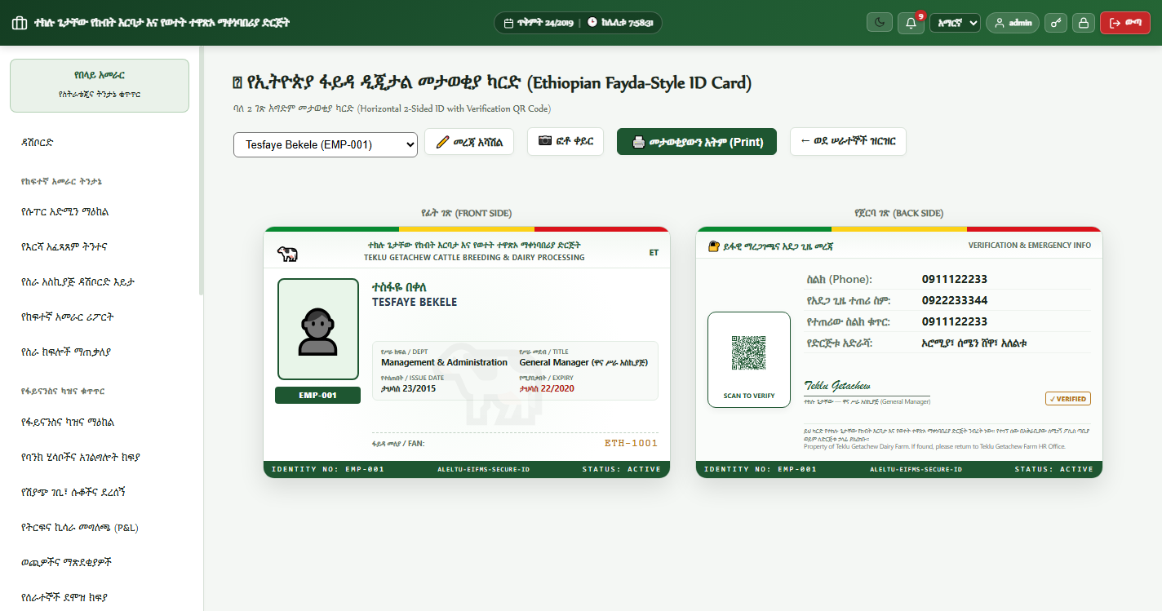
ምስል፦ 1.3 ዲጂታል የሰራተኛ መታወቂያ ካርድ (Digital Employee ID Card) (ትክክለኛ የሲስተሙ ገጽታ)

🔍 በስክሪንሾቱ ላይ የሚታዩ ዋና ዋና ክፍሎች (UI Elements Breakdown)
የክፍሉ / የአዝራሩ ስም | የሚያሳየው መረጃ ወይም ተግባር | ለስራው የሚሰጠው ፋይዳ
የመታወቂያ ፊት ገጽ | የፋብሪካውን አርማ፣ የሰራተኛውን ፎቶ፣ ሙሉ ስም እና የስራ ክፍል ያሳያል። | የሰራተኛውን ማንነት በቀላሉ ለመለየት ይረዳል።
የመታወቂያ ጀርባ ገጽ | የደም አይነት፣ የመታወቂያ ቁጥር፣ የአደጋ ጊዜ ስልክ እና የተሰጠበትን ቀን ያሳያል። | ለአደጋ ጊዜ እና ለህጋዊ ቁጥጥር ያገለግላል።
ፈጣን የ QR ኮድ | በስልክ ካሜራ ሲነበብ የሰራተኛውን ህጋዊነት የሚያረጋግጥ ምስጠራ። | የመታወቂያ ማጭበርበርን በቴክኖሎጂ ይከላከላል።
የህትመት አዝራር (Print ID) | መታወቂያውን በቀለም ማተሚያ ወይም በፕላስቲክ ካርድ ለማተም የሚያስችል ቁልፍ። | ለሰራተኛው ተጨባጭ ካርድ ለማዘጋጀት ይረዳል።

🖱️ ደረጃ በደረጃ የሚከናወኑ ተግባራት (Step-by-Step Action Guide)
- ደረጃ 1፡ ወደ 'የግል መገለጫ' ወይም የ HR 'ሰራተኞች ዝርዝር' ይሂዱ።
- ደረጃ 2፡ 'መታወቂያዬን አሳይ / View ID Card' የሚለውን ይጫኑ።
- ደረጃ 3፡ የመታወቂያውን ፊትና ጀርባ ገጽታ እና የ QR ኮዱን ትክክለኛነት ያረጋግጡ።
- ደረጃ 4፡ በስልክዎ ላይ ለመያዝ 'ስክሪንሾት' ማንሳት ወይም 'አትም / Print' የሚለውን መጫን ይችላሉ።
- ደረጃ 5፡ ለተቆጣጣሪዎች ወይም ለጥበቃ ሰራተኞች መታወቂያውን በስልክዎ ማሳየት ይችላሉ።

📋 በፎርሙ ላይ የሚሞሉ መረጃዎች ዝርዝር (Input Fields Guide)
የመስኩ ስም (Field Name) | ሁኔታ (Requirement) | ትክክለኛ ምሳሌ (Sample Input) | የአሞላል መመሪያና ማስታወሻ
ሙሉ ስም | በራስ-ሰር የሚመጣ | ተስፋዬ ደረጀ ከበደ | በ HR መዝገብ ላይ ያለው ሙሉ ስም ነው።
የስራ መደብ / ክፍል | በራስ-ሰር የሚመጣ | የመጋዘን ኃላፊ (Warehouse Manager) | የተመደበበት የስራ ክፍል ነው።
የመታወቂያ ቁጥር | በራስ-ሰር የሚመጣ | EMP-2026-004 | ልዩ የሰራተኛ መለያ ኮድ ነው።

💡 የባለሙያ ምክርና አሰራርን የማቀላጠፊያ አቋራጭ
መታወቂያውን በ PVC ፕላስቲክ ካርድ አትሞ በአንገት ላይ ማሰር በፋብሪካው ቅጥር ግቢ ውስጥ ደህንነትን ያረጋግጣል።

⚠️ ወርቃማ የደህንነት፣ የኦዲትና የተጠያቂነት ማስጠንቀቂያ
የመታወቂያ ካርድ ለሌላ ሰራተኛ ወይም ለውጭ ሰው ማስተላለፍ በድርጅቱ ህግ በጥብቅ የተከለከለ ነው።

ምዕራፍ 2፦ የስራ አስኪያጅና ሱፐር አድሚን የተሟላ መመሪያ (Super Admin & GM)
ይህ ምዕራፍ የፋብሪካው ዋና ስራ አስኪያጅ (General Manager) እና የሲስተሙ የበላይ አስተዳዳሪ (Super Admin) የድርጅቱን አጠቃላይ የፋይናንስ እንቅስቃሴ፣ የትርፋማነት ማዕከላት፣ የተጠቃሚዎች ፈቃድ፣ የደህንነት ኦዲት እና የዳታቤዝ ጥበቃ እንዴት እንደሚቆጣጠሩ የሚያስረዳ ነው።

2.1 ሱፐር አድሚን ዳሽቦርድ (Super Admin Executive Dashboard)
📁 የገጹ ፋይል መገኛ (System Path):  /modules/admin/dashboard.php  📍 በሳይድባሩ ላይ መገኛ (Menu Navigation):  ሳይድባር > ዋና አስተዳዳሪ (Super Admin) > ዳሽቦርድ | 👥 የሚፈቀድላቸው ሚናዎች (Permitted Roles):  ሱፐር አድሚን (Super Admin), ዋና ስራ አስኪያጅ (General Manager)

ይህ ገጽ የፋብሪካው ከፍተኛ አመራሮች አጠቃላይ የድርጅቱን ሁኔታ በአንድ እይታ የሚከታተሉበት ዋና ማዕከል ነው። ጠቅላላ ገቢ፣ ጠቅላላ ወጪ፣ የተጣራ ትርፍ፣ የክምችት ጠቅላላ ካፒታል እንዲሁም የእያንዳንዱን የስራ ክፍል (ወተት፣ ዶሮ፣ ዓሳ፣ መኖ፣ ህክምና፣ መጋዘን) የወጪ እና የትርፋማነት ማዕከል ዝርዝር የሂሳብ ሪፖርት በፖፕ-አፕ ያሳያል።
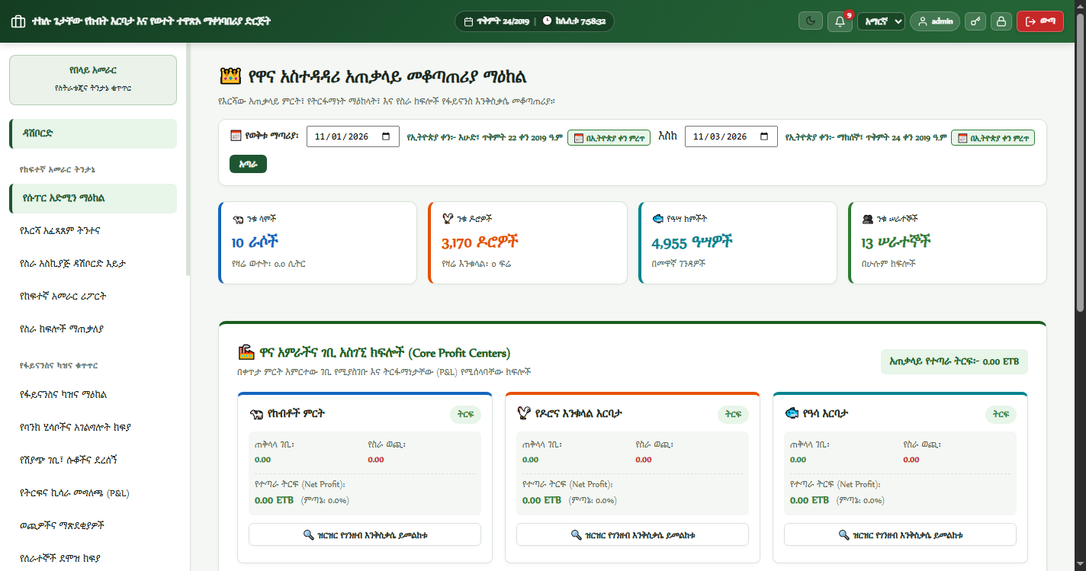
ምስል፦ 2.1 ሱፐር አድሚን ዳሽቦርድ (Super Admin Executive Dashboard) (ትክክለኛ የሲስተሙ ገጽታ)

🔍 በስክሪንሾቱ ላይ የሚታዩ ዋና ዋና ክፍሎች (UI Elements Breakdown)
የክፍሉ / የአዝራሩ ስም | የሚያሳየው መረጃ ወይም ተግባር | ለስራው የሚሰጠው ፋይዳ
ጠቅላላ ገቢ ካርድ (Total Revenue) | በድርጅቱ የተሰበሰበ እና የሚሰበሰብ አጠቃላይ የሽያጭ ገንዘብ። | ድርጅቱ ያስገባውን ጠቅላላ ገንዘብ ያሳያል።
ጠቅላላ ወጪ ካርድ (Total Expenses) | ለግዢ፣ ለደመወዝ እና ለስራ ማስኬጃ የወጣ አጠቃላይ ወጪ። | የወጣውን ገንዘብ መጠን ይቆጣጠራል።
የተጣራ ትርፍ ካርድ (Net Profit) | ከገቢ ላይ ወጪ ተቀንሶ የቀረው ትክክለኛ የፋብሪካው ትርፍ። | ድርጅቱ ትርፋማ መሆኑን ያረጋግጣል።
የክምችት የገንዘብ ዋጋ (Inventory Value) | በመጋዘን ውስጥ ያሉ ሁሉም እቃዎችና ምርቶች ድምር የገንዘብ ካፒታል። | የተቀመጠውን የሀብት መጠን ያሳያል።
የስራ ክፍሎች የወጪና ትርፋማነት ማዕከል | የእያንዳንዱን የስራ ክፍል ወጪና ገቢ የሚተነትን ሰንጠረዥና የፖፕ-አፕ ማሳያ። | የትኛው ክፍል አትራፊ ወይም አክሳሪ እንደሆነ ይለያል።

🖱️ ደረጃ በደረጃ የሚከናወኑ ተግባራት (Step-by-Step Action Guide)
- ደረጃ 1፡ በዋና ስራ አስኪያጅ ወይም በሱፐር አድሚን አካውንት ይግቡ።
- ደረጃ 2፡ የዳሽቦርዱን የላይኞቹን 4 ዋና ዋና የፋይናንስ ካርዶች ይመልከቱ።
- ደረጃ 3፡ 'የስራ ክፍሎች የወጪ እና ትርፋማነት ማዕከል የገንዘብን ዝርዝር ይመልከቱ' የሚለውን አዝራር ይጫኑ።
- ደረጃ 4፡ በሚከፈተው ፖፕ-አፕ መስኮት ላይ የእያንዳንዱን ክፍል (የከብት፣ ዶሮ፣ ዓሳ ወዘተ) ትክክለኛ ወጪና የተጣራ አስተዋፅዖ ይመርምሩ።
- ደረጃ 5፡ ዝቅተኛ አፈፃፀም ያለውን ክፍል በመለየት አፋጣኝ የአመራር ውሳኔ ይስጡ።

📋 በፎርሙ ላይ የሚሞሉ መረጃዎች ዝርዝር (Input Fields Guide)
የመስኩ ስም (Field Name) | ሁኔታ (Requirement) | ትክክለኛ ምሳሌ (Sample Input) | የአሞላል መመሪያና ማስታወሻ
የጊዜ ማጣሪያ (Date Filter) | አማራጭ | የዛሬ፣ የዚህ ወር፣ የዚህ ዓመት | ሪፖርቱን በተፈለገው የጊዜ ክልል ለመመልከት ይረዳል።
የስራ ክፍል መራጭ | አማራጭ | ሁሉም፣ የወተት፣ የዶሮ፣ የዓሳ | ለአንድ ክፍል ብቻ ነጥሎ ለመመልከት ያስችላል።

💡 የባለሙያ ምክርና አሰራርን የማቀላጠፊያ አቋራጭ
በዳሽቦርዱ ላይ ያሉትን ቁጥሮች ጠቅ በማድረግ በቀጥታ ወደ ዝርዝር የሂሳብ መዝገቡ መሄድ ይቻላል።

⚠️ ወርቃማ የደህንነት፣ የኦዲትና የተጠያቂነት ማስጠንቀቂያ
የተጣራ ትርፍ ካርዱ ቀይ ቀለም ካሳየ ድርጅቱ በኪሳራ ውስጥ እንዳለ ስለሚያመለክት ወጪዎችን ወዲያውኑ ይፈትሹ።

2.2 የላቁ ስታቲስቲክስ እና ትንታኔዎች (Farm Analytics & KPIs)
📁 የገጹ ፋይል መገኛ (System Path):  /modules/admin/analytics.php  📍 በሳይድባሩ ላይ መገኛ (Menu Navigation):  ሳይድባር > ዋና አስተዳዳሪ > ትንታኔዎችና ሪፖርቶች | 👥 የሚፈቀድላቸው ሚናዎች (Permitted Roles):  ሱፐር አድሚን፣ ስራ አስኪያጅ፣ ኦዲተር

ይህ ገጽ በፋብሪካው ውስጥ የሚከናወኑ የዕለት ተዕለት ተግባራትን ወደ ግራፎች እና የንፅፅር ቻርቶች የሚቀይር የትንታኔ ክፍል ነው። የወተት ምርት አዝማሚያ፣ የእንቁላል ምርት እድገት፣ የሽያጭ ፍሰት እና የወጪዎች ስብጥር በግራፍ ተደግፈው ስለሚቀርቡ ለወደፊት እቅድና ትንበያ መሰረት ይሆናሉ።
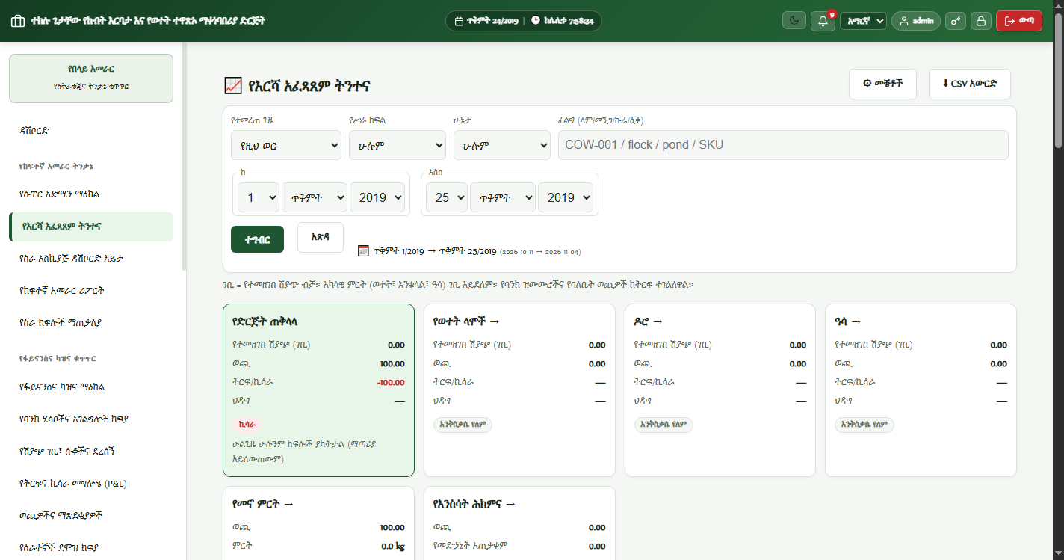
ምስል፦ 2.2 የላቁ ስታቲስቲክስ እና ትንታኔዎች (Farm Analytics & KPIs) (ትክክለኛ የሲስተሙ ገጽታ)

🔍 በስክሪንሾቱ ላይ የሚታዩ ዋና ዋና ክፍሎች (UI Elements Breakdown)
የክፍሉ / የአዝራሩ ስም | የሚያሳየው መረጃ ወይም ተግባር | ለስራው የሚሰጠው ፋይዳ
የምርት አዝማሚያ ግራፍ (Production Trends) | የወተት እና የእንቁላል ዕለታዊ ምርት ከፍታና ዝቅታ የሚያሳይ ቻርት። | የምርት መቀነስ ሲያጋጥም መንስኤውን ለመለየት ይረዳል።
የሽያጭና የገቢ ማነፃፀሪያ | በተለያዩ ወራት የተገኙ ገቢዎችን የሚያነፃፅር ግራፍ። | የገበያ ፍላጎትና የሽያጭ ጥንካሬን ያሳያል።
የወጪዎች ስብጥር ፓይ-ቻርት (Expense Breakdown) | ለመኖ፣ ለህክምና፣ ለደመወዝ እና ለነዳጅ የወጣውን መቶኛ ያሳያል። | ከፍተኛ ወጪ የሚወስደውን ዘርፍ ለመለየት ይረዳል።
ቁልፍ የስራ አፈፃፀም አመልካቾች (KPI Cards) | የአንድ ላም አማካይ የወተት ምርት፣ የመኖ ብክነት መጠን ወዘተ። | የስራውን ቅልጥፍና ይለካል።

🖱️ ደረጃ በደረጃ የሚከናወኑ ተግባራት (Step-by-Step Action Guide)
- ደረጃ 1፡ በሳይድባሩ ላይ 'ትንታኔዎችና ሪፖርቶች / Farm Analytics' የሚለውን ይጫኑ።
- ደረጃ 2፡ ማየት የሚፈልጉትን የጊዜ ክልል (ለምሳሌ፡ ባለፉት 30 ቀናት) ይምረጡ።
- ደረጃ 3፡ የምርት ግራፎቹን በመመልከት የወተት ወይም የእንቁላል ምርት የቀነሰባቸውን ቀናት ይፈትሹ።
- ደረጃ 4፡ የወጪ ቻርቱን በመመርመር አላስፈላጊ የወጪ ጭማሪዎችን ይለዩ።
- ደረጃ 5፡ ሪፖርቱን ወደ PDF ወይም Excel ኤክስፖርት ለማድረግ የህትመት አዝራሩን ይጠቀሙ።

📋 በፎርሙ ላይ የሚሞሉ መረጃዎች ዝርዝር (Input Fields Guide)
የመስኩ ስም (Field Name) | ሁኔታ (Requirement) | ትክክለኛ ምሳሌ (Sample Input) | የአሞላል መመሪያና ማስታወሻ
የዘርፍ መራጭ | አማራጭ | የከብቶች ምርት፣ ዶሮ እርባታ፣ ፋይናንስ | የተወሰነ ዘርፍ ላይ ትኩረት ለማድረግ ይጠቅማል።
የግራፍ አይነት | አማራጭ | ባር ቻርት፣ መስመራዊ ግራፍ፣ ፓይ ቻርት | መረጃውን በተመቸ መንገድ ለመመልከት ያስችላል።

💡 የባለሙያ ምክርና አሰራርን የማቀላጠፊያ አቋራጭ
በግራፉ ላይ ያለውን ነጥብ በኮምፒውተር ማውዝ ሲነኩት የዚያን ቀን ትክክለኛ ቁጥር በዝርዝር ያሳያል።

⚠️ ወርቃማ የደህንነት፣ የኦዲትና የተጠያቂነት ማስጠንቀቂያ
የምርት መስመሩ ድንገት ወደ ታች ካዘነበለ ወዲያውኑ የእንስሳት ጤና ወይም የመኖ እጥረት መኖሩን ይመርምሩ።

2.3 የተጠቃሚዎች ቁጥጥርና ሚናዎች (User & Access Control)
📁 የገጹ ፋይል መገኛ (System Path):  /modules/admin/users.php  📍 በሳይድባሩ ላይ መገኛ (Menu Navigation):  ሳይድባር > ዋና አስተዳዳሪ > ተጠቃሚዎች (Users) | 👥 የሚፈቀድላቸው ሚናዎች (Permitted Roles):  ሱፐር አድሚን (Super Admin Only)

ይህ ገጽ ወደ ሲስተሙ የሚገቡ ሰራተኞችን በሙሉ የሚቆጣጠር፣ አዳዲስ ሰራተኞችን የሚመዘግብ፣ የስራ ሚና (Role) የሚመድብ እና የይለፍ ቃል የሚቀይር ከፍተኛ የደህንነት ማዕከል ነው። አንድ ሰራተኛ ምን ማየት እንዳለበትና ምን ማየት እንደሌለበት የሚወሰነው በዚህ ገጽ ነው።
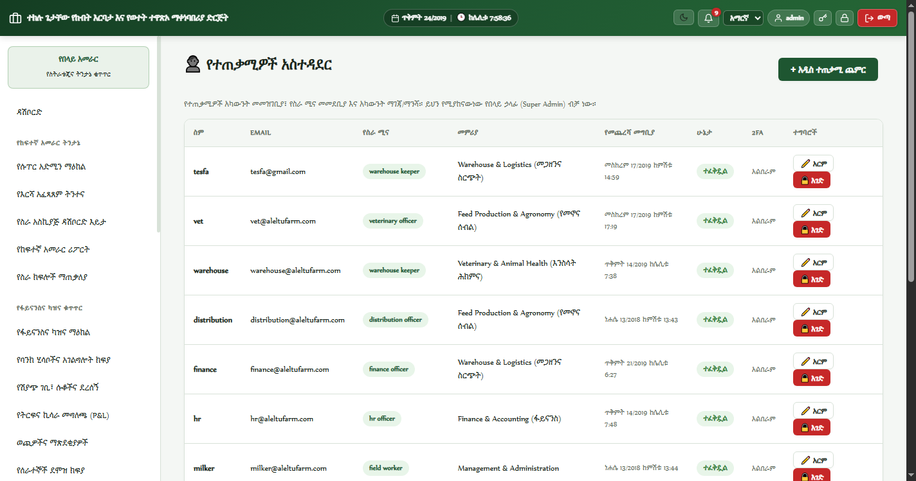
ምስል፦ 2.3 የተጠቃሚዎች ቁጥጥርና ሚናዎች (User & Access Control) (ትክክለኛ የሲስተሙ ገጽታ)

🔍 በስክሪንሾቱ ላይ የሚታዩ ዋና ዋና ክፍሎች (UI Elements Breakdown)
የክፍሉ / የአዝራሩ ስም | የሚያሳየው መረጃ ወይም ተግባር | ለስራው የሚሰጠው ፋይዳ
የተጠቃሚዎች ዋና ሰንጠረዥ | የሁሉንም ሰራተኞች ስም፣ የተጠቃሚ ስም፣ ሚና እና ሁኔታ ያሳያል። | በሲስተሙ ያሉትን ሁሉንም ተጠቃሚዎች በአንድ ገጽ ለማየት ይረዳል።
➕ አዲስ ተጠቃሚ መዝግብ አዝራር | አዲስ ሰራተኛ ወደ ሲስተሙ ለማስገባት የሚያስችል አዝራር። | አዳዲስ ተቀጣሪዎችን ወደ ሲስተም ለማስገባት ይጠቅማል።
የአርትዖት ቁልፍ (Edit / Pencil) | የተጠቃሚውን መረጃ ወይም ሚና ለመቀየር የሚያገለግል። | የሰራተኛ የስራ ክፍል ሲቀየር ለማስተካከል ይረዳል።
የይለፍ ቃል ማደሻ (Reset Password) | ሰራተኛው የይለፍ ቃሉን ቢረሳ አዲስ ቁጥር የሚሰጥበት ቁልፍ። | የተዘጉ አካውንቶችን መልሶ ለመክፈት ያገለግላል።
የሁኔታ መቀየሪያ (Active / Inactive Toggle) | ከስራ የለቀቀ ሰራተኛን እንዳይገባ የማገጃ ቁልፍ። | የድርጅቱን መረጃ ከቀድሞ ሰራተኞች ለመጠበቅ ይረዳል።

🖱️ ደረጃ በደረጃ የሚከናወኑ ተግባራት (Step-by-Step Action Guide)
- ደረጃ 1፡ በሳይድባሩ ላይ 'ተጠቃሚዎች / User Management' የሚለውን ይጫኑ።
- ደረጃ 2፡ አዲስ ሰራተኛ ለመጨመር '➕ አዲስ ተጠቃሚ መዝግብ' የሚለውን ይጫኑ።
- ደረጃ 3፡ የሰራተኛውን ሙሉ ስም፣ የተጠቃሚ ስም (Username) እና ሚስጥራዊ የይለፍ ቃል ያስገቡ።
- ደረጃ 4፡ ከሚናዎች ዝርዝር (Role) ውስጥ ትክክለኛውን ክፍል ይምረጡ (warehouse, finance, dairy, poultry ወዘተ)።
- ደረጃ 5፡ 'ተጠቃሚ መዝግብ / Save User' የሚለውን ይጫኑ። ሰራተኛው ወዲያውኑ መስራት ይችላል።

📋 በፎርሙ ላይ የሚሞሉ መረጃዎች ዝርዝር (Input Fields Guide)
የመስኩ ስም (Field Name) | ሁኔታ (Requirement) | ትክክለኛ ምሳሌ (Sample Input) | የአሞላል መመሪያና ማስታወሻ
ሙሉ ስም (Full Name) | ግዴታ | አበበ በቀለ ደስታ | የሰራተኛው ትክክለኛ የህይወት ታሪክ ስም ነው።
የተጠቃሚ ስም (Username) | ግዴታ | abebe_b | ለመለየት የሚያገለግል እንግሊዝኛ ስም (ልዩ መሆን አለበት)።
የስራ ሚና (Role) | ግዴታ | warehouse, finance, dairy | ሰራተኛው ሊያያቸው የሚችላቸውን ገጾች የሚወስን ነው።
የይለፍ ቃል (Password) | ግዴታ | •••••••• | የመጀመሪያ መግቢያ የሚሆን ጊዜያዊ ወይም ቋሚ የይለፍ ቃል ነው።

💡 የባለሙያ ምክርና አሰራርን የማቀላጠፊያ አቋራጭ
አዲስ ሰራተኛ ሲመዘግቡ የተጠቃሚ ስሙን ከስራ መደቡ ጋር ማያያዝ (ለምሳሌ፡ dairy_officer1) ስራን ያቀላል።

⚠️ ወርቃማ የደህንነት፣ የኦዲትና የተጠያቂነት ማስጠንቀቂያ
ለማንም ሰራተኛ ያለበቂ ምክንያት 'super_admin' ሚና እንዳይሰጡ! ይህ ሚና ሁሉንም የድርጅቱን ሚስጥር ያሳያል።

2.4 የሲስተም ክትትልና ኦዲት ሎግ (System Audit Trail & Security Logs)
📁 የገጹ ፋይል መገኛ (System Path):  /modules/audit_log.php  📍 በሳይድባሩ ላይ መገኛ (Menu Navigation):  ሳይድባር > ዋና አስተዳዳሪ > ኦዲትና ክትትል (Audit Trail) | 👥 የሚፈቀድላቸው ሚናዎች (Permitted Roles):  ሱፐር አድሚን፣ ስራ አስኪያጅ፣ የውስጥ ኦዲተር

የኦዲት ሎግ የሲስተሙ 'ጥቁር ሳጥን' (Black Box) ነው። በሲስተሙ ውስጥ የተከናወነ ማንኛውም ተግባር (እቃ ማውጣት፣ ደመወዝ መክፈል፣ እቃ ማስተካከል፣ መግባት፣ መውጣት) በማን ሰራተኛ፣ በየትኛው ሰዓት እና ቀን፣ ከየትኛው አይፒ አድራሻ እንደተሰራ በሰከንድ ልዩነት ይመዘግባል። ማንም ሰው ያጠፋውን ወይም የቀየረውን መረጃ መካድ አይችልም።
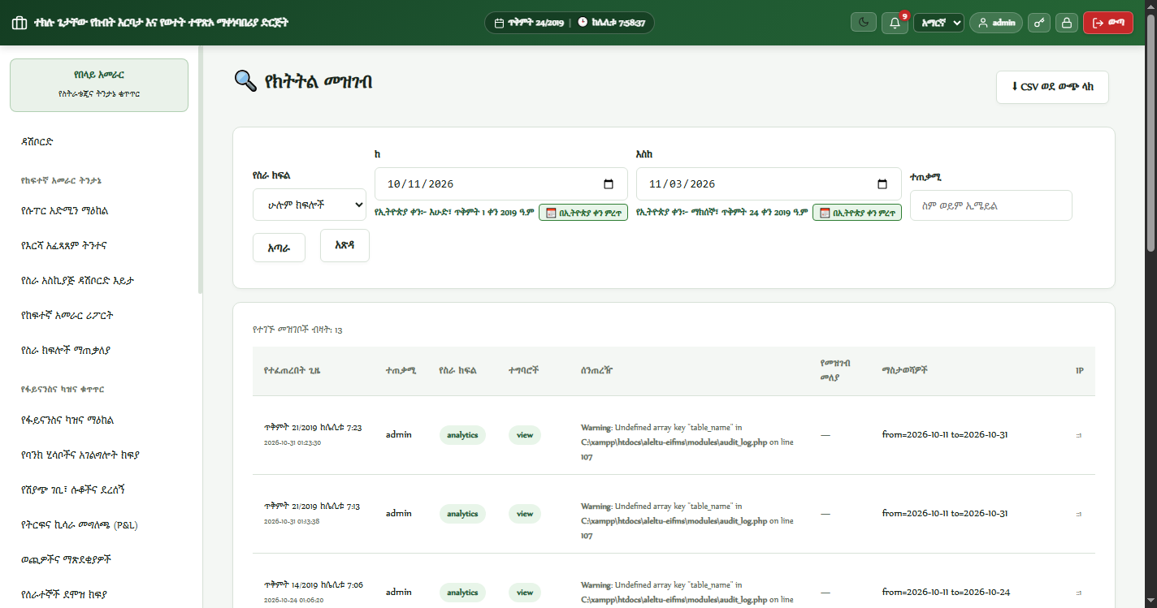
ምስል፦ 2.4 የሲስተም ክትትልና ኦዲት ሎግ (System Audit Trail & Security Logs) (ትክክለኛ የሲስተሙ ገጽታ)

🔍 በስክሪንሾቱ ላይ የሚታዩ ዋና ዋና ክፍሎች (UI Elements Breakdown)
የክፍሉ / የአዝራሩ ስም | የሚያሳየው መረጃ ወይም ተግባር | ለስራው የሚሰጠው ፋይዳ
የኦዲት ክስተቶች ሰንጠረዥ | ቀን፣ ሰዓት፣ የተጠቃሚ ስም፣ የተሰራው ተግባር እና የገጹን አድራሻ ያሳያል። | ሙሉውን የስራ ታሪክ በቅደም ተከተል ለማየት ይረዳል።
የተጠቃሚ ማጣሪያ (Filter by User) | የአንድን የተወሰነ ሰራተኛ እንቅስቃሴ ነጥሎ ለማየት የሚያስችል ሳጥን። | አጠራጣሪ እንቅስቃሴ ያለበትን ሰራተኛ ለመከታተል ይጠቅማል።
የድርጊት አይነት ማጣሪያ (Action Filter) | INSERT, UPDATE, DELETE, LOGIN በማለት ይለያል። | መረጃ የሰረዙ ወይም የቀየሩ ሰዎችን በቀላሉ ለማግኘት ያስችላል።
የጊዜ ክልል መራጭ | ከተወሰነ ቀን እስከ ተወሰነ ቀን የተሰሩ ስራዎችን ያጣራል። | ለወርሃዊ የኦዲት ምርመራ ያገለግላል።

🖱️ ደረጃ በደረጃ የሚከናወኑ ተግባራት (Step-by-Step Action Guide)
- ደረጃ 1፡ በሳይድባሩ ላይ 'ኦዲትና ክትትል / Audit Trail' የሚለውን ይክፈቱ።
- ደረጃ 2፡ የቅርብ ጊዜ የተከናወኑ ተግባራትን በሰንጠረዡ አናት ላይ ይመልከቱ።
- ደረጃ 3፡ የተወሰነ ሰራተኛ የሰራውን ለማየት ከተጠቃሚዎች ዝርዝር ውስጥ ስሙን ይምረጡ።
- ደረጃ 4፡ 'ፈልግ / Filter' የሚለውን ይጫኑ። የሰራተኛው ዝርዝር ድርጊቶች ብቻ ይወጣሉ።
- ደረጃ 5፡ ያልተፈቀደ ወይም አጠራጣሪ ድርጊት ሲያገኙ የተመዘገበበትን ትክክለኛ ሰከንድና ዝርዝር በማስታወሻ ይያዙ።

📋 በፎርሙ ላይ የሚሞሉ መረጃዎች ዝርዝር (Input Fields Guide)
የመስኩ ስም (Field Name) | ሁኔታ (Requirement) | ትክክለኛ ምሳሌ (Sample Input) | የአሞላል መመሪያና ማስታወሻ
የተጠቃሚ ስም | አማራጭ | warehouse, finance1 | ለተወሰነ ሰራተኛ ፍተሻ ለማድረግ ያገለግላል።
የድርጊት አይነት | አማራጭ | DELETE, UPDATE, STOCK_ADJUST | ልዩ ፍተሻ ለሚሹ ተግባራት ያገለግላል።

💡 የባለሙያ ምክርና አሰራርን የማቀላጠፊያ አቋራጭ
ማንኛውም የክምችት ማስተካከያ (Stock Adjust) ሲደረግ ኦዲት ሎጉን መፈተሽ የንብረት ብክነትን ወዲያውኑ ያስቀራል።

⚠️ ወርቃማ የደህንነት፣ የኦዲትና የተጠያቂነት ማስጠንቀቂያ
የኦዲት ሎግ መዝገብን ማንም ሰው ማጥፋት ወይም ማስተካከል አይችልም፤ ለህጋዊ ምርመራ እንደ ዋነኛ ማስረጃ ያገለግላል።

2.5 የዳታቤዝ ጥበቃና ባክአፕ (Database Backup & Disaster Recovery)
📁 የገጹ ፋይል መገኛ (System Path):  /modules/admin/backup.php  📍 በሳይድባሩ ላይ መገኛ (Menu Navigation):  ሳይድባር > ዋና አስተዳዳሪ > ዳታቤዝ ባክአፕ | 👥 የሚፈቀድላቸው ሚናዎች (Permitted Roles):  ሱፐር አድሚን (Super Admin Only)

የዳታቤዝ ባክአፕ ገጽ የድርጅቱን ሙሉ መረጃ ከብልሽት፣ ከኮምፒውተር መስረቅ ወይም ከአደጋ ለመጠበቅ የሚያገለግል ዋነኛ የደህንነት መሳሪያ ነው። በአንድ ቁልፍ መጫን ሙሉውን የፋብሪካውን ዳታቤዝ (SQL Backup File) በማመንጨት በኮምፒውተር ወይም በፍላሽ ዲስክ ላይ ማስቀመጥ ያስችላል።
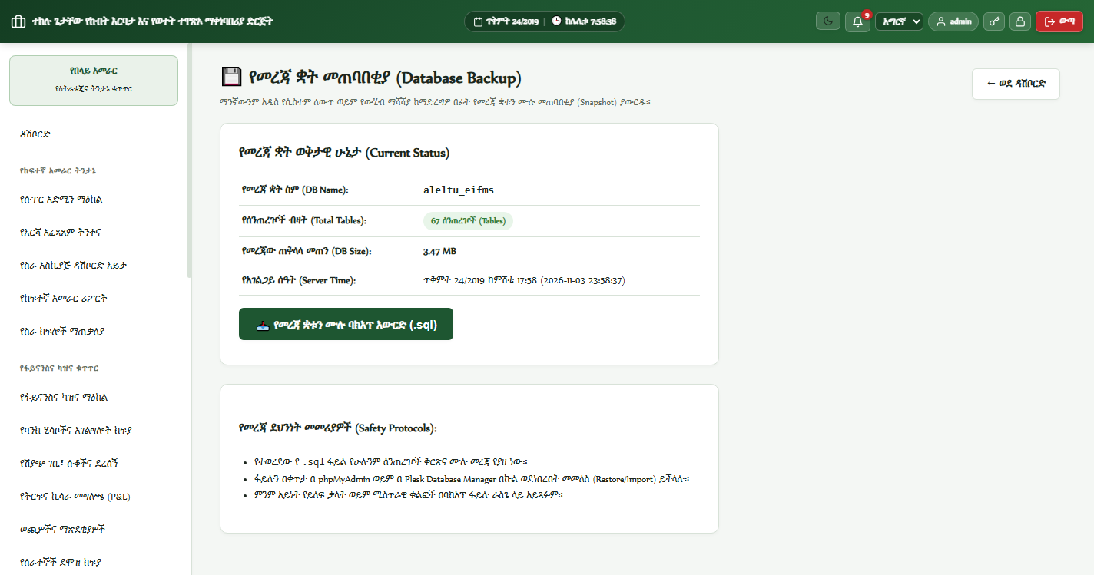
ምስል፦ 2.5 የዳታቤዝ ጥበቃና ባክአፕ (Database Backup & Disaster Recovery) (ትክክለኛ የሲስተሙ ገጽታ)

🔍 በስክሪንሾቱ ላይ የሚታዩ ዋና ዋና ክፍሎች (UI Elements Breakdown)
የክፍሉ / የአዝራሩ ስም | የሚያሳየው መረጃ ወይም ተግባር | ለስራው የሚሰጠው ፋይዳ
💾 አዲስ ባክአፕ አውርድ አዝራር | ሙሉውን የሲስተሙን መረጃ በአንድ ፋይል አሽጎ የሚያወርድ ሰማያዊ አዝራር። | ወቅታዊውን መረጃ ደህንነቱ በተጠበቀ ቦታ ለማስቀመጥ ይጠቅማል።
የቀድሞ ባክአፖች ሰንጠረዥ | የተወሰዱትን የባክአፕ ፋይሎች ስም፣ ቀን እና የፋይል መጠን ያሳያል። | የመጨረሻው ባክአፕ መቼ እንደተወሰደ ለመከታተል ይረዳል።
የማውረጃ ሊንክ (Download) | የተቀመጡትን የባክአፕ ፋይሎች ድጋሚ ወደ ኮምፒውተር ለማውረድ ያገለግላል። | ፋይሎችን ወደ ውጫዊ ሃርድ ዲስክ ለመገልበጥ ያስችላል።
የዳታቤዝ ጤንነት አመልካች | የሰንጠረዦችን ብዛትና ጠቅላላ የዳታ መጠን ያሳያል። | ዳታቤዙ በጥሩ ሁኔታ እየሰራ መሆኑን ያረጋግጣል።

🖱️ ደረጃ በደረጃ የሚከናወኑ ተግባራት (Step-by-Step Action Guide)
- ደረጃ 1፡ በሳይድባሩ ላይ 'ዳታቤዝ ባክአፕ / Database Backup' የሚለውን ይክፈቱ።
- ደረጃ 2፡ '💾 አዲስ ባክአፕ ውሰድ / Create Backup' የሚለውን ትልቅ አዝራር ይጫኑ።
- ደረጃ 3፡ ሲስተሙ የ SQL ፋይሉን እስኪያዘጋጅ ጥቂት ሰከንዶች ይጠብቁ።
- ደረጃ 4፡ ፋይሉ ወዲያውኑ ወደ ኮምፒውተርዎ 'Downloads' ፎልደር ይወርዳል።
- ደረጃ 5፡ የወረደውን ፋይል ወደ ውጫዊ ፍላሽ ዲስክ ወይም ደመና (Google Drive) ገልብጠው ያስቀምጡ።

📋 በፎርሙ ላይ የሚሞሉ መረጃዎች ዝርዝር (Input Fields Guide)
የመስኩ ስም (Field Name) | ሁኔታ (Requirement) | ትክክለኛ ምሳሌ (Sample Input) | የአሞላል መመሪያና ማስታወሻ
የባክአፕ አይነት | በራስ-ሰር የሚመረጥ | ሙሉ ዳታቤዝ (Full Dump) | ሁሉንም ሰንጠረዦችና መረጃዎች ያካትታል።

💡 የባለሙያ ምክርና አሰራርን የማቀላጠፊያ አቋራጭ
በየሳምንቱ አርብ አርብ የስራ ሰዓት ሲያልቅ መደበኛ ባክአፕ ወስዶ በፍላሽ ማስቀመጥ እጅግ ተመራጭ አሰራር ነው።

⚠️ ወርቃማ የደህንነት፣ የኦዲትና የተጠያቂነት ማስጠንቀቂያ
የባክአፕ ፋይሉ የሰራተኞችን ደመወዝና የድርጅቱን ሚስጥሮች በሙሉ የያዘ ስለሆነ ፍላሽ ዲስኩን በጥንቃቄ ያስቀምጡ።

2.6 የተጠቃሚ መገለጫ ገጽ እና የደህንነት ቅንብሮች (User Profile & Security Settings)
📁 የገጹ ፋይል መገኛ (System Path): /modules/profile/index.php
📍 በሳይድባሩ ላይ መገኛ (Menu Navigation): የላይኛው ራስጌ (Header) > የተጠቃሚ ስም > የእኔ መገለጫ (My Profile)
👥 የሚፈቀድላቸው ሚናዎች (Permitted Roles): ሁሉም 12ቱ የሲስተሙ ተጠቃሚዎች
ይህ ገጽ እያንዳንዱ ሰራተኛ የራሱን የግል መረጃ፣ የስራ ሚና፣ ኢሜይል፣ የይለፍ ቃል መቀየሪያ እና የሁለት-ደረጃ ደህንነት ማረጋገጫ (Two-Factor Authentication - 2FA) የሚያስተዳድርበት ማዕከል ነው። ሰራተኛው በማንኛውም ጊዜ የይለፍ ቃሉን በአስተማማኝ ሁኔታ መቀየር እና አካውንቱን ከተንኮል አዘል ጥቃቶች መጠበቅ ይችላል።
🔍 በስክሪንሾቱ ላይ የሚታዩ ዋና ዋና ክፍሎች (UI Elements Breakdown)
የክፍሉ / የአዝራሩ ስም | የሚያሳየው መረጃ ወይም ተግባር | ለስራው የሚሰጠው ፋይዳ
የተጠቃሚ መረጃ ካርድ | ሙሉ ስም፣ የተጠቃሚ ስም፣ ኢሜይል፣ የስራ ሚና እና የስራ ክፍል ያሳያል። | የሰራተኛውን ህጋዊ ማንነትና ሚና ለማረጋገጥ ያገለግላል።
የይለፍ ቃል መቀየሪያ ፎርም | የነበረውን የይለፍ ቃል፣ አዲሱን የይለፍ ቃል እና ማረጋገጫውን ማስገቢያ። | የመግቢያ ደህንነትን ለማጠናከር እና በየወቅቱ ለመቀየር ይጠቅማል።
የሁለት-ደረጃ ማረጋገጫ (2FA) | በስልክ መተግበሪያ (Google Authenticator) የሚመነጭ 6-ዲጂት ሚስጥራዊ ቁጥር ማግበሪያ። | ያለፈቃድ ማንም ሰው አካውንቱን እንዳይጠቀም 100% ጥበቃ ያደርጋል።
የቅርብ ጊዜ እንቅስቃሴዎች | ተጠቃሚው በሲስተሙ ውስጥ የገባበትን ሰዓት እና የሰራቸውን ተግባራት ያሳያል። | ለግል ደህንነትና ለኦዲት ቁጥጥር ይረዳል።
🖱️ ደረጃ በደረጃ የሚከናወኑ ተግባራት (Step-by-Step Action Guide)
ደረጃ 1፡ በሲስተሙ የላይኛው ቀኝ ጥግ ላይ የሚገኘውን የተጠቃሚ ስምዎን ጠቅ በማድረግ 'የእኔ መገለጫ / Profile' የሚለውን ይክፈቱ።
ደረጃ 2፡ የግል መረጃዎን እና የተሰጠዎትን የስራ ፈቃድ (Role) ይፈትሹ።
ደረጃ 3፡ የይለፍ ቃል ለመቀየር፡ የነበረውን የይለፍ ቃል እና አዲሱን ጠንካራ የይለፍ ቃል አስገብተው 'የይለፍ ቃል አድስ' የሚለውን ይጫኑ።
ደረጃ 4፡ ለተጨማሪ ደህንነት የ 2FA ማረጋገጫን በማንቃት አካውንትዎን ይጠብቁ።

ምዕራፍ 3፦ የመጋዘንና ንብረት አስተዳደር ክፍል የተሟላ መመሪያ (Warehouse & Store)
ይህ ምዕራፍ የመጋዘን ኃላፊዎችና ሰራተኞች የድርጅቱን ጥሬ ዕቃዎች፣ የተመረቱ ምርቶች፣ ገቢ ርክክብ፣ ከክፍሎች የሚመጡ ጥያቄዎችን ማስተናገድ፣ ቀጥታ እቃ ወጪ ማድረግ፣ የክምችት ማስተካከያ እና የግዢ ጥያቄዎችን ደረጃ በደረጃ እንዴት እንደሚያከናውኑ የሚያስረዳ ነው።

3.1 የመጋዘን ዳሽቦርድና የክምችት ማንቂያ (Warehouse Dashboard & Stock Alerts)
📁 የገጹ ፋይል መገኛ (System Path):  /modules/warehouse/dashboard.php  📍 በሳይድባሩ ላይ መገኛ (Menu Navigation):  ሳይድባር > መጋዘንና ንብረት (Warehouse) > ዳሽቦርድ | 👥 የሚፈቀድላቸው ሚናዎች (Permitted Roles):  የመጋዘን ኃላፊ (Warehouse Manager), መጋዘን ሰራተኞች

የመጋዘን ዳሽቦርድ የመጋዘን ሰራተኞች የዕለት ተዕለት ስራቸውን የሚጀምሩበት ገጽ ነው። ጠቅላላ የተመዘገቡ እቃዎችን፣ ያለቁ ወይም ሊያልቁ የተቃረቡ የጥንቃቄ እቃዎችን (Low Stock Alerts)፣ ከክፍሎች ተልከው ምላሽ የሚጠባበቁ የዕቃ ጥያቄዎችን እና የቅርብ ጊዜ የገቢ/ወጪ እንቅስቃሴዎችን በአንድ ገጽ ያሳያል።
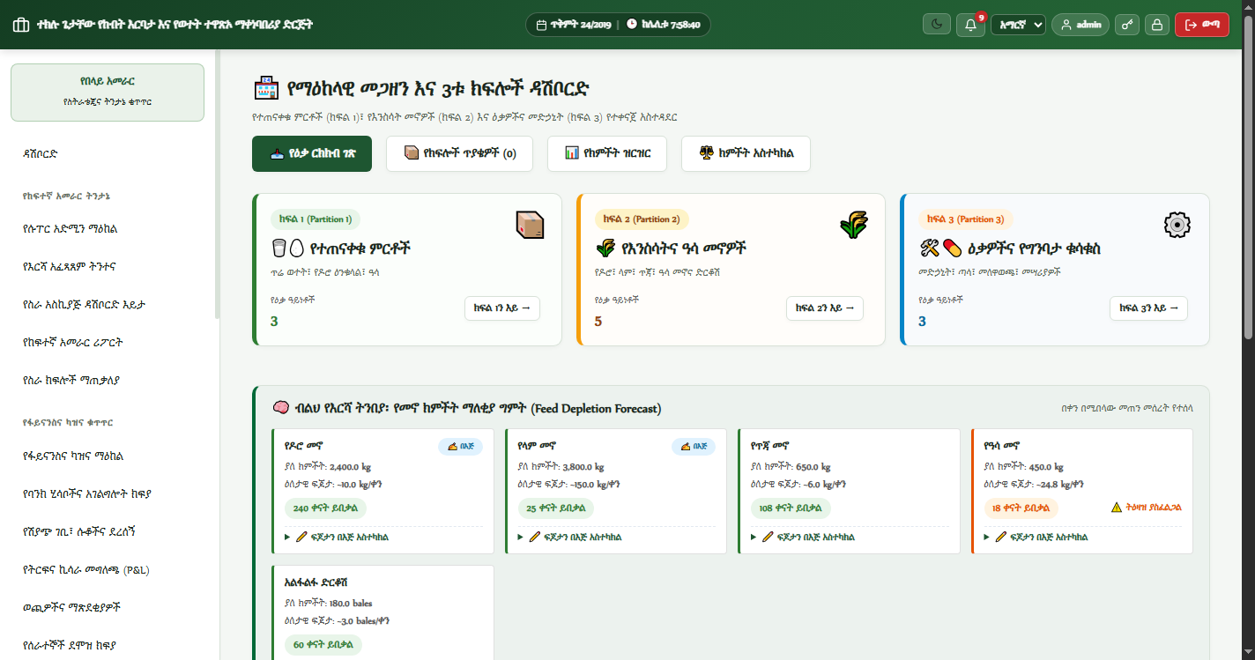
ምስል፦ 3.1 የመጋዘን ዳሽቦርድና የክምችት ማንቂያ (Warehouse Dashboard & Stock Alerts) (ትክክለኛ የሲስተሙ ገጽታ)

🔍 በስክሪንሾቱ ላይ የሚታዩ ዋና ዋና ክፍሎች (UI Elements Breakdown)
የክፍሉ / የአዝራሩ ስም | የሚያሳየው መረጃ ወይም ተግባር | ለስራው የሚሰጠው ፋይዳ
ጠቅላላ የዕቃዎች ብዛት ካርድ | በመጋዘኑ ውስጥ ያሉ የተለያዩ የዕቃ አይነቶችን ድምር ያሳያል። | የመጋዘኑን የዕቃ ብዝሃነት ያመለክታል።
ያለቁ/ያነሱ ዕቃዎች ማንቂያ (Low Stock Warning) | ከመጠባበቂያ መጠን በታች የወረዱ ዕቃዎችን በቀይ ቀለም ያሳያል። | እቃ ሳያልቅ አስቀድሞ ግዢ እንዲታዘዝ ያሳስባል።
ያልተስተናገዱ ጥያቄዎች ካርድ (Pending Requests) | ከተለያዩ ክፍሎች መጥተው ገና ያልወጡ ጥያቄዎችን ያሳያል። | አፋጣኝ አገልግሎት ለመስጠት ያነሳሳል።
የቅርብ ጊዜ እንቅስቃሴዎች ሰንጠረዥ | ዛሬ የተደረጉ የገቢና ወጪ ዝርዝሮችን በቅደም ተከተል ያሳያል። | ዕለታዊ የስራ ፍሰትን ለመከታተል ይጠቅማል።

🖱️ ደረጃ በደረጃ የሚከናወኑ ተግባራት (Step-by-Step Action Guide)
- ደረጃ 1፡ በመጋዘን አካውንት ወደ ሲስተሙ ይግቡ።
- ደረጃ 2፡ የዳሽቦርዱን የላይኞቹን የማንቂያ ካርዶች ይፈትሹ።
- ደረጃ 3፡ 'ያለቁ/ያነሱ ዕቃዎች' ካርድ ላይ ቁጥር ካለ ጠቅ በማድረግ የትኞቹ እቃዎች እንደሆኑ ይለዩ።
- ደረጃ 4፡ 'ያልተስተናገዱ ጥያቄዎች' ካለ በቀጥታ ወደ ጥያቄዎች ማስተናገጃ ገጽ ይሂዱ።
- ደረጃ 5፡ ዕለታዊ የመጋዘን ስራዎን በተቀላጠፈ መልኩ ያከናውኑ።

📋 በፎርሙ ላይ የሚሞሉ መረጃዎች ዝርዝር (Input Fields Guide)
የመስኩ ስም (Field Name) | ሁኔታ (Requirement) | ትክክለኛ ምሳሌ (Sample Input) | የአሞላል መመሪያና ማስታወሻ
የማንቂያ ደረጃ | በራስ-ሰር የሚሰላ | ቀይ (ያለቀ)፣ ቢጫ (ዝቅተኛ)፣ አረንጓዴ (በቂ) | የዕቃውን አጣዳፊነት ያሳያል።

💡 የባለሙያ ምክርና አሰራርን የማቀላጠፊያ አቋራጭ
ጠዋት ወደ ስራ ሲገቡ መጀመሪያ ዳሽቦርዱን መመልከት የቀኑን የስራ ቅደም ተከተል ለማቀድ ይረዳል።

⚠️ ወርቃማ የደህንነት፣ የኦዲትና የተጠያቂነት ማስጠንቀቂያ
አንድ እቃ ቀይ ሆኖ እያለ ዝም ከተባለ የፋብሪካው ምርት (ለምሳሌ የወተት ወይም የዶሮ መኖ) ሊቋረጥ ይችላል።

3.2 የዕቃዎች እና ክምችት መዝገብ (Stock Inventory & Catalog)
📁 የገጹ ፋይል መገኛ (System Path):  /modules/warehouse/stock.php  📍 በሳይድባሩ ላይ መገኛ (Menu Navigation):  ሳይድባር > መጋዘንና ንብረት > የክምችት ዝርዝር (Stock Inventory) | 👥 የሚፈቀድላቸው ሚናዎች (Permitted Roles):  የመጋዘን ኃላፊ፣ መጋዘን ሰራተኞች፣ ፋይናንስ፣ ስራ አስኪያጅ

ይህ ገጽ በመጋዘን ውስጥ የሚገኙ ሁሉንም ጥሬ ዕቃዎች፣ የተመረቱ ምርቶች፣ የእንስሳት መኖዎች፣ መድኃኒቶችና መለዋወጫዎች በዝርዝር የያዘ ዋናው የካታሎግ መዝገብ ነው። እያንዳንዱ እቃ የራሱ መለያ ኮድ (SKU)، መለኪያ አሃድ (ኪ.ግ፣ ሊትር፣ ካርቶን)፣ ወቅታዊ ቀሪ መጠን እና መነሻ ዋጋ አለው።
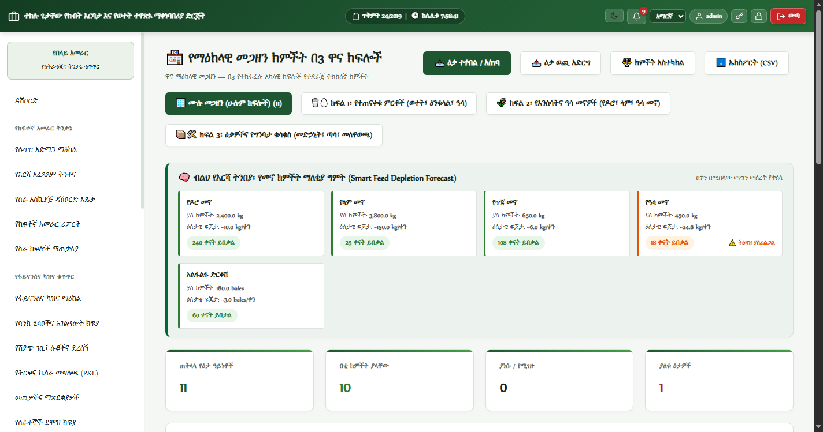
ምስል፦ 3.2 የዕቃዎች እና ክምችት መዝገብ (Stock Inventory & Catalog) (ትክክለኛ የሲስተሙ ገጽታ)

🔍 በስክሪንሾቱ ላይ የሚታዩ ዋና ዋና ክፍሎች (UI Elements Breakdown)
የክፍሉ / የአዝራሩ ስም | የሚያሳየው መረጃ ወይም ተግባር | ለስራው የሚሰጠው ፋይዳ
የዕቃዎች ዋና ሰንጠረዥ | የዕቃውን ኮድ፣ ስም፣ ምድብ፣ መለኪያ፣ ቀሪ መጠን እና ሁኔታ ያሳያል። | ሙሉውን የመጋዘን ንብረት በአንድ እይታ ለማየት ይረዳል።
የፍለጋ ሳጥን (Search Box) | በዕቃ ስም ወይም በኮድ ፈልጎ በፍጥነት ለማግኘት የሚያስችል። | በመቶዎች ከሚቆጠሩ እቃዎች መሃል የተፈለገውን ለመለየት ይጠቅማል።
የምድብ ማጣሪያ (Category Filter) | መኖ፣ ወተት፣ እንቁላል፣ መድኃኒት፣ መለዋወጫ በማለት ይለያል። | በስራ ዘርፍ ከፋፍሎ ለመመልከት ያስችላል።
➕ አዲስ እቃ መዝግብ አዝራር | አዲስ የዕቃ አይነት ወደ መጋዘን ካታሎግ ለማስገባት የሚያገለግል። | አዳዲስ የሚገዙ ጥሬ እቃዎችን ለመመዝገብ ይረዳል።
የታሪክ መመልከቻ አዝራር (History) | የእቃውን የገቢና ወጪ ታሪክ ነጥሎ ለማየት የሚያስችል። | የዕቃውን እንቅስቃሴ ለመመርመር ይጠቅማል።

🖱️ ደረጃ በደረጃ የሚከናወኑ ተግባራት (Step-by-Step Action Guide)
- ደረጃ 1፡ በሳይድባሩ ላይ 'የክምችት ዝርዝር / Stock Inventory' የሚለውን ይጫኑ።
- ደረጃ 2፡ የፈለጉትን እቃ በፍለጋ ሳጥኑ ውስጥ ስሙን ወይም ኮዱን በመጻፍ ይፈልጉ።
- ደረጃ 3፡ አዲስ እቃ ለመጨመር '➕ አዲስ እቃ መዝግብ' የሚለውን ይጫኑ።
- ደረጃ 4፡ የዕቃውን ስም፣ ኮድ፣ ምድብ፣ መለኪያ አሃድ እና አነስተኛ የመጠባበቂያ መጠን ያስገቡ።
- ደረጃ 5፡ 'መዝግብ / Save Item' የሚለውን ይጫኑ። እቃው ወደ መጋዘን ዝርዝር ውስጥ ይካተታል።

📋 በፎርሙ ላይ የሚሞሉ መረጃዎች ዝርዝር (Input Fields Guide)
የመስኩ ስም (Field Name) | ሁኔታ (Requirement) | ትክክለኛ ምሳሌ (Sample Input) | የአሞላል መመሪያና ማስታወሻ
የዕቃው ስም (Item Name) | ግዴታ | የፋብሪካ መኖ (Layer Feed) | የዕቃው ትክክለኛ የንግድ ስም ነው።
የዕቃው ኮድ (Item Code) | ግዴታ | FEED-POULT-01 | እቃውን በልዩ ሁኔታ የሚለይ አጭር ኮድ ነው።
ምድብ (Category) | ግዴታ | የከብት መኖ፣ መድኃኒት፣ ወተት | እቃው የሚመደብበት ዋና ዘርፍ ነው።
መለኪያ አሃድ (Unit) | ግዴታ | ኪ.ግ (KG), ሊትር (L), ቁጥር (Pcs) | እቃው የሚሰፈርበት ትክክለኛ መለኪያ ነው።
ዝቅተኛ መጠን (Reorder Level) | ግዴታ | 50 | ክምችቱ ከዚህ ሲያንስ ሲስተሙ ማስጠንቀቂያ ይሰጣል።

💡 የባለሙያ ምክርና አሰራርን የማቀላጠፊያ አቋራጭ
የዕቃ ኮድ ሲሰጡ የምድቡን የመጀመሪያ ፊደላት መጠቀም (ለምሳሌ፡ MED-001 ለመድኃኒት) ስራን እጅግ ያቀላል።

⚠️ ወርቃማ የደህንነት፣ የኦዲትና የተጠያቂነት ማስጠንቀቂያ
የነበረውን ዕቃ ድጋሚ በአዲስ ስም መመዝገብ የክምችት መዛባትን ስለሚያስከትል መጀመሪያ በፍለጋ ሳጥኑ ያረጋግጡ።

3.3 የገቢ ዕቃዎች ርክክብ (Store Receiving / Goods Received Note - GRN)
📁 የገጹ ፋይል መገኛ (System Path):  /modules/warehouse/receive.php  📍 በሳይድባሩ ላይ መገኛ (Menu Navigation):  ሳይድባር > መጋዘንና ንብረት > ገቢ ርክክብ (Store Receiving) | 👥 የሚፈቀድላቸው ሚናዎች (Permitted Roles):  የመጋዘን ኃላፊ፣ መጋዘን ሰራተኞች

ይህ ገጽ ወደ መጋዘን የሚገቡ ማናቸውንም ዕቃዎችና ምርቶች በህጋዊ መንገድ ርክክብ የሚፈጸምበት ነው። እቃዎች ከውጭ አቅራቢ ሲገዙ፣ ከፋብሪካው የመኖ ማሳ መኖ ሲመረት፣ ወይም ከወተትና ከዶሮ ክፍል ምርቶች ሲገቡ በዚህ ገጽ አማካኝነት ይረከባሉ። ርክክቡ እንደተፈጸመ በራስ-ሰር የመጋዘኑ ክምችት ይጨምራል።
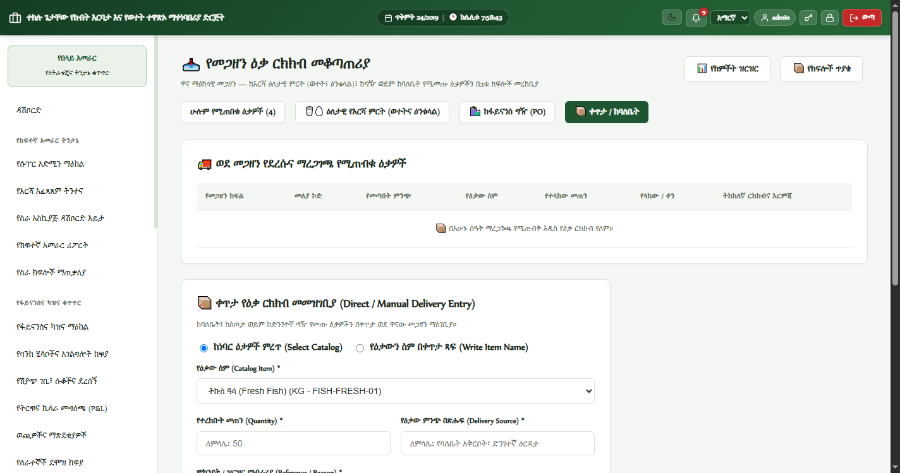
ምስል፦ 3.3 የገቢ ዕቃዎች ርክክብ (Store Receiving / Goods Received Note - GRN) (ትክክለኛ የሲስተሙ ገጽታ)

🔍 በስክሪንሾቱ ላይ የሚታዩ ዋና ዋና ክፍሎች (UI Elements Breakdown)
የክፍሉ / የአዝራሩ ስም | የሚያሳየው መረጃ ወይም ተግባር | ለስራው የሚሰጠው ፋይዳ
የገቢ ርክክብ ፎርም | የዕቃ አይነት፣ የመጣበት ምንጭ፣ መጠን እና ገላጭ ማስታወሻ መሙያ። | ገቢ እቃን ወደ ሲስተሙ ለማስገባት ያገለግላል።
የምንጭ መራጭ (Source) | ከአቅራቢ (Supplier), ከእርሻ ማሳ (Farm), ከምርት ክፍል (Production)። | እቃው ከየት እንደመጣ በግልጽ ለመመዝገብ ይረዳል።
የገቢዎች ታሪክ ሰንጠረዥ | ቀደም ሲል የተረከቧቸውን እቃዎች፣ ቀን፣ ሰዓት እና የተረካቢውን ስም ያሳያል። | የቀድሞ ርክክቦችን ለማረጋገጥ ይጠቅማል።
የማረጋገጫ አዝራር (እቃውን ተረከብ / Receive Item) | መረጃውን መዝግቦ ክምችቱን ወዲያውኑ የሚጨምር ቁልፍ። | ርክክቡን በህጋዊ መንገድ ያጠናቅቃል።

🖱️ ደረጃ በደረጃ የሚከናወኑ ተግባራት (Step-by-Step Action Guide)
- ደረጃ 1፡ በሳይድባሩ ላይ 'ገቢ ርክክብ / Store Receiving' የሚለውን ይክፈቱ።
- ደረጃ 2፡ እቃው የመጣበትን ምንጭ ይምረጡ (ለምሳሌ፡ ከአቅራቢ ወይም ከመኖ ማሳ)።
- ደረጃ 3፡ የተረከቡትን እቃ ከዝርዝሩ ውስጥ ይምረጡ።
- ደረጃ 4፡ በትክክል የተቆጠረውን ወይም የተመዘነውን መጠን ያስገቡ (ምሳሌ፡ 500 ኪ.ግ)።
- ደረጃ 5፡ የአቅራቢውን ደረሰኝ ቁጥር ወይም የመኪናውን ታርጋ በማስታወሻ ሳጥን ውስጥ ይጻፉ።
- ደረጃ 6፡ 'እቃውን ተረከብ / Receive Item' የሚለውን ይጫኑ። ክምችቱ ወዲያውኑ ይጨምራል።

📋 በፎርሙ ላይ የሚሞሉ መረጃዎች ዝርዝር (Input Fields Guide)
የመስኩ ስም (Field Name) | ሁኔታ (Requirement) | ትክክለኛ ምሳሌ (Sample Input) | የአሞላል መመሪያና ማስታወሻ
የእቃ አይነት (Item) | ግዴታ | የፋብሪካ መኖ | የተረከቡት ትክክለኛ እቃ ስም ነው።
የመጣበት ምንጭ (Source) | ግዴታ | አለማ መኖ ፋብሪካ (አቅራቢ) | እቃውን ያመጣው አካል ነው።
የተረከቡት መጠን (Quantity) | ግዴታ | 500 | በመጋዘን ሚዛን የተረጋገጠ ትክክለኛ ቁጥር ነው።
ማብራሪያ / ደረሰኝ ቁጥር | አማራጭ | ደረሰኝ ቁጥር 0492 / መኪና ኮድ 3-12345 | ለማጣቀሻ የሚሆን ህጋዊ መረጃ ነው።

💡 የባለሙያ ምክርና አሰራርን የማቀላጠፊያ አቋራጭ
እቃውን በአካል ሳይመዝኑ ወይም ሳይቆጥሩ በወረቀት ላይ ባለው ቁጥር ብቻ ተመስርተው በሲስተሙ ርክክብ አይፈጽሙ።

⚠️ ወርቃማ የደህንነት፣ የኦዲትና የተጠያቂነት ማስጠንቀቂያ
የተሳሳተ መጠን ካስገቡ በኋላ በራስዎ ማጥፋት አይቻልም፤ ማስተካከል የሚቻለው በ Stock Adjustment በኩል ብቻ ነው።

3.4 ከክፍሎች የሚመጡ የዕቃ ጥያቄዎች (Department Material Requests Queue)
📁 የገጹ ፋይል መገኛ (System Path):  /modules/warehouse/requisitions.php  📍 በሳይድባሩ ላይ መገኛ (Menu Navigation):  ሳይድባር > መጋዘንና ንብረት > የዕቃ ጥያቄዎች (Material Requests) | 👥 የሚፈቀድላቸው ሚናዎች (Permitted Roles):  የመጋዘን ኃላፊ፣ መጋዘን ሰራተኞች

ይህ ገጽ ከተለያዩ የስራ ክፍሎች (ከከብቶች እርባታ፣ ከዶሮ እርባታ፣ ከዓሳ እርባታ፣ ከመኖ ልማትና ከህክምና) በሲስተሙ በኩል የተላኩ የዕቃ መጠየቂያዎችን የሚያስተናግድበት ማዕከል ነው። የመጋዘን ኃላፊው ጥያቄውን አይቶ በመጋዘን ውስጥ በቂ ክምችት ካለ ያጸድቃል፣ እቃውን አድሎ ያስረክባል ወይም ምክንያት በመጥቀስ ውድቅ ያደርጋል።
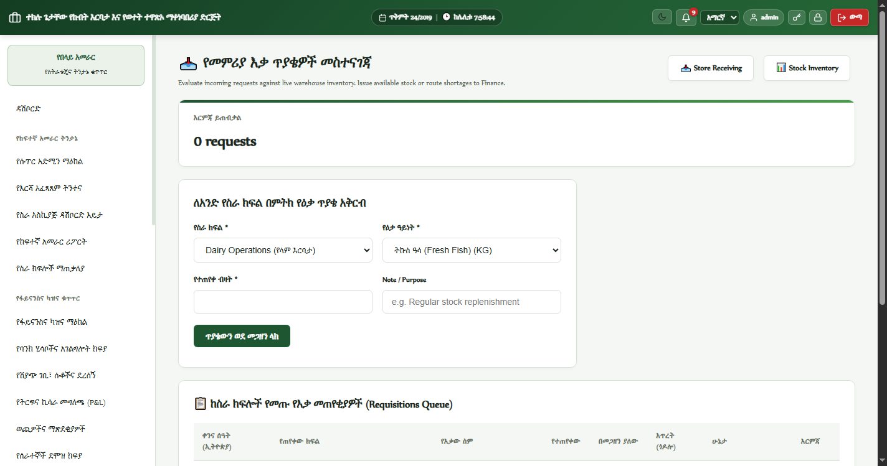
ምስል፦ 3.4 ከክፍሎች የሚመጡ የዕቃ ጥያቄዎች (Department Material Requests Queue) (ትክክለኛ የሲስተሙ ገጽታ)

🔍 በስክሪንሾቱ ላይ የሚታዩ ዋና ዋና ክፍሎች (UI Elements Breakdown)
የክፍሉ / የአዝራሩ ስም | የሚያሳየው መረጃ ወይም ተግባር | ለስራው የሚሰጠው ፋይዳ
የጥያቄዎች ዋና ሰንጠረዥ | ጠያቂውን ክፍል፣ የዕቃውን ስም፣ የተጠየቀውን መጠን፣ ቀንን እና ሁኔታ ያሳያል። | ሁሉንም ክፍት ጥያቄዎች ለመከታተል ይረዳል።
ሁኔታ (Status Badges) | በመጠባበቅ ላይ (Pending)፣ የጸደቀ (Approved)፣ የተሰጠ (Issued)፣ ውድቅ የተደረገ (Rejected)። | የጥያቄውን ወቅታዊ ደረጃ ያመለክታል።
የማጽደቂያ ቁልፍ (አጽድቅ / Approve) | ጥያቄውን ተቀብሎ እቃው እንዲወጣ የሚያደርግ አረንጓዴ አዝራር። | እቃውን ለመስጠት ፈቃድ ይሰጣል።
የማደያ ቁልፍ (እቃውን ስጥ / Issue Item) | እቃውን በአካል ለጠያቂው አስረክቦ ከክምችት የሚቀንስ አዝራር። | ርክክቡን ያጠናቅቃል።
ውድቅ ማድረጊያ (Reject) | በቂ ክምችት ከሌለ ምክንያት ጽፎ ውድቅ የሚያደርግ ቀይ አዝራር። | ያልተገባ ጥያቄን ለመከልከል ይጠቅማል።

🖱️ ደረጃ በደረጃ የሚከናወኑ ተግባራት (Step-by-Step Action Guide)
- ደረጃ 1፡ በሳይድባሩ ላይ 'የዕቃ ጥያቄዎች / Material Requests' የሚለውን ይክፈቱ።
- ደረጃ 2፡ 'በመጠባበቅ ላይ (Pending)' የሚሉትን ጥያቄዎች ይፈትሹ።
- ደረጃ 3፡ በመጋዘን ውስጥ የተጠየቀው እቃ በቂ መሆኑን ከክምችት መዝገብ ያረጋግጡ።
- ደረጃ 4፡ እቃው ካለ 'አጽድቅ / Approve' የሚለውን ይጫኑ።
- ደረጃ 5፡ ጠያቂው ሰራተኛ በአካል መጥቶ ሲረከብ 'እቃውን ስጥ / Issue' የሚለውን በመጫን ርክክቡን ያጠናቁ።
- ደረጃ 6፡ እቃው ከሌለ 'ውድቅ አድርግ / Reject' የሚለውን በመጫን ምክንያቱን ይጻፉ።

📋 በፎርሙ ላይ የሚሞሉ መረጃዎች ዝርዝር (Input Fields Guide)
የመስኩ ስም (Field Name) | ሁኔታ (Requirement) | ትክክለኛ ምሳሌ (Sample Input) | የአሞላል መመሪያና ማስታወሻ
የማደያ ማስታወሻ | አማራጭ | ለአቶ አበበ ተረክቧል | እቃውን በአካል የተረከበውን ሰው ስም ለመመዝገብ ይጠቅማል።

💡 የባለሙያ ምክርና አሰራርን የማቀላጠፊያ አቋራጭ
እቃውን በአካል ሳያስረክቡ 'እቃውን ስጥ / Issue' የሚለውን አይጫኑ፤ ምክንያቱም ቁጥሩ ወዲያውኑ ከመጋዘን ይቀንሳል።

⚠️ ወርቃማ የደህንነት፣ የኦዲትና የተጠያቂነት ማስጠንቀቂያ
እቃው ውድቅ ሲደረግ ጠያቂው ክፍል ምክንያቱን በዳሽቦርዱ ላይ ስለሚያየው ምክንያቱን በትህትና እና በግልጽ ይጻፉ።

3.5 ቀጥታ እቃ ወጪ ማድረጊያ (Direct Material Issue Without Prior Request)
📁 የገጹ ፋይል መገኛ (System Path):  /modules/warehouse/issue.php  📍 በሳይድባሩ ላይ መገኛ (Menu Navigation):  ሳይድባር > መጋዘንና ንብረት > ቀጥታ እቃ ወጪ (Direct Issue) | 👥 የሚፈቀድላቸው ሚናዎች (Permitted Roles):  የመጋዘን ኃላፊ፣ መጋዘን ሰራተኞች

ይህ ገጽ በአስቸኳይ ሁኔታ ወይም የክፍሉ ኃላፊ በስራ ምክንያት በሲስተሙ ጥያቄ መላክ ሳይችል ሲቀር (ለምሳሌ፡ የኢንተርኔት ወይም የስልክ መቆራረጥ ሲያጋጥም) ሰራተኛው በአካል መጥቶ እቃ ሲጠይቅ መጋዘኑ በቀጥታ እቃውን ወጪ አድርጎ የሚሰጥበት ነው። የተሰጠው እቃ በቀጥታ ለተቀባዩ ክፍል ዳሽቦርድ ላይ የሚላክ ሲሆን የክፍሉ ኃላፊ ሲመጣ ያጸድቀዋል።
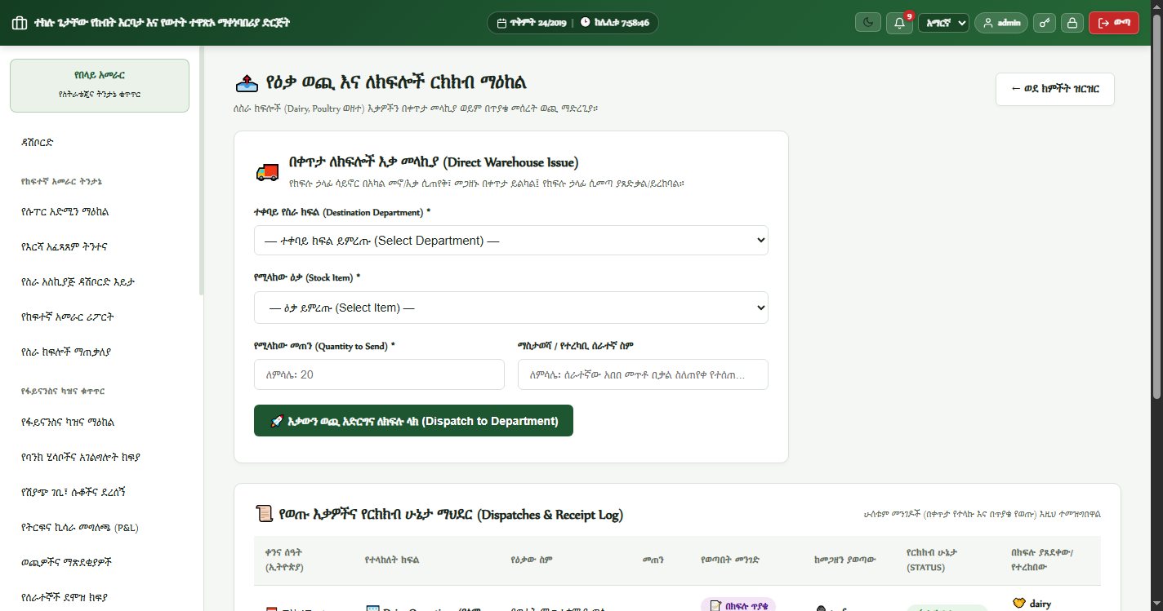
ምስል፦ 3.5 ቀጥታ እቃ ወጪ ማድረጊያ (Direct Material Issue Without Prior Request) (ትክክለኛ የሲስተሙ ገጽታ)

🔍 በስክሪንሾቱ ላይ የሚታዩ ዋና ዋና ክፍሎች (UI Elements Breakdown)
የክፍሉ / የአዝራሩ ስም | የሚያሳየው መረጃ ወይም ተግባር | ለስራው የሚሰጠው ፋይዳ
ቀጥታ ወጪ ማድረጊያ ፎርም | የሚሰጠውን እቃ፣ ተቀባይ ክፍል፣ መጠን እና አስረካቢ መሙያ ሳጥን። | ያለቅድመ ጥያቄ እቃ ወጪ ለማድረግ ያገለግላል።
የተቀባይ ክፍል መራጭ | የከብቶች ምርት፣ ዶሮ እርባታ፣ ዓሳ፣ መኖ፣ ህክምና። | እቃው ለማን እንደወጣ በግልጽ ለመመዝገብ ይረዳል።
የቅርብ ጊዜ ቀጥታ ወጪዎች ሰንጠረዥ | በዚህ መንገድ የተሰጡ እቃዎችን ዝርዝር እና የቀን መረጃ ያሳያል። | የተደረጉ ቀጥታ ወጪዎችን ለመከታተል ይጠቅማል።
ወጪ አድርግ አዝራር (Issue Directly) | እቃውን ከመጋዘን ቀንሶ ለተቀባዩ ክፍል የሚያስተላልፍ አዝራር። | ስራ እንዳይስተጓጎል ፈጣን መፍትሄ ይሰጣል።

🖱️ ደረጃ በደረጃ የሚከናወኑ ተግባራት (Step-by-Step Action Guide)
- ደረጃ 1፡ በሳይድባሩ ላይ 'ቀጥታ እቃ ወጪ / Direct Issue' የሚለውን ይክፈቱ።
- ደረጃ 2፡ እቃውን የሚወስደውን ክፍል ይምረጡ (ለምሳሌ፡ የከብቶች ምርት)።
- ደረጃ 3፡ የሚሰጠውን እቃ ከዝርዝሩ ይምረጡ (ለምሳሌ፡ የከብት መኖ)።
- ደረጃ 4፡ የሚሰጠውን ትክክለኛ መጠን ያስገቡ (ለምሳሌ፡ 200 ኪ.ግ)።
- ደረጃ 5፡ እቃውን በአካል የወሰደውን ሰራተኛ ስም እና ምክንያቱን በማስታወሻ ሳጥን ውስጥ ይጻፉ።
- ደረጃ 6፡ 'ቀጥታ ወጪ አድርግ / Issue Directly' የሚለውን ይጫኑ። እቃው ወዲያውኑ ከመጋዘን ተቀንሶ ለክፍሉ ይተላለፋል።

📋 በፎርሙ ላይ የሚሞሉ መረጃዎች ዝርዝር (Input Fields Guide)
የመስኩ ስም (Field Name) | ሁኔታ (Requirement) | ትክክለኛ ምሳሌ (Sample Input) | የአሞላል መመሪያና ማስታወሻ
ተቀባይ የስራ ክፍል | ግዴታ | የከብቶች ምርት (Dairy) | እቃው የወጣለት የስራ ዘርፍ ነው።
የዕቃ አይነት | ግዴታ | የከብት ማቀነባበሪያ መኖ | ከመጋዘን የወጣው እቃ ስም ነው።
መጠን | ግዴታ | 200 | የተሰጠው ትክክለኛ ቁጥር ነው።
የተረካቢው ሰራተኛ ስም እና ምክንያት | ግዴታ | አቶ በቀለ - በአካል መጥተው ስለወሰዱ | ለተጠያቂነት የሚጻፍ ህጋዊ ማስታወሻ ነው።

💡 የባለሙያ ምክርና አሰራርን የማቀላጠፊያ አቋራጭ
ይህ አሰራር ስራ እንዳይቆም የተፈቀደ ልዩ አሰራር በመሆኑ ለተረካቢው ወዲያውኑ ደረሰኝ ወይም ማረጋገጫ ይስጡት።

⚠️ ወርቃማ የደህንነት፣ የኦዲትና የተጠያቂነት ማስጠንቀቂያ
የተረካቢውን ስም ሳያስገቡ በደፈናው እቃ ወጪ ማድረግ በኦዲት ምርመራ ወቅት ተጠያቂነት ያስከትላል።

3.6 የክምችት ቆጠራ ማስተካከያ (Stock Adjustment & Approval System)
📁 የገጹ ፋይል መገኛ (System Path):  /modules/warehouse/stock_adjust.php  📍 በሳይድባሩ ላይ መገኛ (Menu Navigation):  ሳይድባር > መጋዘንና ንብረት > የክምችት ማስተካከያ (Stock Adjust) | 👥 የሚፈቀድላቸው ሚናዎች (Permitted Roles):  የመጋዘን ኃላፊ (ያቀርባል), ስራ አስኪያጅ/ሱፐር አድሚን (ያጸድቃል)

በመጋዘን ቆጠራ ወቅት በሲስተሙ ያለው ቁጥር እና በአካል ያለው እቃ የማይገጥም ከሆነ (በብልሽት፣ በእርጥበት መትነን፣ በመሰበር ወይም በትርፍ ምክንያት) ማስተካከያ የሚደረግበት ልዩ ገጽ ነው። የመጋዘን ኃላፊው ማስተካከያውን ከመረጃ ጋር ያቀርባል፤ ነገር ግን ስራ አስኪያጁ ወይም ሱፐር አድሚኑ እስካላጸደቀው ድረስ ቁጥሩ በሲስተሙ አይቀየርም (ባለ ሁለት ደረጃ ማረጋገጫ)።
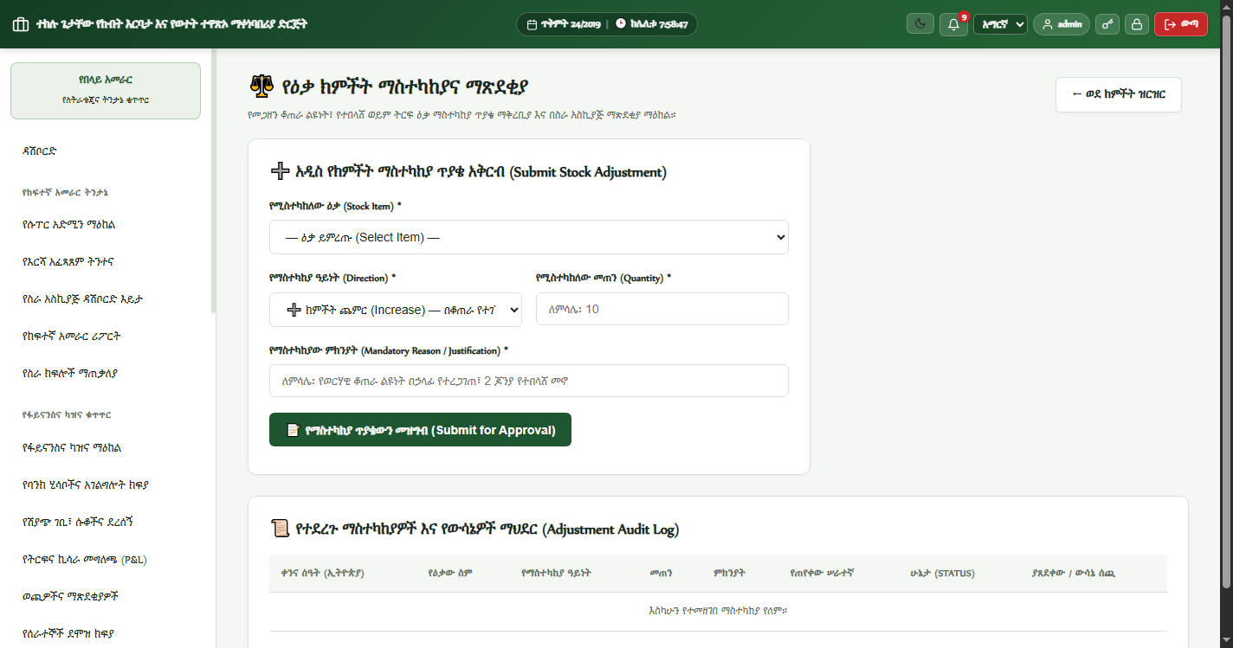
ምስል፦ 3.6 የክምችት ቆጠራ ማስተካከያ (Stock Adjustment & Approval System) (ትክክለኛ የሲስተሙ ገጽታ)

🔍 በስክሪንሾቱ ላይ የሚታዩ ዋና ዋና ክፍሎች (UI Elements Breakdown)
የክፍሉ / የአዝራሩ ስም | የሚያሳየው መረጃ ወይም ተግባር | ለስራው የሚሰጠው ፋይዳ
የማስተካከያ ማቅረቢያ ፎርም | የሚስተካከለውን እቃ፣ የተገኘውን ትክክለኛ መጠን እና ምክንያት መሙያ። | የቆጠራ ልዩነትን ለማቅረብ ያገለግላል።
የማስተካከያ አይነት | መቀነስ (ብልሽት/እጥረት/ጉዳት) ወይም መጨመር (ትርፍ የተገኘ)። | የልዩነቱን አቅጣጫ ለመለየት ይረዳል።
የማስተካከያዎች ሰንጠረዥ | ቀን፣ እቃ፣ የነበረው መጠን፣ የተስተካከለው መጠን፣ አቅራቢ፣ ያጸደቀው ሰው እና ሁኔታ። | ሙሉውን የታሪክ ሰነድ ያሳያል።
የማጽደቂያ አዝራር (ለአድሚን ብቻ የሚታይ) | ስራ አስኪያጁ ልዩነቱን አይቶ የሚያጸድቅበት ወይም ውድቅ የሚያደርግበት ቁልፍ። | ህገወጥ የክምችት ለውጥ እንዳይደረግ ይከላከላል።

🖱️ ደረጃ በደረጃ የሚከናወኑ ተግባራት (Step-by-Step Action Guide)
- ደረጃ 1፡ በሳይድባሩ ላይ 'የክምችት ማስተካከያ / Stock Adjust' የሚለውን ይክፈቱ።
- ደረጃ 2፡ ማስተካከያ የሚያስፈልገውን እቃ ይምረጡ።
- ደረጃ 3፡ የማስተካከያ አይነቱን ይምረጡ (ለምሳሌ፡ በብልሽት ምክንያት መቀነስ)።
- ደረጃ 4፡ ልዩነቱን (የሚቀነሰውን ወይም የሚጨመረውን መጠን) እና ዝርዝር ምክንያቱን ያስገቡ።
- ደረጃ 5፡ 'የማስተካከያ ጥያቄ አቅርብ / Submit Adjustment' የሚለውን ይጫኑ። ጥያቄው 'Pending Approval' ይሆናል።
- ደረጃ 6፡ ስራ አስኪያጁ ወይም ሱፐር አድሚኑ ገጹን ከፍቶ 'አጽድቅ / Approve' የሚለውን ሲጫን ብቻ ክምችቱ ይስተካከላል።

📋 በፎርሙ ላይ የሚሞሉ መረጃዎች ዝርዝር (Input Fields Guide)
የመስኩ ስም (Field Name) | ሁኔታ (Requirement) | ትክክለኛ ምሳሌ (Sample Input) | የአሞላል መመሪያና ማስታወሻ
የዕቃ ስም | ግዴታ | የዶሮ መኖ | የተቆጠረው እቃ ነው።
የማስተካከያ አይነት | ግዴታ | መቀነስ (Decrease / Damaged) | የመቀነስ ወይም የመጨመር እርምጃ ነው።
የሚስተካከለው መጠን | ግዴታ | 15 | የተገኘው ልዩነት መጠን ነው።
ዝርዝር ምክንያት | ግዴታ | በዝናብ ምክንያት 15 ኪ.ግ ስለተበላሸ | ለስራ አስኪያጁ ውሳኔ የሚረዳ ዝርዝር ማስረጃ ነው።

💡 የባለሙያ ምክርና አሰራርን የማቀላጠፊያ አቋራጭ
ማስተካከያ ከማቅረብዎ በፊት ድጋሚ ቆጠራ በማድረግ ልዩነቱ የስሌት ስህተት አለመሆኑን ያረጋግጡ።

⚠️ ወርቃማ የደህንነት፣ የኦዲትና የተጠያቂነት ማስጠንቀቂያ
የመጋዘን ኃላፊው የራሱን ማስተካከያ ራሱ ማጽደቅ አይችልም፤ የግድ ስራ አስኪያጁ ማየትና ማጽደቅ አለበት።

3.7 አዲስ የግዢ ጥያቄ ማቅረቢያ (Warehouse Purchase Requisitions)
📁 የገጹ ፋይል መገኛ (System Path):  /modules/warehouse/purchasing.php  📍 በሳይድባሩ ላይ መገኛ (Menu Navigation):  ሳይድባር > መጋዘንና ንብረት > የግዢ ጥያቄዎች (Requisitions) | 👥 የሚፈቀድላቸው ሚናዎች (Permitted Roles):  የመጋዘን ኃላፊ፣ መጋዘን ሰራተኞች

ይህ ገጽ በመጋዘን ውስጥ ያለቀ ወይም ሊያልቅ የተቃረበ እቃ ሲኖር የመጋዘን ኃላፊው ለፋይናንስና ለግዢ ክፍል 'ይህ እቃ እንዲገዛ' በማለት ህጋዊ የግዢ ጥያቄ (Purchase Requisition) የሚያቀርብበት ገጽ ነው። የመጋዘን ክፍል ፍላጎቱን እዚህ ያቀርባል እንጂ የፋይናንስን ስራ (ዋጋ ማጽደቅ፣ ክፍያ መፈጸም) እዚህ አይሰራም፤ ይህም የስራ ድርሻዎችን በግልጽ ይለያል።
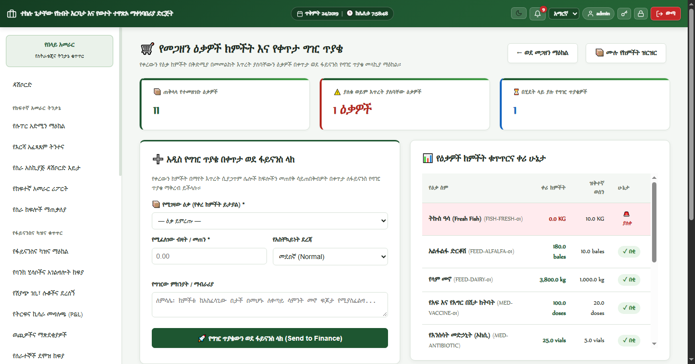
ምስል፦ 3.7 አዲስ የግዢ ጥያቄ ማቅረቢያ (Warehouse Purchase Requisitions) (ትክክለኛ የሲስተሙ ገጽታ)

🔍 በስክሪንሾቱ ላይ የሚታዩ ዋና ዋና ክፍሎች (UI Elements Breakdown)
የክፍሉ / የአዝራሩ ስም | የሚያሳየው መረጃ ወይም ተግባር | ለስራው የሚሰጠው ፋይዳ
➕ አዲስ የግዢ ጥያቄ አቅርብ ፎርም | የሚፈለገውን ዕቃ፣ መጠን እና ምክንያቱን መሙያ ሳጥን። | የግዢ ፍላጎትን ለፋይናንስ ለማስተላለፍ ይጠቅማል።
የቀረቡ የግዢ ጥያቄዎች ሰንጠረዥ | የተጠየቀውን እቃ፣ መጠን፣ ቀን እና የፋይናንስን ምላሽ ሁኔታ ያሳያል። | የጥያቄውን ሂደት ለመከታተል ይረዳል።
የሁኔታ አመልካች (Status) | በመጠባበቅ ላይ (Pending)፣ በፋይናንስ የጸደቀ (PO Created)፣ የተገዛ (Completed)። | እቃው በምን ደረጃ ላይ እንዳለ ያሳያል።

🖱️ ደረጃ በደረጃ የሚከናወኑ ተግባራት (Step-by-Step Action Guide)
- ደረጃ 1፡ በሳይድባሩ ላይ 'የግዢ ጥያቄዎች / Purchase Requisition' የሚለውን ይክፈቱ።
- ደረጃ 2፡ 'ዕቃ ምረጥ' ከሚለው ዝርዝር ውስጥ የሚያስፈልገውን እቃ ይምረጡ (ለምሳሌ፡ ትኩስ ዓሳ መኖ)።
- ደረጃ 3፡ የሚያስፈልገውን መጠን ያስገቡ (ለምሳሌ፡ 200 ኪ.ግ)።
- ደረጃ 4፡ በምክንያት ሳጥን ውስጥ አስቸኳይነቱን ይግለጹ (ለምሳሌ፡ ክምችት ስለአለቀ)።
- ደረጃ 5፡ 'አዲስ የግዢ ጥያቄ አቅርብ / Submit Requisition' የሚለውን ይጫኑ። ጥያቄው ወዲያውኑ ወደ ፋይናንስ ክፍል ይላካል።

📋 በፎርሙ ላይ የሚሞሉ መረጃዎች ዝርዝር (Input Fields Guide)
የመስኩ ስም (Field Name) | ሁኔታ (Requirement) | ትክክለኛ ምሳሌ (Sample Input) | የአሞላል መመሪያና ማስታወሻ
ዕቃ (Item) | ግዴታ | የከብት ማቀነባበሪያ መኖ | እንዲገዛ የሚፈለገው እቃ ስም ነው።
መጠን (Quantity) | ግዴታ | 500 | የሚፈለገው የዕቃ መጠን ነው።
ምክንያት / ማብራሪያ | ግዴታ | የክምችት ማነስ / ለቀጣይ ሳምንት ምርት | ግዢው ለምን እንዳስፈለገ ለፋይናንስ የሚያስረዳ ነው።

💡 የባለሙያ ምክርና አሰራርን የማቀላጠፊያ አቋራጭ
ክምችቱ ሙሉ በሙሉ ከማለቁ በፊት ቢያንስ ከ 3 እስከ 5 ቀናት ቀደም ብሎ የግዢ ጥያቄ ማቅረብ ስራን ያቀላጥፋል።

⚠️ ወርቃማ የደህንነት፣ የኦዲትና የተጠያቂነት ማስጠንቀቂያ
የመጋዘን ክፍል የግዢ ጥያቄ ብቻ ነው የሚያቀርበው፤ ከፋይናንስ ማረጋገጫ ውጭ በቀጥታ ከአቅራቢ እቃ ማዘዝ የተከለከለ ነው።

ምዕራፍ 4፦ የስርጭት፣ ጭነትና ሱቆች አስተባባሪ የተሟላ መመሪያ (Distribution & Logistics)
ይህ ምዕራፍ የተመረቱ ምርቶችን (ወተት፣ እንቁላል፣ ዓሳ) ወደ ድርጅቱ የችርቻሮ መሸጫ ሱቆችና ደንበኞች በጭነት መኪናዎች እንዴት እንደሚላኩ፣ የተሽከርካሪና የሹፌር ስምሪት እና የሱቆች መረጃ እንዴት እንደሚተዳደር የሚያስረዳ ነው።

4.1 የሽያጭ ጭነትና ስርጭት (Dispatches & Outbound Sales Logistics)
📁 የገጹ ፋይል መገኛ (System Path):  /modules/distribution/dispatches.php  📍 በሳይድባሩ ላይ መገኛ (Menu Navigation):  ሳይድባር > ስርጭትና ሽያጭ (Distribution) > የሽያጭ ጭነት (Dispatches) | 👥 የሚፈቀድላቸው ሚናዎች (Permitted Roles):  የስርጭት አስተባባሪ (Distribution Officer), መጋዘን, ሎጂስቲክስ

ይህ ገጽ የተመረቱ ምርቶች ከመጋዘን ተጭነው ወደተለያዩ የድርጅቱ ሱቆችና የሽያጭ ማዕከላት የሚላኩበት ዋናው የስርጭት መዝገብ ነው። የጭነቱ መዳረሻ ሱቅ፣ የምርቱ አይነትና መጠን፣ የተመደበው መኪና ታርጋ እና የሹፌሩ ስም ተመዝግቦ የጭነት ማዘዣ (Waybill) የሚወጣበት ገጽ ነው። የስርጭት ክፍል ምርቱን ይልካል እንጂ የገንዘብ ክፍያ አይቀበልም፤ ክፍያው በፋይናንስ ክፍል በኩል ይከናወናል።
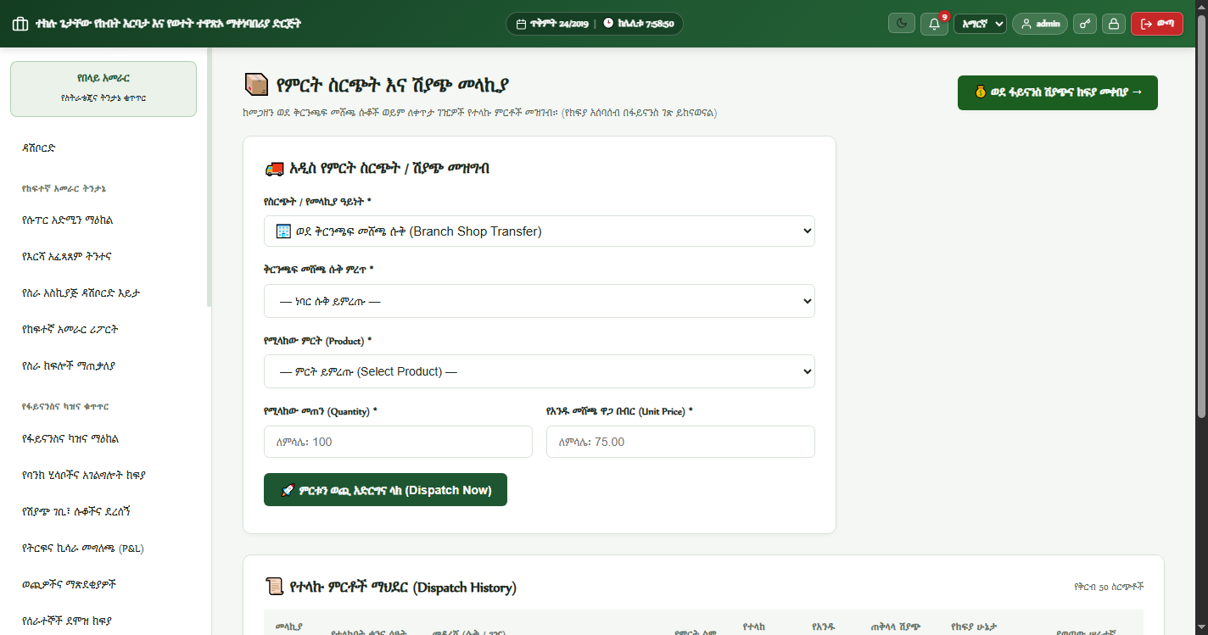
ምስል፦ 4.1 የሽያጭ ጭነትና ስርጭት (Dispatches & Outbound Sales Logistics) (ትክክለኛ የሲስተሙ ገጽታ)

🔍 በስክሪንሾቱ ላይ የሚታዩ ዋና ዋና ክፍሎች (UI Elements Breakdown)
የክፍሉ / የአዝራሩ ስም | የሚያሳየው መረጃ ወይም ተግባር | ለስራው የሚሰጠው ፋይዳ
➕ አዲስ የሽያጭ ጭነት ላክ ፎርም | የሚላከውን ምርት፣ መጠን፣ መዳረሻ ሱቅ፣ መኪና እና ሹፌር መመዝገቢያ። | አዲስ ጭነት ለመላክ ያገለግላል።
የተላኩ ጭነቶች ዋና ሰንጠረዥ | የመላኪያ ቁጥር፣ ቀን፣ ምርት፣ መጠን፣ መዳረሻ ሱቅ፣ ሹፌር እና ሁኔታ ያሳያል። | ሁሉንም የጭነት እንቅስቃሴዎች ለመቆጣጠር ይረዳል።
የሁኔታ መለያ (Status) | ተልኳል (Dispatched)፣ ደርሷል (Delivered)። | ጭነቱ በመንገድ ላይ መሆኑን ወይም መድረሱን ያሳያል።
የማተሚያ አዝራር (Print Waybill) | ለሹፌሩ የሚሰጥ ህጋዊ የጭነት መተላለፊያ ሰነድ የሚያትም ቁልፍ። | በመንገድ ላይ ለትራፊክና ለጥበቃ ፍተሻ ያገለግላል።

🖱️ ደረጃ በደረጃ የሚከናወኑ ተግባራት (Step-by-Step Action Guide)
- ደረጃ 1፡ በሳይድባሩ ላይ 'የሽያጭ ጭነት / Dispatches' የሚለውን ይክፈቱ።
- ደረጃ 2፡ '➕ አዲስ ጭነት ላክ' የሚለውን ፎርም ይሙሉ።
- ደረጃ 3፡ የሚላከውን ምርት (ለምሳሌ፡ ትኩስ ወተት) እና መጠኑን (ለምሳሌ፡ 300 ሊትር) ያስገቡ።
- ደረጃ 4፡ መዳረሻ ሱቁን ይምረጡ (ለምሳሌ፡ ሱቅ #1 - መገናኛ ቅርንጫፍ)።
- ደረጃ 5፡ የጭነት መኪናውን ታርጋ እና የሹፌሩን ስም በትክክል ያስገቡ።
- ደረጃ 6፡ 'ጭነቱን መዝግብና ላክ / Dispatch Now' የሚለውን ይጫኑ። ምርቱ ከመጋዘን ወጪ ሆኖ ወደ ሱቁ ሂሳብ ይተላለፋል።

📋 በፎርሙ ላይ የሚሞሉ መረጃዎች ዝርዝር (Input Fields Guide)
የመስኩ ስም (Field Name) | ሁኔታ (Requirement) | ትክክለኛ ምሳሌ (Sample Input) | የአሞላል መመሪያና ማስታወሻ
የምርት አይነት (Product) | ግዴታ | ትኩስ ወተት፣ እንቁላል፣ ዓሳ | የሚላከው የፋብሪካው ምርት ነው።
የተላከው መጠን (Quantity) | ግዴታ | 300 | በመኪናው የተጫነው ትክክለኛ መጠን ነው።
መዳረሻ ሱቅ (Destination Shop) | ግዴታ | አለልቱ ሱቅ #1 | ምርቱ የሚወርድበት ህጋዊ የድርጅቱ ሱቅ ነው።
የተሽከርካሪ ታርጋ (Vehicle Plate) | ግዴታ | ኮድ 3 - 45892 አ.አ | ጭነቱን የያዘው መኪና መለያ ነው።
የሹፌር ስም (Driver Name) | ግዴታ | አቶ ታደሰ ካሳሁን | ምርቱን ተረክቦ የሚያደርሰው ሹፌር ስም ነው።

💡 የባለሙያ ምክርና አሰራርን የማቀላጠፊያ አቋራጭ
ጭነቱ ከመነሳቱ በፊት የጭነት ማዘዣውን (Waybill) አትሞ ሹፌሩ እንዲፈርምበት ማድረግ የተጠያቂነት ማረጋገጫ ነው።

⚠️ ወርቃማ የደህንነት፣ የኦዲትና የተጠያቂነት ማስጠንቀቂያ
የመኪና ታርጋና የሹፌር ስም ሳይመዘገብ የተላከ ጭነት በመንገድ ላይ አደጋ ወይም ጉድለት ቢገጥመው ተጠያቂ ያደርጋል።

4.2 የሽያጭ ማሰራጫ ሱቆችና ተሽከርካሪዎች መዝገብ (Retail Outlets & Logistics Fleet)
📁 የገጹ ፋይል መገኛ (System Path):  /modules/distribution/vehicles.php  📍 በሳይድባሩ ላይ መገኛ (Menu Navigation):  ሳይድባር > ስርጭትና ሽያጭ > ሱቆችና መዳረሻዎች (Shops & Vehicles) | 👥 የሚፈቀድላቸው ሚናዎች (Permitted Roles):  የስርጭት አስተባባሪ፣ ፋይናንስ፣ ስራ አስኪያጅ

ይህ ገጽ የድርጅቱ ምርቶች የሚሸጡባቸውን ሁሉንም ቅርንጫፍ ሱቆች፣ የችርቻሮ መሸጫ ማዕከላት እና የስርጭት መኪናዎችን መረጃ የያዘ ማዕከል ነው። የእያንዳንዱ ሱቅ ስም፣ ያለበት ትክክለኛ አድራሻ፣ የሱቁ ስራ አስኪያጅ ስም፣ ስልክ ቁጥር እና የመኪናዎች መረጃ በዚህ ገጽ ይመዘገባል።
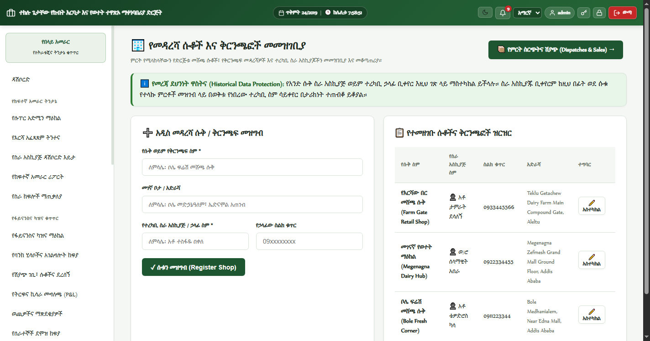
ምስል፦ 4.2 የሽያጭ ማሰራጫ ሱቆችና ተሽከርካሪዎች መዝገብ (Retail Outlets & Logistics Fleet) (ትክክለኛ የሲስተሙ ገጽታ)

🔍 በስክሪንሾቱ ላይ የሚታዩ ዋና ዋና ክፍሎች (UI Elements Breakdown)
የክፍሉ / የአዝራሩ ስም | የሚያሳየው መረጃ ወይም ተግባር | ለስራው የሚሰጠው ፋይዳ
የሱቆች ማውጫ ሰንጠረዥ | የሱቅ ስም፣ ኮድ፣ አድራሻ/ከተማ፣ ኃላፊ፣ ስልክ ቁጥር እና ሁኔታ ያሳያል። | ሁሉንም የድርጅቱን መሸጫ ሱቆች በአንድ ላይ ለማየት ይረዳል።
➕ አዲስ ሱቅ መዝግብ አዝራር | አዲስ መሸጫ ቅርንጫፍ ሲከፈት መረጃውን ለማስገባት የሚያስችል አዝራር። | የሽያጭ አውታርን ለማስፋፋት ይጠቅማል።
የማስተካከያ ቁልፍ (Edit Shop) | የሱቁ ኃላፊ ወይም ስልክ ሲቀየር ለማስተካከል የሚያገለግል። | የመረጃ ትክክለኛነትን ለመጠበቅ ይረዳል።
የሽያጭ ታሪክ ማገናኛ | የሱቁን የሽያጭና የክፍያ ታሪክ በቀጥታ ለማየት የሚያስችል አገናኝ። | የሱቁን የገንዘብ አፈፃፀም ለመከታተል ይጠቅማል።

🖱️ ደረጃ በደረጃ የሚከናወኑ ተግባራት (Step-by-Step Action Guide)
- ደረጃ 1፡ በሳይድባሩ ላይ 'ሱቆችና መዳረሻዎች / Shops & Outlets' የሚለውን ይክፈቱ።
- ደረጃ 2፡ አዲስ ሱቅ ለመመዝገብ '➕ አዲስ ሱቅ መዝግብ' የሚለውን ይጫኑ።
- ደረጃ 3፡ የሱቁን ስም (ለምሳሌ፡ አለልቱ ሱቅ #3 - ገርጂ ቅርንጫፍ) ያስገቡ።
- ደረጃ 4፡ ትክክለኛ አድራሻውን፣ የኃላፊውን ሙሉ ስም እና የሞባይል ስልክ ቁጥር ያስገቡ።
- ደረጃ 5፡ 'ሱቅ መዝግብ / Save Shop' የሚለውን ይጫኑ። ሱቁ ወዲያውኑ በስርጭት እና በፋይናንስ ገጾች ላይ መመረጥ ይችላል።

📋 በፎርሙ ላይ የሚሞሉ መረጃዎች ዝርዝር (Input Fields Guide)
የመስኩ ስም (Field Name) | ሁኔታ (Requirement) | ትክክለኛ ምሳሌ (Sample Input) | የአሞላል መመሪያና ማስታወሻ
የሱቅ ስም (Shop Name) | ግዴታ | አለልቱ ሱቅ #2 - ቦሌ | የቅርንጫፉ ይፋዊ የንግድ ስም ነው።
የሱቅ ኮድ (Shop Code) | ግዴታ | SHP-002 | ሱቁን በልዩ ሁኔታ የሚለይ አጭር ኮድ ነው።
ከተማ / አድራሻ (Location) | ግዴታ | አዲስ አበባ፣ ቦሌ ክፍለ ከተማ ወረዳ 3 | የሱቁ ትክክለኛ የመገኛ ቦታ ነው።
የሱቅ ኃላፊ ስም (Contact Person) | ግዴታ | ወ/ሮ አልማዝ አበራ | ሱቁን የሚመራው ተጠሪ ስም ነው።
ስልክ ቁጥር (Phone) | ግዴታ | 0911223344 | ለዕለት ተዕለት ግንኙነት የሚያገለግል ነው።

💡 የባለሙያ ምክርና አሰራርን የማቀላጠፊያ አቋራጭ
የሱቁን ስልክ ቁጥር ትክክለኛነት ማረጋገጥ የጭነት መኪናው በሰዓቱ ደርሶ ምርቱ እንዳይበላሽ ለማድረግ ወሳኝ ነው።

⚠️ ወርቃማ የደህንነት፣ የኦዲትና የተጠያቂነት ማስጠንቀቂያ
የተዘጋ ወይም ከስራ ውጭ የሆነ ሱቅ ካለ ሁኔታውን ወደ 'Inactive' ይቀይሩት እንጂ እቃ እንዳይላክበት ያግዱ።

ምዕራፍ 5፦ የፋይናንስና ሂሳብ ክፍል የተሟላ መመሪያ (Finance & Accounting)
ይህ ምዕራፍ የድርጅቱን የገንዘብ እንቅስቃሴ፣ የባንክ ሂሳቦችና የባንክ አገልግሎት ክፍያ (Bank Fee)፣ የሱቆች የሽያጭ ደብተርና የ 12 ሰዓት የኢትዮጵያ ሰዓት አቆጣጠር ደረሰኝ ማመንጨት፣ የተረጋገጡ ግዢዎች፣ የክምችት የገንዘብ ዋጋ፣ ያልተከፈሉ ዕዳዎች (Payables)፣ የደመወዝ ክፍያ (ከነ ቦነስና ቋሚ ፎርሙላ)፣ ወጪዎችና ቼኮችን በሙያዊ መንገድ እንዴት እንደሚተዳደሩ የሚያስረዳ ነው።

5.1 የፋይናንስ ዳሽቦርድና የትርፍ ትንተና (Finance Executive Dashboard)
📁 የገጹ ፋይል መገኛ (System Path):  /modules/finance/dashboard.php  📍 በሳይድባሩ ላይ መገኛ (Menu Navigation):  ሳይድባር > ፋይናንስና ሂሳብ (Finance) > ዳሽቦርድ | 👥 የሚፈቀድላቸው ሚናዎች (Permitted Roles):  ዋና የሂሳብ ሹም (Finance Manager), ገንዘብ ያዥ (Cashier), ስራ አስኪያጅ

የፋይናንስ ዳሽቦርድ የድርጅቱን ጥሬ ገንዘብ፣ በባንክ ያለውን ቀሪ ሂሳብ፣ የተሰበሰበውን ገቢ፣ የወጣውን ወጪ እና የተጣራ ትርፍ በሰከንዶች ውስጥ የሚያሳይ የፋይናንስ መቆጣጠሪያ ማዕከል ነው። እያንዳንዱ ገንዘብ ከየት እንደመጣና ወዴት እንደወጣ ግልጽ የሂሳብ ማጠቃለያ ይሰጣል።
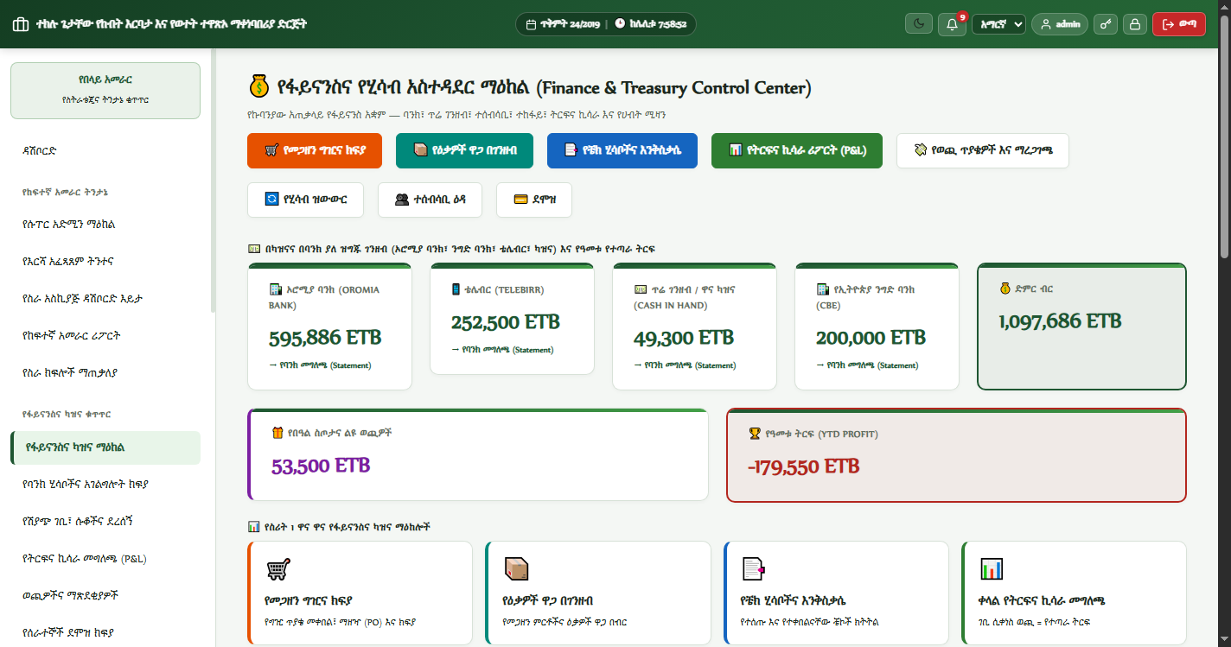
ምስል፦ 5.1 የፋይናንስ ዳሽቦርድና የትርፍ ትንተና (Finance Executive Dashboard) (ትክክለኛ የሲስተሙ ገጽታ)

🔍 በስክሪንሾቱ ላይ የሚታዩ ዋና ዋና ክፍሎች (UI Elements Breakdown)
የክፍሉ / የአዝራሩ ስም | የሚያሳየው መረጃ ወይም ተግባር | ለስራው የሚሰጠው ፋይዳ
የባንክና ጥሬ ገንዘብ ካርድ (Cash & Bank Balance) | በሁሉም የድርጅቱ ባንኮችና በካዝና ውስጥ ያለውን ጠቅላላ ቀሪ ገንዘብ ያሳያል። | የፋብሪካውን ፈሳሽ ገንዘብ (Liquidity) ያመለክታል።
የዚህ ወር ገቢ (Monthly Revenue) | በዚህ ወር የተሰበሰበውን ጠቅላላ የሽያጭ ገንዘብ ያሳያል። | የወሩን የሽያጭ አፈፃፀም ለመገምገም ይጠቅማል።
የዚህ ወር ወጪ (Monthly Expenses) | ለደመወዝ፣ ለመኖና ለስራ ማስኬጃ የወጣውን አጠቃላይ ገንዘብ ያሳያል። | ወጪው ከበጀት እንዳያልፍ ለመቆጣጠር ይረዳል።
ያልተሰበሰበ የሱቆች ዕዳ (Receivables) | ሱቆች የወሰዱት ምርት ሆኖ ገና ያልከፈሉት ገንዘብ። | ተሰብሳቢ ሂሳቦችን በአስቸኳይ ለማስከፈል ያነሳሳል።
ለአቅራቢዎች የሚፈለግ ዕዳ (Payables) | ፋብሪካው ለተረከባቸው ጥሬ እቃዎች ለአቅራቢዎች ያልከፈለው ቀሪ ዕዳ። | የድርጅቱን የዕዳ ጫና ያሳያል።

🖱️ ደረጃ በደረጃ የሚከናወኑ ተግባራት (Step-by-Step Action Guide)
- ደረጃ 1፡ በፋይናንስ አካውንት ወደ ሲስተሙ ይግቡ።
- ደረጃ 2፡ የፋይናንስ ዳሽቦርዱን የላይኞቹን ካርዶች በመመርመር የባንክ ቀሪ ሂሳቡን ይፈትሹ።
- ደረጃ 3፡ ያልተሰበሰበ የሱቆች ዕዳ ካለ ጠቅ በማድረግ ወደ ሱቆች ሂሳብ ገጽ ይሂዱ።
- ደረጃ 4፡ ለአቅራቢዎች የሚከፈል የደረሰ ዕዳ ካለ ወደ Payables ገጽ በመሄድ የክፍያ እቅድ ያውጡ።
- ደረጃ 5፡ ወርሃዊ የትርፍና ኪሳራ ሁኔታውን ከስራ አስኪያጁ ጋር ይገምግሙ።

📋 በፎርሙ ላይ የሚሞሉ መረጃዎች ዝርዝር (Input Fields Guide)
የመስኩ ስም (Field Name) | ሁኔታ (Requirement) | ትክክለኛ ምሳሌ (Sample Input) | የአሞላል መመሪያና ማስታወሻ
የሂሳብ ዘመን | በራስ-ሰር የሚመረጥ | ወቅታዊ በጀት ዓመት (2026/2018 ዓ.ም) | የተመዘገበበትን የሂሳብ ዘመን ያሳያል።

💡 የባለሙያ ምክርና አሰራርን የማቀላጠፊያ አቋራጭ
በየዕለቱ ማታ የባንክ ካርዱን ከእውነተኛው የባንክ ስቴትመንት ጋር ማመሳከር የሂሳብ ግድፈቶችን ወዲያውኑ ያጠራል።

⚠️ ወርቃማ የደህንነት፣ የኦዲትና የተጠያቂነት ማስጠንቀቂያ
የባንክ ቀሪ ሂሳቡ ከወርሃዊ የስራ ማስኬጃ ወጪ በታች ከወረደ አስቸኳይ የሽያጭ አሰባሰብ እርምጃ መወሰድ አለበት።

5.2 የባንክ ሂሳቦችና የባንክ አገልግሎት ክፍያ (Bank Accounts & Bank Fee Management)
📁 የገጹ ፋይል መገኛ (System Path):  /modules/finance/bank_accounts.php  📍 በሳይድባሩ ላይ መገኛ (Menu Navigation):  ሳይድባር > ፋይናንስና ሂሳብ > የባንክ ሂሳቦች (Bank Accounts) | 👥 የሚፈቀድላቸው ሚናዎች (Permitted Roles):  ዋና የሂሳብ ሹም፣ ገንዘብ ያዥ፣ ስራ አስኪያጅ

ይህ ገጽ የድርጅቱ ህጋዊ የባንክ ሂሳቦች (CBE, Awash, Dashen, Telebirr ወዘተ) የሚመዘገቡበት፣ መነሻ ቀሪ ሂሳብ (Opening Balance) የሚሰጥበት እና በየወሩ ከባንክ የሚቆረጠውን የአገልግሎት ክፍያ (Bank Service Fee) ከሲስተሙ ላይ በትክክል በመቀነስ የባንክ ሂሳቡን እና የሲስተሙን ቁጥር እኩል እና ትክክለኛ የሚያደርግበት ወሳኝ ገጽ ነው።
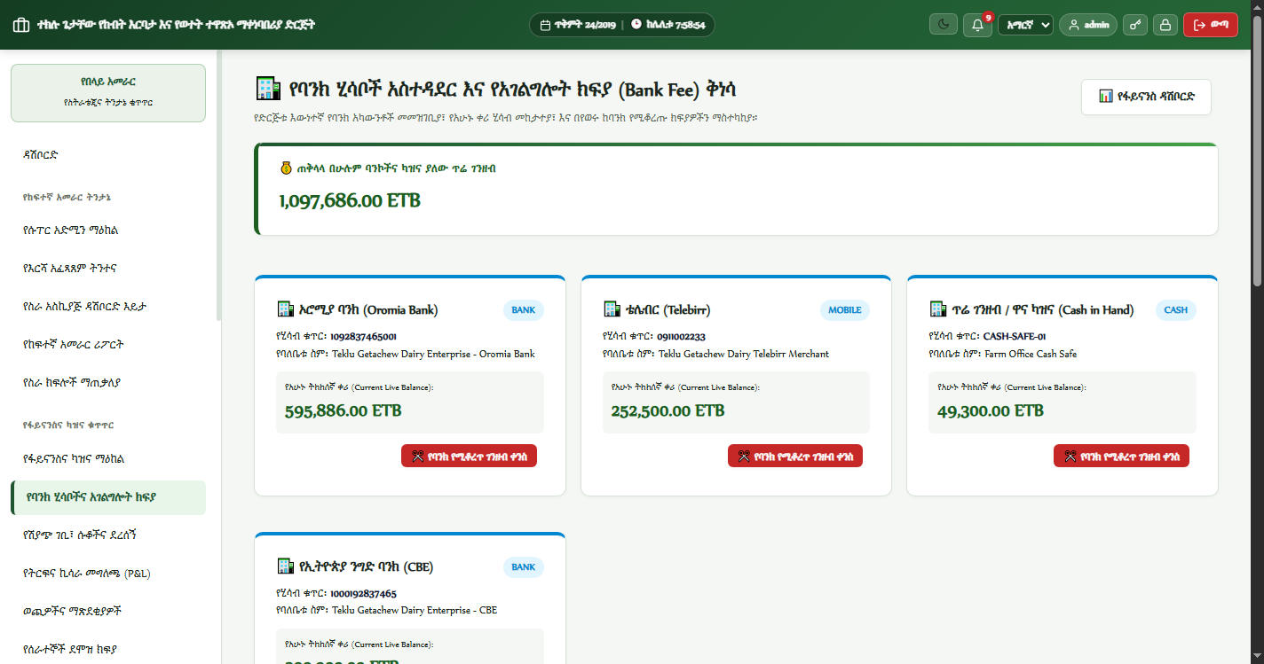
ምስል፦ 5.2 የባንክ ሂሳቦችና የባንክ አገልግሎት ክፍያ (Bank Accounts & Bank Fee Management) (ትክክለኛ የሲስተሙ ገጽታ)

🔍 በስክሪንሾቱ ላይ የሚታዩ ዋና ዋና ክፍሎች (UI Elements Breakdown)
የክፍሉ / የአዝራሩ ስም | የሚያሳየው መረጃ ወይም ተግባር | ለስራው የሚሰጠው ፋይዳ
የባንክ ሂሳቦች ዝርዝር ሰንጠረዥ | የባንኩ ስም፣ የሂሳብ ቁጥር፣ ቅርንጫፍ፣ ወቅታዊ ቀሪ ሂሳብ እና ሁኔታ ያሳያል። | ሁሉንም የፋብሪካውን ባንኮች በአንድ ገጽ ለማየት ይረዳል።
➕ አዲስ ባንክ መዝግብ አዝራር | አዲስ የባንክ አካውንት ወደ ሲስተሙ ለማስገባት የሚያስችል አዝራር። | አዳዲስ የባንክ ሂሳቦችን ለመክፈት ይጠቅማል።
የባንክ አገልግሎት ክፍያ ቁረጥ (Deduct Bank Fee) | በየወሩ በባንክ የተቆረጠውን ክፍያ ከሲስተሙ ቀሪ ሂሳብ ላይ የሚቀንስ አዝራር። | የሲስተሙንና የባንኩን ገንዘብ 100% እኩል ያደርጋል።
የግብይት ታሪክ መመልከቻ (Statement) | በባንኩ በኩል የተደረጉ ገቢዎችንና ወጪዎችን በዝርዝር የሚያሳይ ቁልፍ። | የባንክ እርቅ (Bank Reconciliation) ለመስራት ያገለግላል።

🖱️ ደረጃ በደረጃ የሚከናወኑ ተግባራት (Step-by-Step Action Guide)
- ደረጃ 1፡ በሳይድባሩ ላይ 'የባንክ ሂሳቦች / Bank Accounts' የሚለውን ይክፈቱ።
- ደረጃ 2፡ አዲስ ባንክ ለመጨመር '➕ አዲስ ባንክ መዝግብ' የሚለውን ይጫኑ።
- ደረጃ 3፡ የባንኩን ስም (ለምሳሌ፡ የኢትዮጵያ ንግድ ባንክ)፣ የሂሳብ ቁጥሩን እና መነሻ ቀሪ ገንዘቡን ያስገቡ።
- ደረጃ 4፡ በወሩ መጨረሻ ባንኩ የአገልግሎት ክፍያ (ለምሳሌ፡ 250 ብር) ሲቆርጥ 'የባንክ ክፍያ ቁረጥ / Deduct Bank Fee' የሚለውን ይጫኑ።
- ደረጃ 5፡ የተቆረጠበትን ቀን፣ የገንዘቡን መጠን እና ማብራሪያ ጽፈው ያረጋግጡ። የሲስተሙ ቀሪ ሂሳብ ወዲያውኑ ይቀንሳል።

📋 በፎርሙ ላይ የሚሞሉ መረጃዎች ዝርዝር (Input Fields Guide)
የመስኩ ስም (Field Name) | ሁኔታ (Requirement) | ትክክለኛ ምሳሌ (Sample Input) | የአሞላል መመሪያና ማስታወሻ
የባንኩ ስም (Bank Name) | ግዴታ | የኢትዮጵያ ንግድ ባንክ (CBE) | ይፋዊ የባንኩ መጠሪያ ነው።
የሂሳብ ቁጥር (Account Number) | ግዴታ | 1000123456789 | ትክክለኛው የባንክ ቁጥር ነው።
መነሻ ቀሪ ሂሳብ (Opening Balance) | አማራጭ | 50,000.00 | አካውንቱ ሲመዘገብ የነበረው ገንዘብ (ባዶ ሊሆን ይችላል)።
የአገልግሎት ክፍያ መጠን (Fee Amount) | ግዴታ (ክፍያ ሲቆረጥ) | 150.00 | በባንክ ስቴትመንት ላይ የተቆረጠው ትክክለኛ ብር ነው።

💡 የባለሙያ ምክርና አሰራርን የማቀላጠፊያ አቋራጭ
በየወሩ የባንክ ስቴትመንት ሲደርሳችሁ የተቆረጡ ክፍያዎችን ወዲያውኑ መዝግቦ መቁረጥ ወር መጨረሻ ላይ ልዩነት እንዳይፈጠር ያደርጋል።

⚠️ ወርቃማ የደህንነት፣ የኦዲትና የተጠያቂነት ማስጠንቀቂያ
የባንክ ሂሳብ ቁጥር ሲመዘገብ አንድ አሃዝ እንኳን እንዳይሳሳት ደጋግመው ያረጋግጡ፤ ደረሰኝ ላይ ስለሚታተም ደንበኞች በስህተት ሊልኩ ይችላሉ።

5.3 የሱቆች የሽያጭ ደብተርና የ 12 ሰዓት ደረሰኝ (Shop Sales Ledger & 12-Hour Receipts)
📁 የገጹ ፋይል መገኛ (System Path):  /modules/finance/sales_payments.php  📍 በሳይድባሩ ላይ መገኛ (Menu Navigation):  ሳይድባር > ፋይናንስና ሂሳብ > የሱቆች ሂሳብ ደብተር (Sales Ledger) | 👥 የሚፈቀድላቸው ሚናዎች (Permitted Roles):  ዋና የሂሳብ ሹም፣ ገንዘብ ያዥ፣ የሽያጭ ኦፊሰር

ይህ ገጽ የድርጅቱ የሽያጭ አከርካሪ አጥንት (Core Financial Backbone) ነው። እያንዳንዱ መሸጫ ሱቅ የወሰደውን ምርት፣ የከፈለውንና ያልከፈለውን ቀሪ ዕዳ በሱቅ፣ በምርት (ወተት፣ እንቁላል፣ ዓሳ) እና በወር ለይቶ ያሳያል። ክፍያ ሲፈጸም በድርጅቱ ህጋዊ ባንክ ገቢ ይደረጋል፤ እንዲሁም በ 12 ሰዓት የኢትዮጵያ ሰዓት አቆጣጠር ይፋዊ ደረሰኝ ያመነጫል። ደረሰኙ የተከፈለውን ብቻ ሳይሆን ቀሪውንም ዕዳ አጠቃሎ ያሳያል።
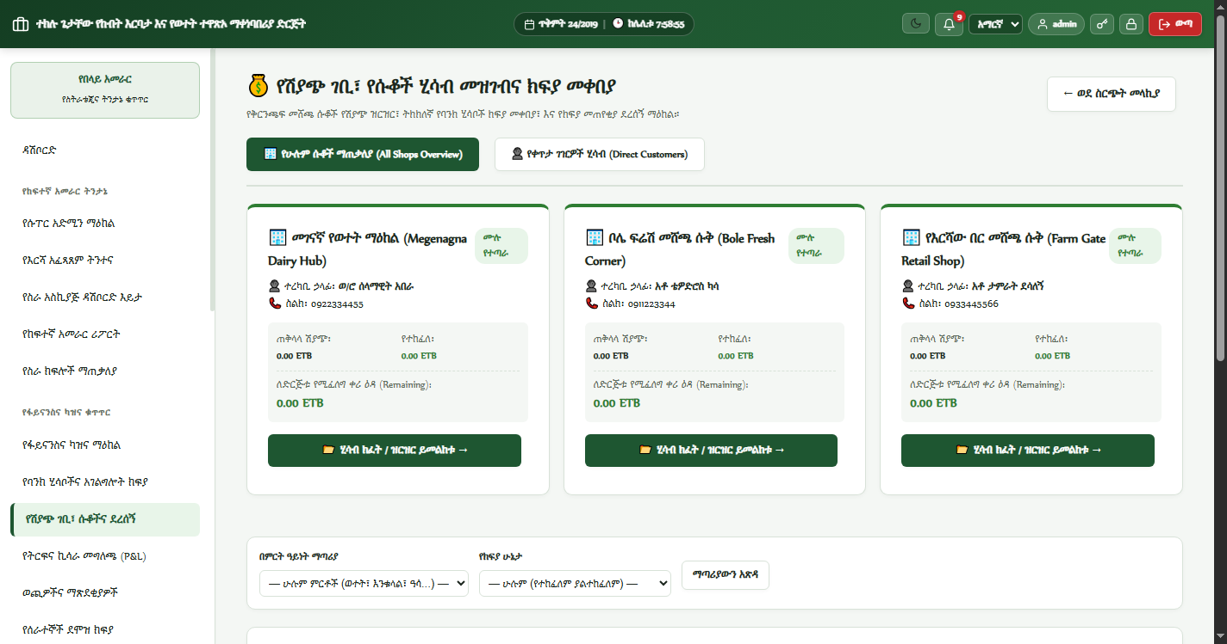
ምስል፦ 5.3 የሱቆች የሽያጭ ደብተርና የ 12 ሰዓት ደረሰኝ (Shop Sales Ledger & 12-Hour Receipts) (ትክክለኛ የሲስተሙ ገጽታ)

🔍 በስክሪንሾቱ ላይ የሚታዩ ዋና ዋና ክፍሎች (UI Elements Breakdown)
የክፍሉ / የአዝራሩ ስም | የሚያሳየው መረጃ ወይም ተግባር | ለስራው የሚሰጠው ፋይዳ
የሱቆች ማጠቃለያ ካርዶች | የእያንዳንዱን ሱቅ ጠቅላላ የተላከበት ዋጋ፣ የተከፈለ እና ቀሪ ዕዳ ያሳያል። | የትኛው ሱቅ ከፍተኛ ዕዳ እንዳለበት ወዲያውኑ ለመለየት ይረዳል።
የምርትና የወር ማጣሪያዎች | በወተት ብቻ፣ በእንቁላል ብቻ፣ በዓሳ ብቻ ወይም በወር ከፋፍሎ ክፍያዎችን ለመመልከት ያስችላል። | ዝርዝር የሽያጭ ትንተና ለመስራት ያገለግላል።
💳 ክፍያ ተቀበል አዝራር (Process Payment) | ሱቁ በጥሬ ገንዘብ ወይም በባንክ የከፈለውን ገንዘብ የሚመዘግብበት ቁልፍ። | የሱቁን ዕዳ ቀንሶ ወደ ድርጅቱ ባንክ ገቢ ያደርጋል።
የባንክ አካውንት መራጭ | ክፍያው በየትኛው የድርጅቱ ባንክ እንደገባ መምረጫ። | ገንዘቡ በትክክለኛው ባንክ እንዲመዘገብ ያደርጋል።
🧾 ይፋዊ ደረሰኝ ማተሚያ (Print Official Receipt) | የ 12 ሰዓት የኢትዮጵያ ሰዓት፣ የተከፈለውንና ቀሪውን ያካተተ ህጋዊ ደረሰኝ የሚያትም ቁልፍ። | ለሱቁና ለኦዲት ህጋዊ ማረጋገጫ ይሰጣል።

🖱️ ደረጃ በደረጃ የሚከናወኑ ተግባራት (Step-by-Step Action Guide)
- ደረጃ 1፡ በሳይድባሩ ላይ 'የሱቆች ሂሳብ / Sales Ledger' የሚለውን ይክፈቱ።
- ደረጃ 2፡ ክፍያ የሚፈጽመውን ሱቅ ካርድ ላይ ጠቅ ያድርጉ (ለምሳሌ፡ አለልቱ ሱቅ #1)።
- ደረጃ 3፡ ሱቁ የከፈለበትን መንገድ (በየትኛው ባንክ ወይም ጥሬ ገንዘብ) ይምረጡ።
- ደረጃ 4፡ የተከፈለውን ትክክለኛ የብር መጠን ያስገቡ (ሙሉ ክፍያ ወይም ከፊል ክፍያ)።
- ደረጃ 5፡ የባንክ ማመሳከሪያ ቁጥር (Transaction Reference/FT) ጽፈው 'ክፍያውን አጽድቅ / Confirm Payment' የሚለውን ይጫኑ።
- ደረጃ 6፡ '🧾 ደረሰኝ አትም / Print Receipt' የሚለውን በመጫን በ 12 ሰዓት የኢትዮጵያ ሰዓት የተዘጋጀውን ደረሰኝ ለሱቁ ኃላፊ ይስጡ።

📋 በፎርሙ ላይ የሚሞሉ መረጃዎች ዝርዝር (Input Fields Guide)
የመስኩ ስም (Field Name) | ሁኔታ (Requirement) | ትክክለኛ ምሳሌ (Sample Input) | የአሞላል መመሪያና ማስታወሻ
የሱቅ ስም | ግዴታ | አለልቱ ሱቅ #1 - መገናኛ | ክፍያ የፈጸመው ሱቅ ነው።
የተከፈለ ገንዘብ መጠን | ግዴታ | 45,000.00 | የገባው ትክክለኛ የብር መጠን ነው።
የተከፈለበት ባንክ | ግዴታ | የኢትዮጵያ ንግድ ባንክ - 1000123456789 | ገንዘቡ የገባበት ትክክለኛ የድርጅቱ አካውንት ነው።
የግብይት ማመሳከሪያ (Txn Ref) | ግዴታ (በባንክ ከሆነ) | FT2611048892 | በባንክ ደረሰኝ ላይ ያለ ልዩ ቁጥር ነው።

💡 የባለሙያ ምክርና አሰራርን የማቀላጠፊያ አቋራጭ
ሱቁ ከፊል ክፍያ ሲፈጽም ሲስተሙ ቀሪውን ዕዳ ራሱ አስልቶ በደረሰኙ ግርጌ ላይ ስለሚያወጣው በእጅ ማስላት አያስፈልግም።

⚠️ ወርቃማ የደህንነት፣ የኦዲትና የተጠያቂነት ማስጠንቀቂያ
የባንክ ደረሰኝ ወይም የባንክ SMS ሳያረጋግጡ በቃል ብቻ ተመስርቶ 'ክፍያ ተቀብያለሁ' ብሎ በሲስተሙ ማጽደቅ በጥብቅ የተከለከለ ነው።

5.4 የግዢ ትዕዛዞች ማረጋገጫና ክፍያ (Finance PO Approval & Vendor Orders)
📁 የገጹ ፋይል መገኛ (System Path):  /modules/finance/purchasing.php  📍 በሳይድባሩ ላይ መገኛ (Menu Navigation):  ሳይድባር > ፋይናንስና ሂሳብ > የግዢ ትዕዛዞች (Purchase Orders) | 👥 የሚፈቀድላቸው ሚናዎች (Permitted Roles):  ዋና የሂሳብ ሹም፣ የግዢ ኦፊሰር፣ ስራ አስኪያጅ

ይህ ገጽ ከመጋዘን ክፍል የቀረቡ የግዢ ጥያቄዎችን ፋይናንስ አይቶ ዋጋ የሚያወጣበት፣ አቅራቢ የሚመርጥበት እና ህጋዊ የግዢ ትዕዛዝ (Purchase Order - PO) የሚያመነጭበት ማዕከል ነው። የፋይናንስ ክፍል የዋጋ ንፅፅር አድርጎ ግዢውን ያጸድቃል፤ ክፍያዎችንም ከአቅራቢው ጋር በተደረገው ስምምነት መሰረት ይመድባል።
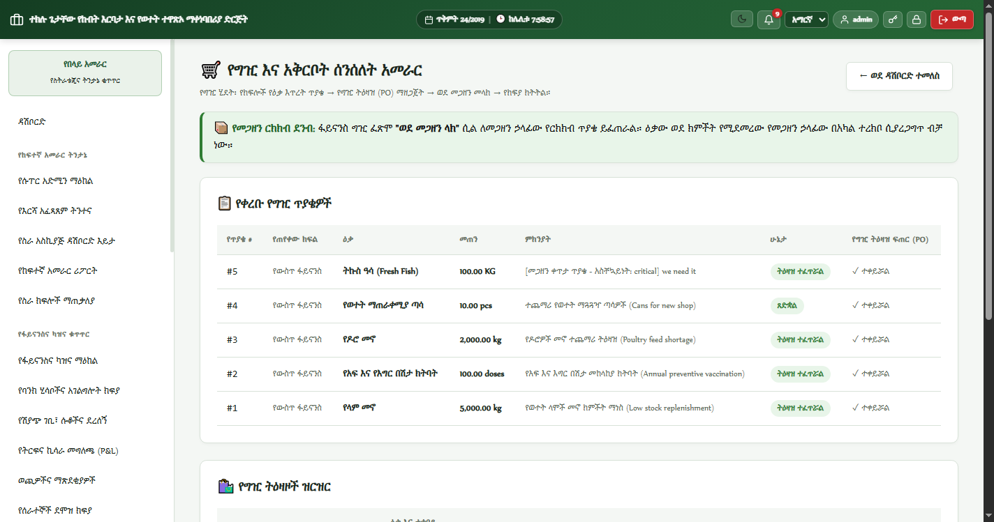
ምስል፦ 5.4 የግዢ ትዕዛዞች ማረጋገጫና ክፍያ (Finance PO Approval & Vendor Orders) (ትክክለኛ የሲስተሙ ገጽታ)

🔍 በስክሪንሾቱ ላይ የሚታዩ ዋና ዋና ክፍሎች (UI Elements Breakdown)
የክፍሉ / የአዝራሩ ስም | የሚያሳየው መረጃ ወይም ተግባር | ለስራው የሚሰጠው ፋይዳ
የግዢ ትዕዛዞች ሰንጠረዥ | የ PO ቁጥር፣ አቅራቢ፣ ጠቅላላ ዋጋ፣ የተከፈለ፣ ቀሪ እና የክፍያ ሁኔታ ያሳያል። | ሁሉንም የድርጅቱን ግዢዎች ለመከታተል ይረዳል።
የመጋዘን ጥያቄዎች ዝርዝር (Pending Requisitions) | ከመጋዘን የመጡ ጥያቄዎችን አይቶ ወደ PO የመቀየሪያ ክፍል ያሳያል። | መጋዘን የጠየቀውን እቃ ለመግዛት ያስችላል።
የአቅራቢ መራጭ (Supplier) | እቃው የሚገዛበትን ህጋዊ አቅራቢ መምረጫ። | እዳው በአቅራቢው ስም እንዲመዘገብ ያደርጋል።
የማጽደቂያ ቁልፍ (Approve PO) | የግዢውን ዋጋ አረጋግጦ የሚያጸድቅ አረንጓዴ አዝራር። | ግዢው በህጋዊ መንገድ እንዲፈጸም ያደርጋል።

🖱️ ደረጃ በደረጃ የሚከናወኑ ተግባራት (Step-by-Step Action Guide)
- ደረጃ 1፡ በሳይድባሩ ላይ 'የግዢ ትዕዛዞች / Purchase Orders' የሚለውን ይክፈቱ።
- ደረጃ 2፡ ከመጋዘን የቀረቡትን ክፍት ጥያቄዎች ይመልከቱ።
- ደረጃ 3፡ አቅራቢውን ይምረጡ (ለምሳሌ፡ አለማ መኖ ፋብሪካ)።
- ደረጃ 4፡ የአንዱን ዋጋ (Unit Price) ያስገቡ፤ ሲስተሙ ጠቅላላ ድምሩን ራሱ ያሰላል።
- ደረጃ 5፡ 'የግዢ ትዕዛዝ ፍጠር / Generate PO' የሚለውን ይጫኑ።
- ደረጃ 6፡ እቃው መጋዘን ደርሶ ርክክብ ሲፈጸም ክፍያውን በ Payables በኩል ይፈጽሙ።

📋 በፎርሙ ላይ የሚሞሉ መረጃዎች ዝርዝር (Input Fields Guide)
የመስኩ ስም (Field Name) | ሁኔታ (Requirement) | ትክክለኛ ምሳሌ (Sample Input) | የአሞላል መመሪያና ማስታወሻ
አቅራቢ (Vendor) | ግዴታ | አለማ መኖ ፋብሪካ (Alema Koudijs Feed) | እቃውን የሚያቀርበው ድርጅት ነው።
የአንዱ ዋጋ (Unit Price) | ግዴታ | 128.00 | የአንድ ኪ.ግ ወይም ሊትር የግዢ ዋጋ ነው።
ጠቅላላ ዋጋ (Total Amount) | በራስ-ሰር የሚሰላ | 64,000.00 | መጠኑ በዋጋው ተባዝቶ የሚመጣ ነው።

💡 የባለሙያ ምክርና አሰራርን የማቀላጠፊያ አቋራጭ
ከመጋዘን ጥያቄ ውጭ የሚደረጉ ድንገተኛ ግዢዎችን እንኳን በቅድሚያ በሲስተሙ ማስመዝገብ የፋይናንስ ኦዲትን ያቀላል።

⚠️ ወርቃማ የደህንነት፣ የኦዲትና የተጠያቂነት ማስጠንቀቂያ
የአቅራቢ ስም ሳይመረጥ PO መፍጠር አይቻልም፤ ምክንያቱም ወደፊት የሚከፈለው ዕዳ በአቅራቢው ስም መመዝገብ አለበት።

5.5 የክምችት የገንዘብ ዋጋ ትንተና (Inventory Valuation & Stock Capital)
📁 የገጹ ፋይል መገኛ (System Path):  /modules/finance/inventory_value.php  📍 በሳይድባሩ ላይ መገኛ (Menu Navigation):  ሳይድባር > ፋይናንስና ሂሳብ > የክምችት የገንዘብ ዋጋ (Inventory Value) | 👥 የሚፈቀድላቸው ሚናዎች (Permitted Roles):  ዋና የሂሳብ ሹም፣ ስራ አስኪያጅ፣ ኦዲተር

ይህ ገጽ በመጋዘን ውስጥ የተከማቸውን እያንዳንዱን እቃ በገንዘብ ተምኖ ጠቅላላ የፋብሪካውን የክምችት ካፒታል (Inventory Assets) የሚያሳይ የሂሳብ ማጠቃለያ ነው። ዋጋው የሚሰላው እቃዎቹ በተገዙበት ወይም በተመረቱበት አማካይ ዋጋ (Moving Average Cost) ተባዝቶ ሲሆን ለወርሃዊ የሀብት መግለጫ (Balance Sheet) መሰረት ነው።
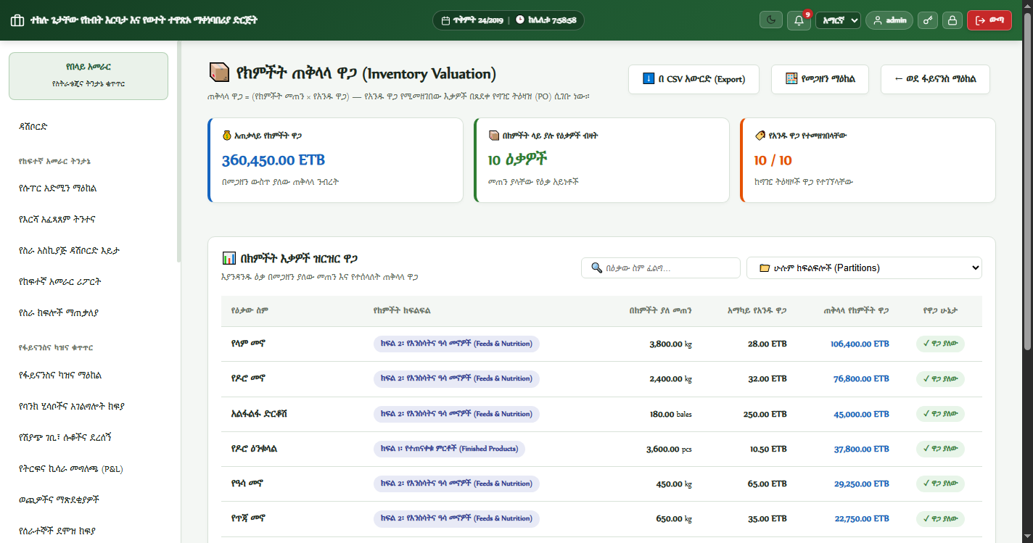
ምስል፦ 5.5 የክምችት የገንዘብ ዋጋ ትንተና (Inventory Valuation & Stock Capital) (ትክክለኛ የሲስተሙ ገጽታ)

🔍 በስክሪንሾቱ ላይ የሚታዩ ዋና ዋና ክፍሎች (UI Elements Breakdown)
የክፍሉ / የአዝራሩ ስም | የሚያሳየው መረጃ ወይም ተግባር | ለስራው የሚሰጠው ፋይዳ
ጠቅላላ የክምችት ካፒታል ካርድ | በመጋዘኑ ውስጥ ያሉ ሁሉም እቃዎች ድምር የገንዘብ ዋጋ። | የድርጅቱ ንብረት በብር ምን ያህል እንደሆነ ያሳያል።
የዕቃዎች ዝርዝር ሰንጠረዥ | የዕቃውን ስም፣ ምድብ፣ ቀሪ መጠን፣ የአንዱ አማካይ ዋጋ እና ጠቅላላ የገንዘብ ዋጋ ያሳያል። | የእያንዳንዱን እቃ የካፒታል ድርሻ ያሳያል።
የምድብ ማጠቃለያ ቻርት | የመኖ፣ የወተት፣ የመድኃኒት፣ የእንቁላል የካፒታል ድርሻ በገንዘብ። | የትኛው ዘርፍ ከፍተኛ ገንዘብ እንደያዘ ያሳያል።
የሪፖርት ማተሚያ (Print Valuation) | የክምችት ዋጋ ሪፖርቱን ለቦርድ ወይም ለባንክ ለማቅረብ የሚያስችል አዝራር። | ለህጋዊ የሂሳብ መዝገብ ያገለግላል።

🖱️ ደረጃ በደረጃ የሚከናወኑ ተግባራት (Step-by-Step Action Guide)
- ደረጃ 1፡ በሳይድባሩ ላይ 'የክምችት ዋጋ / Inventory Valuation' የሚለውን ይክፈቱ።
- ደረጃ 2፡ የላይኛውን ጠቅላላ የክምችት ካፒታል ድምር ይመልከቱ።
- ደረጃ 3፡ በሰንጠረዡ ውስጥ ያሉትን እቃዎች በመመልከት ከፍተኛ ዋጋ የያዙትን እቃዎች ይለዩ።
- ደረጃ 4፡ የክምችት ቆጠራ ከተደረገ በኋላ የዋጋው ለውጥ ትክክል መሆኑን ያረጋግጡ።
- ደረጃ 5፡ ለወርሃዊ የሂሳብ ሪፖርት 'አትም / Export' የሚለውን ይጫኑ።

📋 በፎርሙ ላይ የሚሞሉ መረጃዎች ዝርዝር (Input Fields Guide)
የመስኩ ስም (Field Name) | ሁኔታ (Requirement) | ትክክለኛ ምሳሌ (Sample Input) | የአሞላል መመሪያና ማስታወሻ
የስሌት ቀመር | በራስ-ሰር የሚሰላ | ጠቅላላ ዋጋ = ቀሪ መጠን × አማካይ ዋጋ | በዓለም አቀፍ የሂሳብ መርህ መሰረት የተሰላ ነው።

💡 የባለሙያ ምክርና አሰራርን የማቀላጠፊያ አቋራጭ
በየወሩ መጨረሻ የክምችት ዋጋን ከፋይናንስ ወጪዎች ጋር ማነፃፀር ትክክለኛውን የወጪ ትርፋማነት ለማወቅ ይረዳል።

⚠️ ወርቃማ የደህንነት፣ የኦዲትና የተጠያቂነት ማስጠንቀቂያ
የመጋዘን ቆጠራ ሳይደረግ የክምችት ዋጋን ብቻ አይቶ ትርፍ ማስላት የተሳሳተ ድምዳሜ ሊሰጥ ስለሚችል ቆጠራ መደረጉን ያረጋግጡ።

5.6 የአቅራቢዎች ያልተከፈሉ ዕዳዎች (Accounts Payable & Vendor Debt Tracking)
📁 የገጹ ፋይል መገኛ (System Path):  /modules/finance/payables.php  📍 በሳይድባሩ ላይ መገኛ (Menu Navigation):  ሳይድባር > ፋይናንስና ሂሳብ > ያልተከፈሉ ዕዳዎች (Payables) | 👥 የሚፈቀድላቸው ሚናዎች (Permitted Roles):  ዋና የሂሳብ ሹም፣ ገንዘብ ያዥ፣ ስራ አስኪያጅ

ይህ ገጽ ድርጅቱ ለተለያዩ አቅራቢዎች (የመኖ ፋብሪካዎች፣ የመድኃኒት አስመጪዎች፣ የመለዋወጫ መሸጫዎች) ያለበትን ያልተከፈለ ዕዳ በዝርዝር የሚያስተዳድርበት ማዕከል ነው። ለእያንዳንዱ አቅራቢ የተገዛው እቃ፣ የተከፈለው ገንዘብ እና ቀሪው የሚፈለግበት ዕዳ በግልጽ ይቀመጣል፤ ክፍያ ሲፈጸምም የድርጅቱን የባንክ ሂሳብ ይቀንሳል።
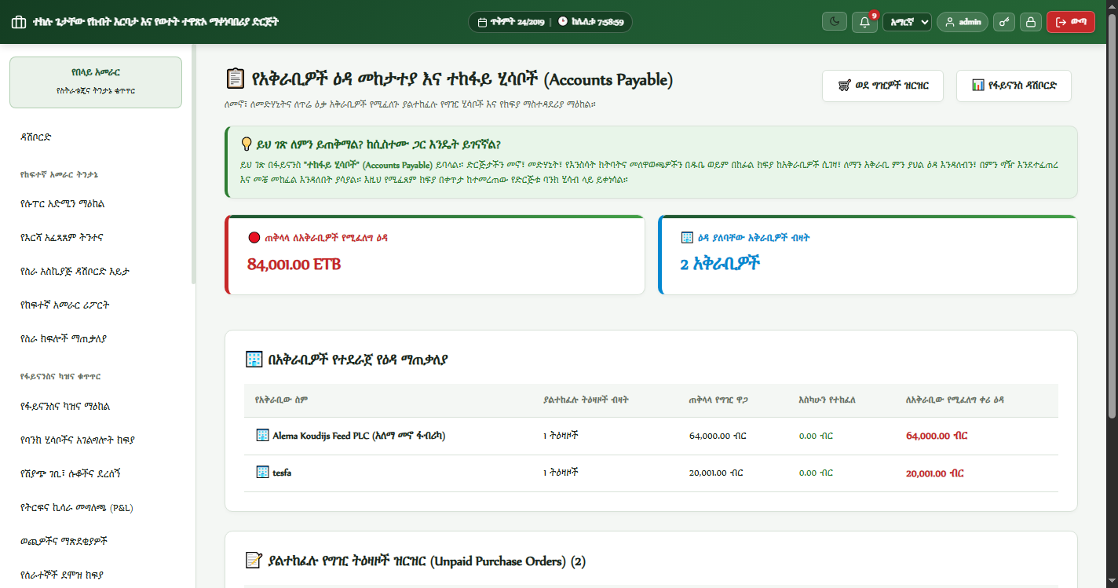
ምስል፦ 5.6 የአቅራቢዎች ያልተከፈሉ ዕዳዎች (Accounts Payable & Vendor Debt Tracking) (ትክክለኛ የሲስተሙ ገጽታ)

🔍 በስክሪንሾቱ ላይ የሚታዩ ዋና ዋና ክፍሎች (UI Elements Breakdown)
የክፍሉ / የአዝራሩ ስም | የሚያሳየው መረጃ ወይም ተግባር | ለስራው የሚሰጠው ፋይዳ
የአቅራቢዎች ማጠቃለያ ሰንጠረዥ | የአቅራቢው ስም፣ ያልተከፈሉ ትዕዛዞች ብዛት፣ ጠቅላላ ዕዳ፣ የተከፈለ እና ቀሪ ዕዳ ያሳያል። | ለማን ምን ያህል መክፈል እንዳለብን ያሳያል።
💳 ለአቅራቢ ክፍያ ፈጽም አዝራር | ለአቅራቢው በጥሬ ገንዘብ፣ በባንክ ወይም በቼክ ክፍያ የሚፈጸምበት አዝራር። | የድርጅቱን ዕዳ ለመቀነስ ያገለግላል።
የክፍያ ታሪክ መዝገብ | ቀደም ሲል ለአቅራቢው የተከፈሉ ክፍያዎችን፣ ቀኖችንና የባንክ ቁጥሮችን ያሳያል። | ከአቅራቢ ጋር የሂሳብ ማስታረቂያ ለመስራት ይጠቅማል።
ጠቅላላ ያልተከፈለ ዕዳ ካርድ | ድርጅቱ በአጠቃላይ ያለበትን ጠቅላላ የብድር ጫና ያሳያል። | የፋይናንስ አቅምን ለመገምገም ይረዳል።

🖱️ ደረጃ በደረጃ የሚከናወኑ ተግባራት (Step-by-Step Action Guide)
- ደረጃ 1፡ በሳይድባሩ ላይ 'ያልተከፈሉ ዕዳዎች / Accounts Payable' የሚለውን ይክፈቱ።
- ደረጃ 2፡ ክፍያ የሚፈጸምለትን አቅራቢ ይምረጡ (ለምሳሌ፡ አለማ መኖ ፋብሪካ)።
- ደረጃ 3፡ 'ክፍያ ፈጽም / Pay Vendor' የሚለውን ይጫኑ።
- ደረጃ 4፡ ክፍያው የሚወጣበትን የድርጅቱን ባንክ ይምረጡ።
- ደረጃ 5፡ የሚከፈለውን መጠን እና የባንክ ዝውውር ማመሳከሪያ ቁጥር ያስገቡ።
- ደረጃ 6፡ 'አረጋግጥ / Confirm Payment' የሚለውን ይጫኑ። የአቅራቢው ዕዳ እና የባንካችን ቀሪ ሂሳብ ወዲያውኑ ይቀንሳሉ።

📋 በፎርሙ ላይ የሚሞሉ መረጃዎች ዝርዝር (Input Fields Guide)
የመስኩ ስም (Field Name) | ሁኔታ (Requirement) | ትክክለኛ ምሳሌ (Sample Input) | የአሞላል መመሪያና ማስታወሻ
የአቅራቢ ስም (Vendor) | ግዴታ | አለማ መኖ ፋብሪካ (Alema Koudijs Feed) | ገንዘቡ የሚከፈለው ህጋዊ አቅራቢ ነው።
የሚከፈለው መጠን | ግዴታ | 30,000.00 | የሚተላለፈው የብር መጠን ነው።
የከፋይ ባንክ | ግዴታ | አዋሽ ባንክ - 0132045892 | ገንዘቡ የወጣበት የድርጅቱ አካውንት ነው።
ማመሳከሪያ ቁጥር | ግዴታ | AW-TR-90214 | የባንክ ዝውውር ወረቀት ቁጥር ነው።

💡 የባለሙያ ምክርና አሰራርን የማቀላጠፊያ አቋራጭ
ለአቅራቢዎች በወቅቱ ክፍያ መፈጸም ድርጅቱ ጥሬ ዕቃዎችን በብድር ያለማቋረጥ እንዲያገኝ መልካም ስም ይፈጥራል።

⚠️ ወርቃማ የደህንነት፣ የኦዲትና የተጠያቂነት ማስጠንቀቂያ
የባንክ ማመሳከሪያ ቁጥር ሳያስገቡ ክፍያ መመዝገብ ኦዲት ሲመጣ ክፍያው በእርግጥ መፈጸሙን ለማረጋገጥ አዳጋች ያደርገዋል።

5.7 የሰራተኞች ደመወዝ ክፍያ፣ የታክስና የጡረታ አሰራር (Staff Payroll, Income Tax & Pension)
📁 የገጹ ፋይል መገኛ (System Path):  /modules/finance/payroll.php  📍 በሳይድባሩ ላይ መገኛ (Menu Navigation):  ሳይድባር > ፋይናንስና ሂሳብ > የሰራተኞች ደመወዝ (Staff Payroll) | 👥 የሚፈቀድላቸው ሚናዎች (Permitted Roles):  ዋና የሂሳብ ሹም፣ ገንዘብ ያዥ፣ HR፣ ስራ አስኪያጅ

ይህ ገጽ በየወሩ የሰራተኞችን የስራ መገኘት (Attendance)፣ ፈቃድ (Leave)፣ የትርፍ ሰዓት፣ ቦነስ እና ቅጣቶችን በማስላት ትክክለኛውን የተጣራ ደመወዝ (Net Pay) የሚያዘጋጅበት ማዕከል ነው። ሲስተሙ በኢትዮጵያ የፌዴራል የገቢ ግብር አዋጅ ቁጥር 979/2008 መሠረት 7ቱን የግብር እርከኖች (ከ 0% እስከ 35%) እና በጡረታ አዋጅ ቁጥር 715/2003 መሠረት 7% የሰራተኛ እና 11% የአሰሪው የጡረታ መዋጮዎችን በራስ-ሰር ያሰላል። ክፍያ ሲፈጸምም ከተመረጠው የባንክ ሂሳብ ላይ በቀጥታ ወጪ ይደረጋል።
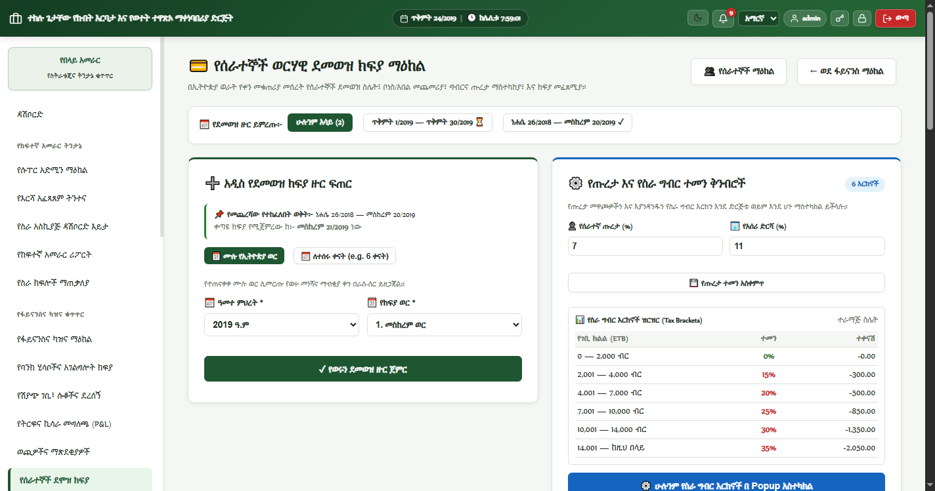
ምስል፦ 5.7 የሰራተኞች ደመወዝ ክፍያ (Staff Payroll, Bonus & Deductions) (ትክክለኛ የሲስተሙ ገጽታ)

🔍 በስክሪንሾቱ ላይ የሚታዩ ዋና ዋና ክፍሎች (UI Elements Breakdown)
የክፍሉ / የአዝራሩ ስም | የሚያሳየው መረጃ ወይም ተግባር | ለስራው የሚሰጠው ፋይዳ
የደመወዝ ዝግጅት ሰንጠረዥ | የሰራተኛ ስም፣ መነሻ ደመወዝ፣ ቦነስ፣ አበል፣ ታክስ፣ ፔንሽን እና የተጣራ ተከፋይ ያሳያል። | ሙሉውን ወርሃዊ የደመወዝ ዝርዝር ያሳያል።
የቦነስ ማስገቢያ ሳጥን (Bonus Field) | መነሻው 0.00 ብር የሆነና ለሰራተኛው የተፈቀደ ተጨማሪ ክፍያ መሙያ። | አበረታች ክፍያዎችን ለዚያ ወር ብቻ ለመጨመር ያገለግላል።
የቀመር አምዶች (Tax & Pension) | በመንግስት የግብር ሰንጠረዥ መሰረት በራስ-ሰር የሚሰላ ግብርና 7% የሰራተኛ ፔንሽን። | ህጋዊ ተቀናሾችን ያለምንም ስህተት ያሰላል።
የተጣራ ደመወዝ (Net Pay) | ሰራተኛው በእጁ ወይም በባንክ የሚደርሰው ትክክለኛ የገንዘብ መጠን። | ሰራተኛው የሚከፈለውን ትክክለኛ ብር ያሳያል።
የደመወዝ ታሪክ መመልከቻ (Payroll History) | ያለፉትን ወራት የደመወዝ መዝገቦች በወር ለይቶ ለማየት የሚያስችል አዝራር። | የቀድሞ ወራት ክፍያዎችን ለመመርመር ይጠቅማል።

🖱️ ደረጃ በደረጃ የሚከናወኑ ተግባራት (Step-by-Step Action Guide)
- ደረጃ 1፡ በሳይድባሩ ላይ 'የሰራተኞች ደመወዝ / Staff Payroll' የሚለውን ይክፈቱ።
- ደረጃ 2፡ የደመወዝ ወሩን ይምረጡ (ለምሳሌ፡ ጥቅምት 2018 ዓ.ም)።
- ደረጃ 3፡ ቦነስ የተፈቀደለት ሰራተኛ ካለ በቦነስ ሳጥኑ ውስጥ መጠኑን ይጻፉ (ካልተፈቀደለት 0.00 እንደሆነ ይተዉት)።
- ደረጃ 4፡ ሲስተሙ ግብር፣ ፔንሽን እና የተጣራ ደመወዙን ወዲያውኑ ራሱ ያሰላል።
- ደረጃ 5፡ 'የወሩን ደመወዝ አጽድቅ / Approve Payroll' የሚለውን ይጫኑ።
- ደረጃ 6፡ ክፍያው በባንክ ሲተላለፍ 'ደመወዝ ከፍል / Process Payment' የሚለውን በመጫን ከባንክ ሂሳብ እንዲቀነስ ያድርጉ።

📋 በፎርሙ ላይ የሚሞሉ መረጃዎች ዝርዝር (Input Fields Guide)
የመስኩ ስም (Field Name) | ሁኔታ (Requirement) | ትክክለኛ ምሳሌ (Sample Input) | የአሞላል መመሪያና ማስታወሻ
የደመወዝ ወር | ግዴታ | ጥቅምት 2018 ዓ.ም | ክፍያው የሚፈጸምበት ወር ነው።
ቦነስ (Bonus) | አማራጭ (መነሻ 0.00) | 1,500.00 | ለዚያ ወር ብቻ የተፈቀደ ልዩ አበል ነው።
የከፋይ ባንክ | ግዴታ | የኢትዮጵያ ንግድ ባንክ - 1000123456789 | የሰራተኞች ደመወዝ የሚተላለፍበት የድርጅቱ ባንክ ነው።

💡 የባለሙያ ምክርና አሰራርን የማቀላጠፊያ አቋራጭ
ቦነስ ሲያስገቡ ለዚያ ወር ብቻ ስለሚታሰብ በሚቀጥለው ወር በራስ-ሰር ወደ 0.00 ይመለሳል።

⚠️ ወርቃማ የደህንነት፣ የኦዲትና የተጠያቂነት ማስጠንቀቂያ
የደመወዝ ክፍያ ከመጽደቁ በፊት የሰራተኞችን የስራ መገኘት (Attendance) ማረጋገጥ ተገቢ ነው።

5.8 ዕለታዊ የስራ ማስኬጃ ወጪዎችና ማጽደቂያ (Daily Operating Expenses)
📁 የገጹ ፋይል መገኛ (System Path):  /modules/finance/expenses.php  📍 በሳይድባሩ ላይ መገኛ (Menu Navigation):  ሳይድባር > ፋይናንስና ሂሳብ > ዕለታዊ ወጪዎች (Expenses) | 👥 የሚፈቀድላቸው ሚናዎች (Permitted Roles):  ዋና የሂሳብ ሹም፣ ገንዘብ ያዥ፣ ስራ አስኪያጅ

ይህ ገጽ በድርጅቱ ውስጥ በየቀኑ የሚወጡ ጥቃቅንና መካከለኛ የስራ ማስኬጃ ወጪዎች (የመኪና ነዳጅ፣ ጭነት ማውረጃ የቀን ሰራተኛ፣ የፅዳት እቃዎች፣ የቢሮ እቃዎች፣ ጥገና) የሚመዘገቡበት ነው። ወጪው በማን እንደተመዘገበ እና በየትኛው የስራ ኃላፊ እንደጸደቀ (Approved By) በግልጽ ይመዘገባል፤ ይህም ተጠያቂነትን ያረጋግጣል።
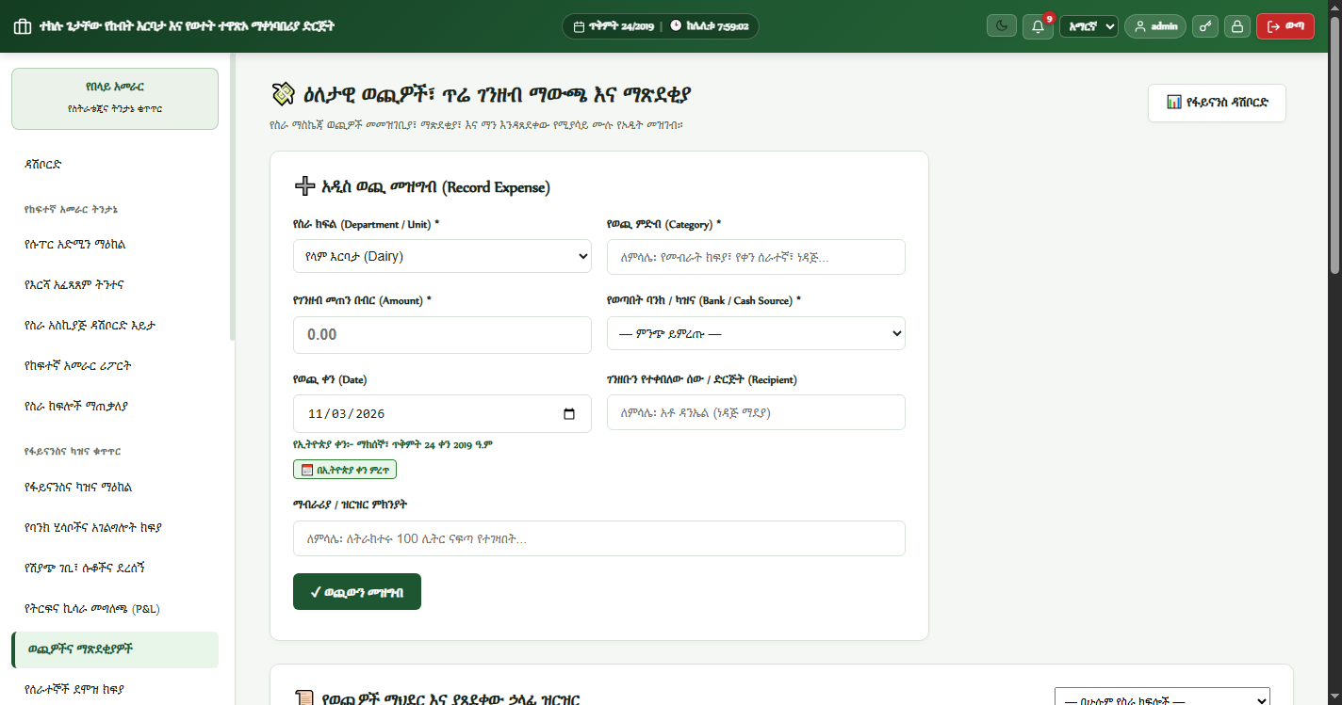
ምስል፦ 5.8 ዕለታዊ የስራ ማስኬጃ ወጪዎችና ማጽደቂያ (Daily Operating Expenses) (ትክክለኛ የሲስተሙ ገጽታ)

🔍 በስክሪንሾቱ ላይ የሚታዩ ዋና ዋና ክፍሎች (UI Elements Breakdown)
የክፍሉ / የአዝራሩ ስም | የሚያሳየው መረጃ ወይም ተግባር | ለስራው የሚሰጠው ፋይዳ
➕ አዲስ ወጪ መዝግብ ፎርም | የወጪ አይነት፣ ምድብ፣ መጠን፣ የወጪው ምክንያት እና ከፋይ ባንክ መሙያ። | አዲስ ወጪን ወደ ሲስተሙ ለማስገባት ያገለግላል።
ያጸደቀው ኃላፊ ስም (Approved By) | ወጪው በየትኛው ስራ አስኪያጅ ወይም ኃላፊ እንደተፈቀደ የሚያሳይ አምድ። | ያልተፈቀደ ወጪ እንዳይወጣ ይከላከላል።
የወጪዎች ማጠቃለያ ሰንጠረዥ | ቀን፣ ምድብ፣ መጠን፣ ከፋይ አካውንት፣ ያጸደቀው ሰው እና ደረሰኝ ያሳያል። | ሁሉንም የቀን ወጪዎች ለመቆጣጠር ይረዳል።
የወጪዎች ማጽደቂያ ቁልፍ | ስራ አስኪያጁ ወጪውን አይቶ በሲስተሙ የሚያጸድቅበት አዝራር። | የወጪ ፈቃድን ያረጋግጣል፤ ከዚያ በኋላ ይከፈላል።

🖱️ ደረጃ በደረጃ የሚከናወኑ ተግባራት (Step-by-Step Action Guide)
- ደረጃ 1፡ በሳይድባሩ ላይ 'ዕለታዊ ወጪዎች / Expenses' የሚለውን ይክፈቱ።
- ደረጃ 2፡ '➕ አዲስ ወጪ መዝግብ' የሚለውን ይጫኑ።
- ደረጃ 3፡ የወጪውን ምድብ ይምረጡ (ለምሳሌ፡ የተሽከርካሪ ነዳጅ ወይም ጥገና)።
- ደረጃ 4፡ የወጣውን ትክክለኛ የብር መጠን ያስገቡ።
- ደረጃ 5፡ ወጪውን ያጸደቀውን የስራ አስኪያጅ ስም እና የደረሰኝ ቁጥር ይጻፉ።
- ደረጃ 6፡ 'ወጪ መዝግብ / Save Expense' የሚለውን ይጫኑ። ወጪው ከካዝና ወይም ከተመረጠው ባንክ ይቀንሳል።

📋 በፎርሙ ላይ የሚሞሉ መረጃዎች ዝርዝር (Input Fields Guide)
የመስኩ ስም (Field Name) | ሁኔታ (Requirement) | ትክክለኛ ምሳሌ (Sample Input) | የአሞላል መመሪያና ማስታወሻ
የወጪ ምድብ (Category) | ግዴታ | የተሽከርካሪ ነዳጅ፣ ጥገና፣ የቀን ሰራተኛ | የወጪው አይነት ነው።
የገንዘብ መጠን (Amount) | ግዴታ | 2,400.00 | የወጣው ትክክለኛ የብር መጠን ነው።
ያጸደቀው ሰው (Approved By) | ግዴታ | አቶ ተስፋዬ (ስራ አስኪያጅ) | ወጪውን የፈቀደው የበላይ ኃላፊ ነው።
የደረሰኝ ቁጥር / ማብራሪያ | ግዴታ | ደረሰኝ ቁጥር 7812 - ለቶዮታ ፒካፕ ነዳጅ | የወጪው ህጋዊ ማረጋገጫ ነው።

💡 የባለሙያ ምክርና አሰራርን የማቀላጠፊያ አቋራጭ
ማንኛውም ወጪ ከመመዝገቡ በፊት ህጋዊ ደረሰኝ ከወጪ ፎርሙ ጋር ማያያዝ ተገቢ ነው።

⚠️ ወርቃማ የደህንነት፣ የኦዲትና የተጠያቂነት ማስጠንቀቂያ
ያጸደቀው ኃላፊ ስም ሳይጻፍ የተመዘገበ ወጪ በፋይናንስ ኦዲት ወቅት እንደ ህገወጥ ወጪ ይቆጠራል።

5.9 የቼክ አስተዳደርና ክትትል (Cheque & Commercial Instruments)
📁 የገጹ ፋይል መገኛ (System Path):  /modules/finance/cheques.php  📍 በሳይድባሩ ላይ መገኛ (Menu Navigation):  ሳይድባር > ፋይናንስና ሂሳብ > የቼክ አስተዳደር (Cheques) | 👥 የሚፈቀድላቸው ሚናዎች (Permitted Roles):  ዋና የሂሳብ ሹም፣ ገንዘብ ያዥ፣ ስራ አስኪያጅ

ይህ ገጽ ድርጅቱ ለአቅራቢዎች የሰጣቸውን ቼኮች (Issued Cheques) እና ከደንበኞችና ከሱቆች የተቀበላቸውን ቼኮች (Received Cheques) የሚቆጣጠርበት ማዕከል ነው። የቼክ ቁጥር፣ የባንክ ስም፣ የሚከፈልበት ቀን (Maturity Date)፣ የገንዘብ መጠን እና የቼኩ ሁኔታ (በመጠባበቅ ላይ፣ የተመነዘረ፣ የተመለሰ/Bounce) በዚህ ገጽ ክትትል ይደረግበታል።
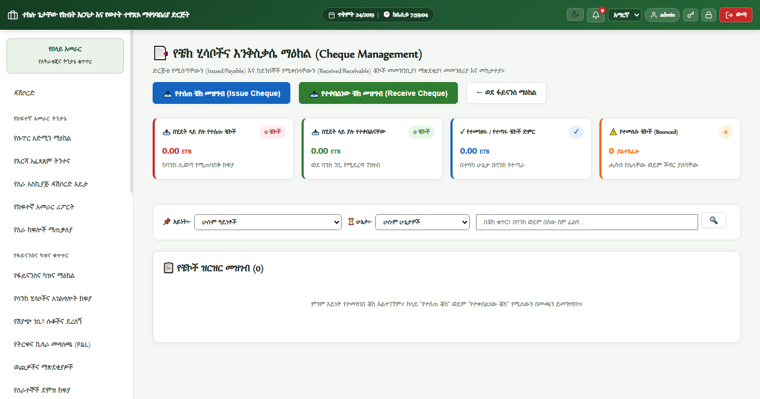
ምስል፦ 5.9 የቼክ አስተዳደርና ክትትል (Cheque & Commercial Instruments) (ትክክለኛ የሲስተሙ ገጽታ)

🔍 በስክሪንሾቱ ላይ የሚታዩ ዋና ዋና ክፍሎች (UI Elements Breakdown)
የክፍሉ / የአዝራሩ ስም | የሚያሳየው መረጃ ወይም ተግባር | ለስራው የሚሰጠው ፋይዳ
የቼኮች ዋና ሰንጠረዥ | የቼክ ቁጥር፣ አይነት (የተሰጠ/የተቀበልነው)፣ ባንክ፣ መጠን፣ የሚመነዘርበት ቀን እና ሁኔታ ያሳያል። | ሁሉንም ቼኮች ለመከታተል ይረዳል።
➕ አዲስ ቼክ መዝግብ አዝራር | አዲስ የወጣ ወይም የተረከብነውን ቼክ ለመመዝገብ የሚያስችል አዝራር። | ቼኮች እንዳይረሱ ለመመዝገብ ይጠቅማል።
የሁኔታ መቀየሪያ (Cleared / Bounced) | ቼኩ ባንክ ገብቶ ሲመነዘር 'Cleared'፣ ሳይመነዘር ሲመለስ 'Bounced' ማድረጊያ። | የገንዘቡን ትክክለኛ ሁኔታ ያሳያል።
የቀናት ማንቂያ (Maturity Alert) | የሚመነዘርበት ቀን የደረሰ ቼክ ሲኖር በማንቂያ የሚያሳስብ ክፍል ያሳያል። | በቂ ገንዘብ በባንክ ለማዘጋጀት ይረዳል።

🖱️ ደረጃ በደረጃ የሚከናወኑ ተግባራት (Step-by-Step Action Guide)
- ደረጃ 1፡ በሳይድባሩ ላይ 'የቼክ አስተዳደር / Cheques' የሚለውን ይክፈቱ።
- ደረጃ 2፡ ለአቅራቢ ቼክ ሲሰጥ '➕ አዲስ ቼክ መዝግብ' የሚለውን ይጫኑ።
- ደረጃ 3፡ የቼክ ቁጥሩን፣ የባንኩን ስም እና የሚመነዘርበትን ትክክለኛ ቀን ያስገቡ።
- ደረጃ 4፡ ቼኩ ባንክ ደርሶ ገንዘቡ መውጣቱ በባንክ ስቴትመንት ሲረጋገጥ ሁኔታውን ወደ 'ተመንዝሯል (Cleared)' ይቀይሩት።
- ደረጃ 5፡ ቼኩ ቢመለስ 'ተመልሷል (Bounced)' በማድረግ ለአቅራቢው ወይም ለደንበኛው ማሳወቂያ ይስጡ።

📋 በፎርሙ ላይ የሚሞሉ መረጃዎች ዝርዝር (Input Fields Guide)
የመስኩ ስም (Field Name) | ሁኔታ (Requirement) | ትክክለኛ ምሳሌ (Sample Input) | የአሞላል መመሪያና ማስታወሻ
የቼክ ቁጥር (Cheque Number) | ግዴታ | CHQ-890123 | በቼክ ቅጠሉ ላይ ያለ ልዩ ቁጥር ነው።
የባንክ ስም (Bank) | ግዴታ | አዋሽ ባንክ | ቼኩ የተጻፈበት ባንክ ነው።
የገንዘብ መጠን | ግዴታ | 150,000.00 | በቼኩ ላይ የተጻፈው ትክክለኛ ብር ነው።
የሚመነዘርበት ቀን (Due Date) | ግዴታ | 2026-11-20 | ቼኩ ባንክ የሚገባበት ቀን ነው።

💡 የባለሙያ ምክርና አሰራርን የማቀላጠፊያ አቋራጭ
የተሰጡ ቼኮች የሚመነዘሩበት ቀን ከመድረሱ 2 ቀናት በፊት በባንክ ሂሳቡ ላይ በቂ ገንዘብ መኖሩን ያረጋግጡ።

⚠️ ወርቃማ የደህንነት፣ የኦዲትና የተጠያቂነት ማስጠንቀቂያ
ያለበቂ ስንቅ (Insufficient Fund) ቼክ መስጠት በህግ የሚያስቀጣ በመሆኑ የባንክ ቀሪ ሂሳብን አስቀድመው ይፈትሹ።

ምዕራፍ 6፦ የከብቶች ምርትና ወተት ክፍል የተሟላ መመሪያ (Dairy Cattle Production)
ይህ ምዕራፍ የከብቶች እርባታ ክፍል ኃላፊዎችና ሰራተኞች የላሞች መረጃ ቋት (Cows Master Registry)፣ ዕለታዊ የወተት ማለቢያ መዝገብ (ጥዋት፣ ከሰዓት፣ ማታ)፣ የመኖና መድኃኒት ጥያቄዎችን ከመጋዘን እንዴት እንደሚጠይቁ እና የተመረተውን ወተት ለስርጭት እንዴት እንደሚያስረክቡ የሚያስረዳ ነው።

6.1 የከብቶች ምርት ዳሽቦርድ (Dairy Operations Dashboard)
📁 የገጹ ፋይል መገኛ (System Path):  /modules/dairy/dashboard.php  📍 በሳይድባሩ ላይ መገኛ (Menu Navigation):  ሳይድባር > የከብቶች ምርት (Dairy) > ዳሽቦርድ | 👥 የሚፈቀድላቸው ሚናዎች (Permitted Roles):  የከብቶች እርባታ ኃላፊ (Dairy Manager), የወተት ባለሙያዎች

የከብቶች ምርት ዳሽቦርድ የላሞችን አጠቃላይ ብዛት፣ የሚያልቡ ላሞችን፣ የደረቁ/የማያልቡ ላሞችን፣ የዛሬውን አጠቃላይ የወተት ምርት እና የመኖ ፍጆታን በአንድ ገጽ የሚያሳይ የዘርፉ መቆጣጠሪያ ማዕከል ነው።
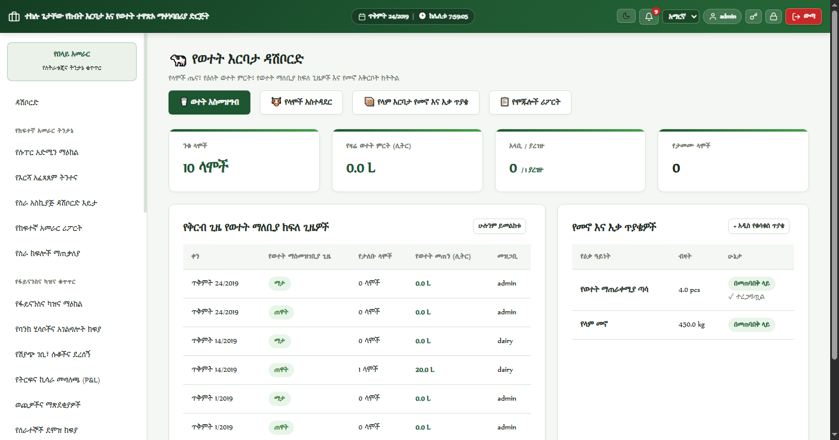
ምስል፦ 6.1 የከብቶች ምርት ዳሽቦርድ (Dairy Operations Dashboard) (ትክክለኛ የሲስተሙ ገጽታ)

🔍 በስክሪንሾቱ ላይ የሚታዩ ዋና ዋና ክፍሎች (UI Elements Breakdown)
የክፍሉ / የአዝራሩ ስም | የሚያሳየው መረጃ ወይም ተግባር | ለስራው የሚሰጠው ፋይዳ
ጠቅላላ የከብቶች ብዛት ካርድ | በእርሻው ያሉ ሁሉንም ላሞች፣ ጊደሮችና ጥጃዎች ድምር ያሳያል። | የመንጋውን አጠቃላይ መጠን ያመለክታል።
የሚያልቡ ላሞች ካርድ (Milking Cows) | በአሁኑ ወቅት ወተት በመስጠት ላይ ያሉ ላሞች ብዛት። | የወተት ምርት ሰጪዎችን አቅም ያሳያል።
የዛሬ የወተት ምርት ካርድ (Today's Milk) | ዛሬ የተታለበው አጠቃላይ ወተት በሊትር። | ዕለታዊ የምርት አፈፃፀምን ይለካል።
የመኖ ክምችት ሁኔታ | በክፍሉ እጅ ላይ ያለውን የቀን መኖ መጠን ያሳያል። | መኖ እንዳያልቅ አስቀድሞ ለመጠየቅ ይጠቅማል።

🖱️ ደረጃ በደረጃ የሚከናወኑ ተግባራት (Step-by-Step Action Guide)
- ደረጃ 1፡ በከብቶች ምርት አካውንት ወደ ሲስተሙ ይግቡ።
- ደረጃ 2፡ የዛሬውን የወተት ምርት ካርድና የሚያልቡ ላሞችን ብዛት ይመልከቱ።
- ደረጃ 3፡ የወተት ማለቢያ ሰዓት ሲደርስ ወደ ማለቢያ ገጽ በመሄድ ምርቱን ይመዝግቡ።
- ደረጃ 4፡ መኖ ሲያልቅ ወደ መኖ መጠየቂያ ገጽ በመሄድ ጥያቄ ያቅርቡ።

📋 በፎርሙ ላይ የሚሞሉ መረጃዎች ዝርዝር (Input Fields Guide)
የመስኩ ስም (Field Name) | ሁኔታ (Requirement) | ትክክለኛ ምሳሌ (Sample Input) | የአሞላል መመሪያና ማስታወሻ
የምርት ቀን | በራስ-ሰር የሚመረጥ | የዛሬ ቀን | የተመዘገበበት ቀን ነው።

💡 የባለሙያ ምክርና አሰራርን የማቀላጠፊያ አቋራጭ
ጠዋት ማለዳ ዳሽቦርዱን በመመልከት የታመሙ ወይም የተለዩ ላሞች ካሉ ለእንስሳት ህክምና ባለሙያው ያሳውቁ።

⚠️ ወርቃማ የደህንነት፣ የኦዲትና የተጠያቂነት ማስጠንቀቂያ
የወተት ምርት ከትናንቱ በከፍተኛ ሁኔታ ከቀነሰ ወዲያውኑ የመኖውን ጥራትና የላሞቹን ጤንነት ይፈትሹ።

6.2 የላሞች መረጃ ቋትና ታግ ቁጥሮች (Cows Master Directory & Ear-Tags)
📁 የገጹ ፋይል መገኛ (System Path):  /modules/dairy/cows.php  📍 በሳይድባሩ ላይ መገኛ (Menu Navigation):  ሳይድባር > የከብቶች ምርት > የከብቶች ዝርዝር (Cows) | 👥 የሚፈቀድላቸው ሚናዎች (Permitted Roles):  የከብቶች እርባታ ኃላፊ፣ የእንስሳት ባለሙያ

ይህ ገጽ በእርሻው ውስጥ ያለችውን እያንዳንዷን ላም በልዩ ጆሮ-ታግ (Ear Tag ID) የሚመዘግብበት ዋናው የከብቶች መረጃ ቋት ነው። የላሟ ዝርያ (ሆልስቴይን፣ ቦረና፣ ጀርሲ)፣ የትውልድ ቀን፣ ክብደት፣ የእርግዝና ሁኔታ እና የወተት መስጠት ደረጃ በዚህ ገጽ ይመዘገባል።
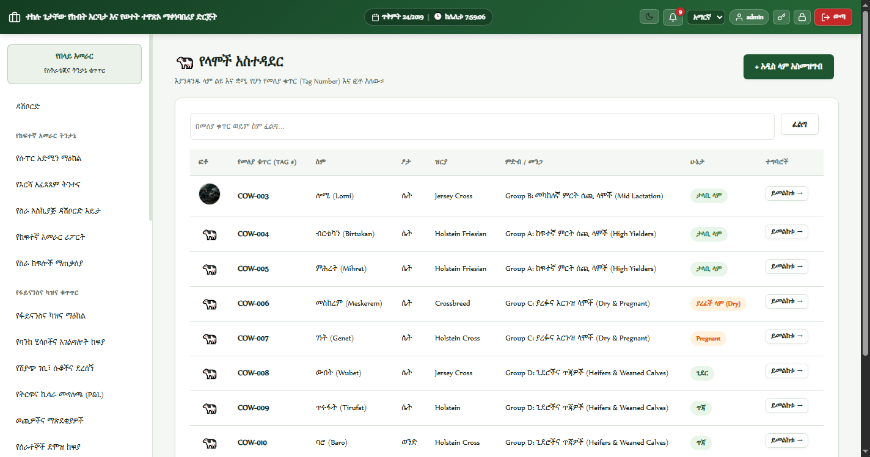
ምስል፦ 6.2 የላሞች መረጃ ቋትና ታግ ቁጥሮች (Cows Master Directory & Ear-Tags) (ትክክለኛ የሲስተሙ ገጽታ)

🔍 በስክሪንሾቱ ላይ የሚታዩ ዋና ዋና ክፍሎች (UI Elements Breakdown)
የክፍሉ / የአዝራሩ ስም | የሚያሳየው መረጃ ወይም ተግባር | ለስራው የሚሰጠው ፋይዳ
የላሞች ማውጫ ሰንጠረዥ | የታግ ቁጥር፣ ስም፣ ዝርያ፣ ዕድሜ፣ የወተት ሁኔታ (Milking/Dry) እና ጤንነት ያሳያል። | ሁሉንም ከብቶች በዝርዝር ለመከታተል ይረዳል።
➕ አዲስ ላም መዝግብ አዝራር | አዲስ የተወለደች ጥጃ ወይም የተገዛች ላም ለመመዝገብ የሚያስችል አዝራር። | መንጋውን ለማስፋፋት ይጠቅማል።
የጤና እና የህክምና ታሪክ ሊንክ | የላሟን የቀድሞ ህክምናዎችና ክትባቶች በቀጥታ ለማየት የሚያስችል። | የግል ህክምና ማህደርን ያሳያል።

🖱️ ደረጃ በደረጃ የሚከናወኑ ተግባራት (Step-by-Step Action Guide)
- ደረጃ 1፡ በሳይድባሩ ላይ 'የከብቶች ዝርዝር / Cows Registry' የሚለውን ይክፈቱ።
- ደረጃ 2፡ አዲስ ከብት ለመጨመር '➕ አዲስ ላም መዝግብ' የሚለውን ይጫኑ።
- ደረጃ 3፡ የጆሮ-ታግ ቁጥሩን (ለምሳሌ፡ ET-COW-042) ያስገቡ።
- ደረጃ 4፡ ዝርያዋን፣ የትውልድ ቀኗን እና ወቅታዊ ሁኔታዋን (የምታልብ/እርጉዝ/ደረቅ) ይምረጡ።
- ደረጃ 5፡ 'ላም መዝግብ / Save Cow' የሚለውን ይጫኑ።

📋 በፎርሙ ላይ የሚሞሉ መረጃዎች ዝርዝር (Input Fields Guide)
የመስኩ ስም (Field Name) | ሁኔታ (Requirement) | ትክክለኛ ምሳሌ (Sample Input) | የአሞላል መመሪያና ማስታወሻ
የጆሮ ታግ ቁጥር (Ear Tag ID) | ግዴታ | ET-COW-015 | በላሟ ጆሮ ላይ የተሰቀለው ልዩ መለያ ነው።
ዝርያ (Breed) | ግዴታ | ሆልስቴይን ፍሪዥያን (Holstein) | የላሟ ዝርያ ነው።
የወተት ሁኔታ (Status) | ግዴታ | የምታልብ (Milking), ደረቅ (Dry) | የወተት አሰጣጥ ደረጃዋ ነው።

💡 የባለሙያ ምክርና አሰራርን የማቀላጠፊያ አቋራጭ
አዲስ ጥጃ ስትወለድ በ 24 ሰዓት ውስጥ ታግ በማድረግ በሲስተሙ ማስመዝገብ የዘር ሀረግን (Pedigree) ለመጠበቅ ይረዳል።

⚠️ ወርቃማ የደህንነት፣ የኦዲትና የተጠያቂነት ማስጠንቀቂያ
የታግ ቁጥር ሳይመዘገብ ላምን ማለብ ወይም ማከም መረጃው ከሌላ ላም ጋር እንዲቀላቀል ስለሚያደርግ የተከለከለ ነው።

6.3 ዕለታዊ የወተት ማለቢያ መዝገብ (Daily Milking Registry - Shift-wise)
📁 የገጹ ፋይል መገኛ (System Path):  /modules/dairy/milking.php  📍 በሳይድባሩ ላይ መገኛ (Menu Navigation):  ሳይድባር > የከብቶች ምርት > የወተት ማለቢያ (Milking) | 👥 የሚፈቀድላቸው ሚናዎች (Permitted Roles):  የከብቶች እርባታ ኃላፊ፣ የወተት አላቢዎች

ይህ ገጽ በየዕለቱ የሚታለበውን ወተት በፈረቃ (በጥዋት፣ በከሰዓት እና በማታ) ተከፋፍሎ የሚመዘገብበት ወሳኝ ገጽ ነው። እያንዳንዱ ላም ያመጣችው የወተት መጠን በሊትር ተመዝግቦ አጠቃላይ ድምሩ ይወጣል። የተመዘገበው ወተት በቀጥታ ወደ ማዕከላዊ ምርት ዝርዝር ውስጥ ስለሚገባ ለሽያጭና ለስርጭት ዝግጁ ይሆናል።
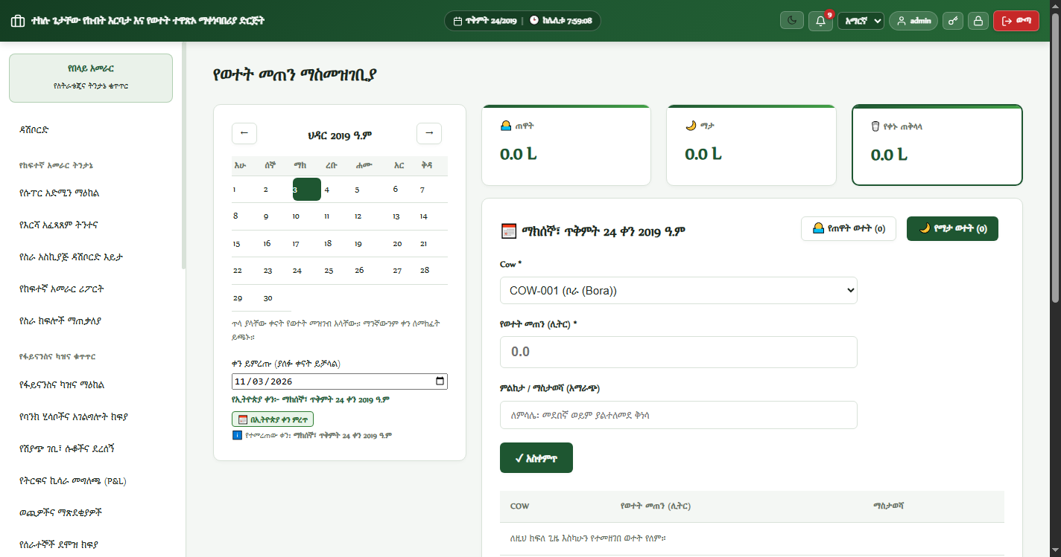
ምስል፦ 6.3 ዕለታዊ የወተት ማለቢያ መዝገብ (Daily Milking Registry - Shift-wise) (ትክክለኛ የሲስተሙ ገጽታ)

🔍 በስክሪንሾቱ ላይ የሚታዩ ዋና ዋና ክፍሎች (UI Elements Breakdown)
የክፍሉ / የአዝራሩ ስም | የሚያሳየው መረጃ ወይም ተግባር | ለስራው የሚሰጠው ፋይዳ
የፈረቃ መራጭ (Shift Selector) | የጥዋት ማለቢያ (Morning)፣ የከሰዓት ማለቢያ (Afternoon)፣ የማታ ማለቢያ (Evening)። | ምርቱን በሰዓት ለመለየት ያገለግላል።
የማለቢያ መመዝገቢያ ፎርም | የላሟ ታግ ቁጥር እና የታለበው ወተት በሊትር ማስገቢያ። | የግል የወተት አፈፃፀምን ለመመዝገብ ይጠቅማል።
የዕለቱ ድምር ሰንጠረዥ | በፈረቃው የታለበውን ጠቅላላ የወተት ሊትር ያሳያል። | የፈረቃውን ምርት ለማወቅ ይረዳል።

🖱️ ደረጃ በደረጃ የሚከናወኑ ተግባራት (Step-by-Step Action Guide)
- ደረጃ 1፡ በሳይድባሩ ላይ 'የወተት ማለቢያ / Milking Log' የሚለውን ይክፈቱ።
- ደረጃ 2፡ የፈረቃውን አይነት ይምረጡ (ለምሳሌ፡ የጥዋት ማለቢያ)።
- ደረጃ 3፡ የታለበችውን ላም ታግ ቁጥር ይምረጡ።
- ደረጃ 4፡ የተገኘውን ትክክለኛ የወተት መጠን በሊትር ያስገቡ (ለምሳሌ፡ 18.5 ሊትር)።
- ደረጃ 5፡ 'ምርት መዝግብ / Save Milking' የሚለውን ይጫኑ።
- ደረጃ 6፡ ሁሉም ላሞች ተመዝግበው ሲያልቁ ጠቅላላ ድምሩን አረጋግጠው ወተቱን ወደ ማቀዝቀዣ ታንከር ያስተላልፉ።

📋 በፎርሙ ላይ የሚሞሉ መረጃዎች ዝርዝር (Input Fields Guide)
የመስኩ ስም (Field Name) | ሁኔታ (Requirement) | ትክክለኛ ምሳሌ (Sample Input) | የአሞላል መመሪያና ማስታወሻ
ማለቢያ ፈረቃ (Shift) | ግዴታ | ጥዋት (Morning), ከሰዓት (Evening) | የማለቢያው ሰዓት ነው።
የታለበው መጠን (Liters) | ግዴታ | 18.5 | በመለኪያ የተረጋገጠ ትክክለኛ ሊትር ነው።

💡 የባለሙያ ምክርና አሰራርን የማቀላጠፊያ አቋራጭ
ወተቱን ከማለብ በፊት ጡቷን ማጽዳትና የመጀመሪያውን ጥቂት ጠብታ ወተት ጥራት መፈተሽ ንፅህናን ያረጋግጣል።

⚠️ ወርቃማ የደህንነት፣ የኦዲትና የተጠያቂነት ማስጠንቀቂያ
የታመመች ወይም አንቲባዮቲክ የተወጋች ላም ወተት ወደ ማዕከላዊ ታንከር እንዳይቀላቀል በሲስተሙ 'የተጣለ' ተብሎ መመዝገብ አለበት።

6.4 መኖና መድኃኒት ከመጋዘን መጠየቂያ (Dairy Feed & Medicine Requests)
📁 የገጹ ፋይል መገኛ (System Path):  /modules/dairy/material_request.php  📍 በሳይድባሩ ላይ መገኛ (Menu Navigation):  ሳይድባር > የከብቶች ምርት > መኖና ዕቃ ጠይቅ (Material Requests) | 👥 የሚፈቀድላቸው ሚናዎች (Permitted Roles):  የከብቶች እርባታ ኃላፊ፣ የእንስሳት ባለሙያ

ይህ ገጽ የከብቶች ምርት ክፍል ለላሞቹ የሚያስፈልገውን መኖ፣ ማዕድን፣ ቫይታሚን ወይም የህክምና ቁሳቁስ ከማዕከላዊ መጋዘን ህጋዊ በሆነ መንገድ በሲስተሙ የሚጠይቅበት ነው። ጥያቄው ወዲያውኑ በመጋዘን ዳሽቦርድ ላይ የሚታይ ሲሆን መጋዘኑ አጽድቆ ሲሰጥ ክፍሉ በአካል ተረክቦ ያረጋግጣል።
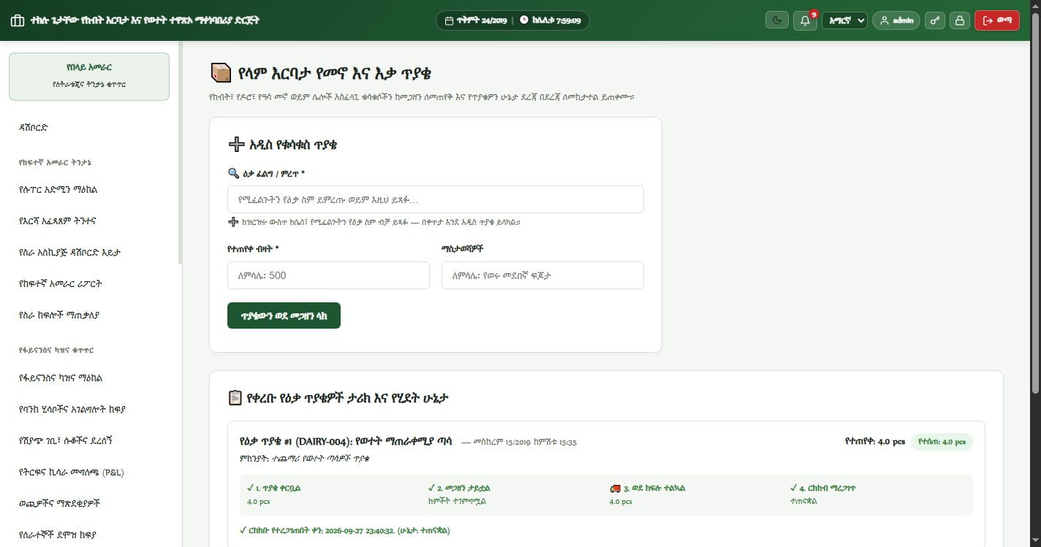
ምስል፦ 6.4 መኖና መድኃኒት ከመጋዘን መጠየቂያ (Dairy Feed & Medicine Requests) (ትክክለኛ የሲስተሙ ገጽታ)

🔍 በስክሪንሾቱ ላይ የሚታዩ ዋና ዋና ክፍሎች (UI Elements Breakdown)
የክፍሉ / የአዝራሩ ስም | የሚያሳየው መረጃ ወይም ተግባር | ለስራው የሚሰጠው ፋይዳ
➕ አዲስ የዕቃ ጥያቄ አቅርብ ፎርም | የሚፈለገውን መኖ፣ መጠን እና አስቸኳይነት መሙያ። | የመኖ ፍላጎትን ለመጋዘን ለማስተላለፍ ያገለግላል።
የቀረቡ ጥያቄዎች ሁኔታ ሰንጠረዥ | የተጠየቀውን እቃ፣ ቀን፣ የተጠየቀ መጠን እና የመጋዘኑን ምላሽ (Pending/Issued) ያሳያል። | የጥያቄውን ሂደት ለመከታተል ይረዳል።

🖱️ ደረጃ በደረጃ የሚከናወኑ ተግባራት (Step-by-Step Action Guide)
- ደረጃ 1፡ በሳይድባሩ ላይ 'መኖ/ዕቃ ጠይቅ / Material Requests' የሚለውን ይክፈቱ።
- ደረጃ 2፡ የሚያስፈልገውን የመኖ አይነት ይምረጡ (ለምሳሌ፡ የከብት ማቀነባበሪያ መኖ)።
- ደረጃ 3፡ የሚያስፈልገውን መጠን ያስገቡ (ለምሳሌ፡ 300 ኪ.ግ)።
- ደረጃ 4፡ 'ጥያቄ አቅርብ / Submit Request' የሚለውን ይጫኑ።
- ደረጃ 5፡ መጋዘን እቃውን አዘጋጅቶ ሲጠራ በአካል በመሄድ እቃውን ይረከቡ።

📋 በፎርሙ ላይ የሚሞሉ መረጃዎች ዝርዝር (Input Fields Guide)
የመስኩ ስም (Field Name) | ሁኔታ (Requirement) | ትክክለኛ ምሳሌ (Sample Input) | የአሞላል መመሪያና ማስታወሻ
የሚፈለገው ዕቃ | ግዴታ | የከብት ማቀነባበሪያ መኖ | የመኖው ስም ነው።
የተጠየቀው መጠን | ግዴታ | 300 | የሚፈለገው ኪሎግራም ነው።

💡 የባለሙያ ምክርና አሰራርን የማቀላጠፊያ አቋራጭ
የመኖ ክምችት ሳያልቅ ቢያንስ የ 2 ቀናት መጠባበቂያ እያለ አስቀድሞ ጥያቄ ማቅረብ ላሞቹ በረሃብ እንዳይጎዱ ይከላከላል።

⚠️ ወርቃማ የደህንነት፣ የኦዲትና የተጠያቂነት ማስጠንቀቂያ
ያለሲስተም ጥያቄ በመጋዘን ሰራተኞች በቃል ብቻ እቃ መውሰድ የሂሳብ መዛባትን ስለሚያስከትል የተከለከለ ነው።

ምዕራፍ 7፦ የዶሮ እርባታና እንቁላል ክፍል የተሟላ መመሪያ (Poultry & Egg Production)
ይህ ምዕራፍ የዶሮ እርባታ ክፍል ኃላፊዎችና ሰራተኞች የዶሮ መንጋዎችን (Flocks)፣ ዕለታዊ የእንቁላል ምርት (ጤነኛና የተሰበረ)፣ የሟችነት ምጣኔ (Mortality) እና የዶሮ መኖ ፍጆታን ደረጃ በደረጃ እንዴት እንደሚመዘግቡ የሚያስረዳ ነው።

7.1 የዶሮ እርባታ ዳሽቦርድ (Poultry Operations Dashboard)
📁 የገጹ ፋይል መገኛ (System Path):  /modules/poultry/dashboard.php  📍 በሳይድባሩ ላይ መገኛ (Menu Navigation):  ሳይድባር > የዶሮ እርባታ (Poultry) > ዳሽቦርድ | 👥 የሚፈቀድላቸው ሚናዎች (Permitted Roles):  የዶሮ እርባታ ኃላፊ (Poultry Manager), የዶሮ ሰራተኞች

የዶሮ እርባታ ዳሽቦርድ በእርሻው ያሉትን ሁሉንም የዶሮ መንጋዎች፣ ጠቅላላ የዶሮዎች ብዛት፣ የዛሬውን የእንቁላል ምርት፣ የተሰበሩ እንቁላሎችን እና የሟችነት መጠን በአንድ ገጽ የሚያሳይ የመቆጣጠሪያ ማዕከል ነው።
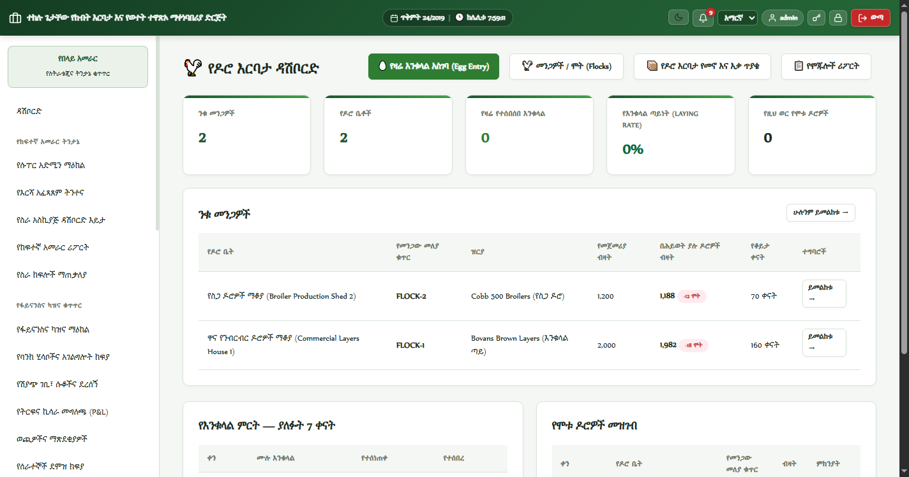
ምስል፦ 7.1 የዶሮ እርባታ ዳሽቦርድ (Poultry Operations Dashboard) (ትክክለኛ የሲስተሙ ገጽታ)

🔍 በስክሪንሾቱ ላይ የሚታዩ ዋና ዋና ክፍሎች (UI Elements Breakdown)
የክፍሉ / የአዝራሩ ስም | የሚያሳየው መረጃ ወይም ተግባር | ለስራው የሚሰጠው ፋይዳ
ጠቅላላ የዶሮዎች ብዛት ካርድ | በሁሉም ማደሪያ ቤቶች ያሉ የዶሮዎች ድምር ቁጥር። | የመንጋውን አጠቃላይ አቅም ያሳያል።
የዛሬ የእንቁላል ምርት (Today's Eggs) | ዛሬ የተሰበሰበው አጠቃላይ ጤነኛ እንቁላል በቁጥር ወይም በካርቶን። | ዕለታዊ የምርት ስኬትን ይለካል።
የተሰበሩ እንቁላሎች (Damaged Eggs) | በመሰብሰብ ወይም በመጓጓዝ ወቅት የተሰበሩ እንቁላሎች ብዛት። | የብክነት መጠንን ለመከታተል ይጠቅማል።
የሟችነት ምጣኔ (Mortality Rate) | የሞቱ ዶሮዎች መቶኛ። | የመንጋውን ጤንነት አደጋ ለመከላከል ይረዳል።

🖱️ ደረጃ በደረጃ የሚከናወኑ ተግባራት (Step-by-Step Action Guide)
- ደረጃ 1፡ በዶሮ እርባታ አካውንት ወደ ሲስተሙ ይግቡ።
- ደረጃ 2፡ የዛሬውን የእንቁላል ምርት እና የዶሮዎች ብዛት ካርዶችን ይመልከቱ።
- ደረጃ 3፡ እንቁላል ከተሰበሰበ በኋላ ወደ እንቁላል መመዝገቢያ ገጽ በመሄድ ምርቱን ይመዝግቡ።
- ደረጃ 4፡ የዶሮ መኖ ሲያልቅ ወደ መጋዘን መጠየቂያ በመሄድ የዶሮ መኖ ይጠይቁ።

📋 በፎርሙ ላይ የሚሞሉ መረጃዎች ዝርዝር (Input Fields Guide)
የመስኩ ስም (Field Name) | ሁኔታ (Requirement) | ትክክለኛ ምሳሌ (Sample Input) | የአሞላል መመሪያና ማስታወሻ
የምርት ቀን | በራስ-ሰር የሚመረጥ | የዛሬ ቀን | የተመዘገበበት ቀን ነው።

💡 የባለሙያ ምክርና አሰራርን የማቀላጠፊያ አቋራጭ
በየዕለቱ የሟችነት ምጣኔውን መከታተል ድንገተኛ ተላላፊ በሽታዎችን አስቀድሞ ለመከላከል ያስችላል።

⚠️ ወርቃማ የደህንነት፣ የኦዲትና የተጠያቂነት ማስጠንቀቂያ
የተሰበሩ እንቁላሎችን በግልጽ አለመመዝገብ የቁጥር መዛባትንና የንብረት ጉድለትን ያስከትላል።

7.2 ዕለታዊ የእንቁላል ምርት ምዝገባና የመጋዘን ርክክብ (Daily Egg Collection & Store Transfer - BR-P02)
📁 የገጹ ፋይል መገኛ (System Path):  /modules/poultry/egg_entry.php  📍 በሳይድባሩ ላይ መገኛ (Menu Navigation):  ሳይድባር > የዶሮ እርባታ > የእንቁላል ምርት (Egg Entry) | 👥 የሚፈቀድላቸው ሚናዎች (Permitted Roles):  የዶሮ እርባታ ኃላፊ፣ ሰራተኞች

ይህ ገጽ በየዕለቱ ከእያንዳንዱ ማደሪያ ቤት በየዙሩ (ጧት፣ ከሰዓት፣ ማታ) የሚሰበሰበውን እንቁላል በምድብ (ጥሩ/ጤነኛ ሙሉ እንቁላል እና የተሰበረ ኪሳራ) በመመዝገብ፣ በቀኑ ማብቂያ ላይ የተጠቃለለውን ምርት በአንድነት ወደ ዋናው መጋዘን ክምችት (Central Warehouse Inventory) የሚያስረክብበት ወሳኝ የአሰራር ማዕከል ነው። በዚህ አሰራር መሠረት እንቁላሉ በዶሮ ክፍል ተቆጥሮ የሚቆይ ሲሆን፣ የዶሮ ኃላፊው ርክክብ ሲያደርግ ብቻ ወደ መጋዘን ገቢ ይሆናል።
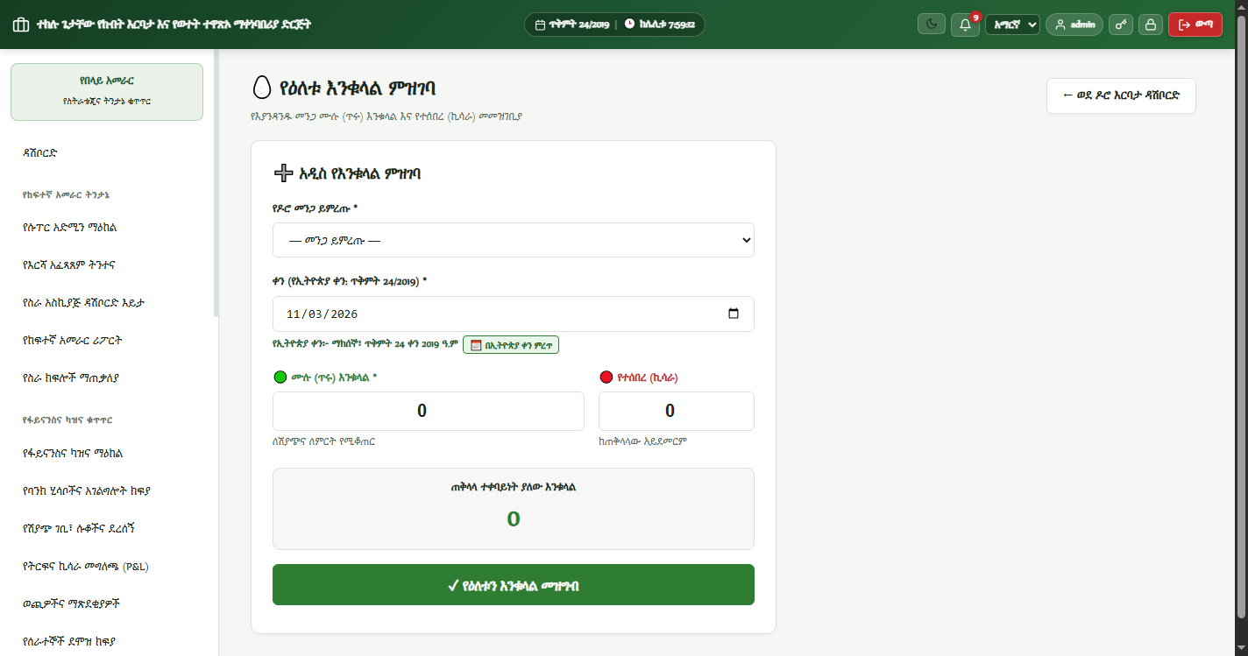
ምስል፦ 7.2 ዕለታዊ የእንቁላል ምርት መዝገብ (Daily Egg Collection Log) (ትክክለኛ የሲስተሙ ገጽታ)

🔍 በስክሪንሾቱ ላይ የሚታዩ ዋና ዋና ክፍሎች (UI Elements Breakdown)
የክፍሉ / የአዝራሩ ስም | የሚያሳየው መረጃ ወይም ተግባር | ለስራው የሚሰጠው ፋይዳ
4ቱ የ KPI ካርዶች (Total, Pending, Transferred, Broken) | የቀኑ ጠቅላላ የተሰበሰበ ሙሉ እንቁላል፣ ወደ መጋዘን ያልተላለፈ (Pending)، የተላለፈ እና የተሰበረ ኪሳራ ብዛት ያሳያል። | የእለቱን የምርትና የርክክብ ሁኔታ በቅጽበት ለመቆጣጠር ይጠቅማል።
የመንጋ እንቁላል መመዝገቢያ ፎርም (ግራ አምድ) | መንጋ፣ ክፍለ-ጊዜ (ጧት/ከሰዓት/ማታ)፣ ጤነኛ ሙሉ እንቁላል እና የተሰበረ መሙያ ያካተተ ቅጽ ነው። | በየዙሩ የተሰበሰበውን ምርት በዶሮ ክፍል ለመመዝገብ ያገለግላል።
የዕለቱ ምርት ወደ መጋዘን ርክክብ ፓነል (ቀኝ አምድ) | ተቀባይ መጋዘን፣ ያልተላለፈ ዕንቁላል ብዛት እና «📦 የዕለቱን ዕንቁላል ወደ መጋዘን አስረክብ» አዝራር ያሳያል። | የእለቱን የተጠቃለለ ምርት ወደ ዋናው መጋዘን ክምችት በአንድነት ገቢ ለማድረግ ይጠቅማል።
የምርትና የርክክብ ታሪክ ሰንጠረዥ | ቀን፣ መንጋ፣ ክፍለ-ጊዜ፣ ጥሩ፣ የተሰበረ እና «የመጋዘን ሁኔታ» (⏳ በመጠባበቅ ላይ / ✓ ተላልፏል) ያሳያል። | የርክክብ ሰዓት፣ መዝጋቢ እና ዝርዝር መረጃዎችን ለመከታተል ይጠቅማል።

🖱️ ደረጃ በደረጃ የሚከናወኑ ተግባራት (Step-by-Step Action Guide)
- ደረጃ 1፡ በሳይድባሩ ላይ 'የዶሮ እርባታ > የእንቁላል ምርት (Egg Entry)' የሚለውን ይክፈቱ።
- ደረጃ 2፡ የቀን መምረጫውን (Date Picker) በመጠቀም የሚመዘገብበትን ቀን ያረጋግጡ (ነባሪው የዛሬ ቀን ነው፤ የቀን ታሪክ መምረጥ ይቻላል)።
- ደረጃ 3፡ እንቁላሉ የተሰበሰበበትን መንጋ (Flock) እና የምዝገባ ክፍለ-ጊዜ (ጧት፣ ከሰዓት፣ ማታ) ይምረጡ።
- ደረጃ 4፡ የተሰበሰበውን ጤነኛ ሙሉ እንቁላል (Whole Eggs) እና የተሰበረ ካለ መጠኑን ያስገቡ።
- ደረጃ 5፡ '✓ የመንጋውን እንቁላል መዝግብ / Save Flock Collection' የሚለውን ይጫኑ። መረጃው በዶሮ ክፍል ይመዘገባል (የርክክብ ሁኔታው '⏳ በመጠባበቅ ላይ' ይሆናል)።
ደረጃ 6 (ወሳኝ የርክክብ ደረጃ - BR-P02)፡ በቀኑ ማብቂያ ላይ በቀኝ በኩል በሚገኘው '📦 የዕለቱ ምርት ወደ መጋዘን ርክክብ' ፓነል ተቀባይ መጋዘን (ዋና መጋዘን #1) መርጠው '📦 የዕለቱን ዕንቁላል ወደ መጋዘን አስረክብ' የሚለውን ይጫኑ።

ደረጃ 7፡ ማረጋገጫ ሲሰጡ የእለቱ ጤናማ ዕንቁላል በሙሉ ወደ ዋናው መጋዘን ክምችት (Stock Batches) ገቢ ይሆናል፤ ይፋዊ ደረሰኝ (EGG-DAY-...) ይቆረጣል፤ የገጹ ሁኔታ ወደ '✅ ምርቱ ሙሉ በሙሉ ተላልፏል!' ይቀየራል።
የመስኩ ስም (Field Name) | ሁኔታ (Requirement) | ትክክለኛ ምሳሌ (Sample Input) | የአሞላል መመሪያና ማስታወሻ
የዶሮ መንጋ (Flock) | ግዴታ | ቦቫንስ ብራውን መንጋ #2 (Flock-02) | እንቁላሉ የተሰበሰበበት ክፍል ነው።
ጥሩ እንቁላል ብዛት (Good Eggs) | ግዴታ | 2400 | ለገበያ የሚቀርብ ጤነኛ እንቁላል ነው።
የተሰበረ እንቁላል (Damaged) | ግዴታ (0 ሊሆን ይችላል) | 15 | የተሰበረ ወይም የቆሸሸ እንቁላል ነው።

💡 የባለሙያ ምክርና አሰራርን የማቀላጠፊያ አቋራጭ
እንቁላል በሚሰበሰብበት ወቅት ሳጥኖቹን በጥንቃቄ መያዝ የመሰበር ምጣኔውን በከፍተኛ ሁኔታ ይቀንሳል።

⚠️ ወርቃማ የደህንነት፣ የኦዲትና የተጠያቂነት ማስጠንቀቂያ
የተሰበረውን እንቁላል ከጥሩው ጋር ቀላቅሎ መመዝገብ በስርጭትና በሽያጭ ወቅት የደንበኛ ቅሬታ ያስከትላል።

7.3 የዶሮ መንጋዎች መዝገብ (Flocks Registry & Lifecycle)
📁 የገጹ ፋይል መገኛ (System Path):  /modules/poultry/flocks.php  📍 በሳይድባሩ ላይ መገኛ (Menu Navigation):  ሳይድባር > የዶሮ እርባታ > የዶሮ መንጋዎች (Flocks) | 👥 የሚፈቀድላቸው ሚናዎች (Permitted Roles):  የዶሮ እርባታ ኃላፊ፣ የእንስሳት ባለሙያ

ይህ ገጽ ወደ እርሻው የገቡትን የዶሮ መንጋዎች (Flocks) መረጃ የያዘ ማዕከል ነው። የዶሮው ዝርያ (ለምሳሌ፡ ቦቫንስ፣ ሳሶ፣ ሌየር)፣ የገቡበት ቀን፣ የመነሻ ብዛት፣ የሞቱ ዶሮዎች እና ወቅታዊ የህይወት ደረጃ (ጫጩት፣ አድጊ፣ እንቁላል ጣይ) ይመዘገባል።
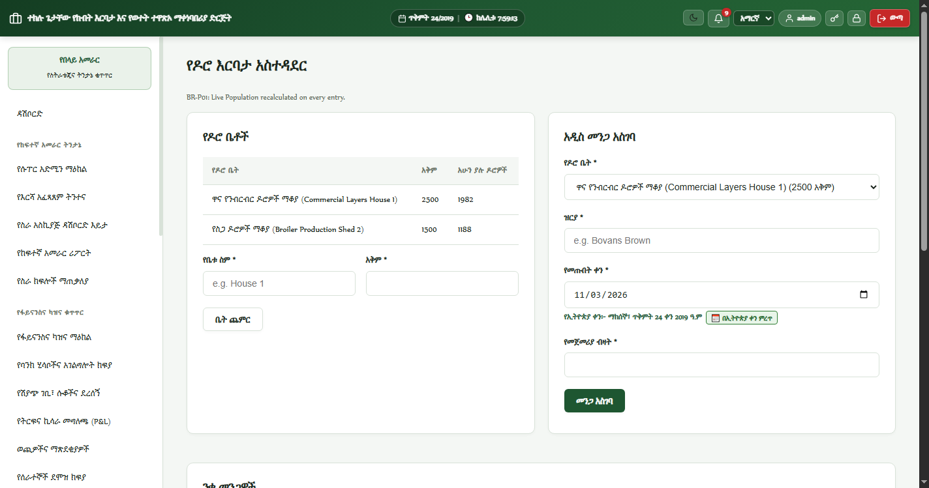
ምስል፦ 7.3 የዶሮ መንጋዎች መዝገብ (Flocks Registry & Lifecycle) (ትክክለኛ የሲስተሙ ገጽታ)

🔍 በስክሪንሾቱ ላይ የሚታዩ ዋና ዋና ክፍሎች (UI Elements Breakdown)
የክፍሉ / የአዝራሩ ስም | የሚያሳየው መረጃ ወይም ተግባር | ለስራው የሚሰጠው ፋይዳ
የመንጋዎች ማውጫ ሰንጠረዥ | የመንጋ ስም፣ ዝርያ፣ የመግቢያ ቀን፣ ዕድሜ በሳምንት፣ የወቅቱ ብዛት እና ሁኔታ ያሳያል። | ሁሉንም መንጋዎች ለመከታተል ይረዳል።
➕ አዲስ መንጋ መዝግብ አዝራር | አዳዲስ ጫጩቶች ሲገቡ አዲስ መንጋ ለመክፈት የሚያስችል አዝራር። | አዲስ ዙር ምርት ለመጀመር ይጠቅማል።

🖱️ ደረጃ በደረጃ የሚከናወኑ ተግባራት (Step-by-Step Action Guide)
- ደረጃ 1፡ በሳይድባሩ ላይ 'የዶሮ መንጋዎች / Flocks' የሚለውን ይክፈቱ።
- ደረጃ 2፡ አዲስ ጫጩት ሲገባ '➕ አዲስ መንጋ መዝግብ' የሚለውን ይጫኑ።
- ደረጃ 3፡ የመንጋውን ስም (ለምሳሌ፡ ሌየር መንጋ #4) እና ዝርያውን ይምረጡ።
- ደረጃ 4፡ የገቡበትን ቀን እና የመነሻ ብዛት (ለምሳሌ፡ 3,000 ዶሮዎች) ያስገቡ።
- ደረጃ 5፡ 'መንጋ መዝግብ / Save Flock' የሚለውን ይጫኑ።

📋 በፎርሙ ላይ የሚሞሉ መረጃዎች ዝርዝር (Input Fields Guide)
የመስኩ ስም (Field Name) | ሁኔታ (Requirement) | ትክክለኛ ምሳሌ (Sample Input) | የአሞላል መመሪያና ማስታወሻ
የመንጋ ስም (Flock Name) | ግዴታ | ቦቫንስ ብራውን - ዙር 3 | የመንጋው መጠሪያ ስም ነው።
የመነሻ ብዛት (Initial Count) | ግዴታ | 3000 | የገቡት አጠቃላይ ጫጩቶች ቁጥር ነው።

💡 የባለሙያ ምክርና አሰራርን የማቀላጠፊያ አቋራጭ
የዶሮዎቹን ዕድሜ በሳምንት መመዝገብ የመኖ ቅየራ ጊዜያቸውን (Starter ወደ Grower/Layer) በትክክል ለማወቅ ይረዳል።

⚠️ ወርቃማ የደህንነት፣ የኦዲትና የተጠያቂነት ማስጠንቀቂያ
የሞቱ ዶሮዎችን በየቀኑ ካልመዘገቡ በሲስተሙ ያለው የዶሮ ቁጥር እና በአካል ያለው ቁጥር አይገጥምም።

ምዕራፍ 8፦ የዓሳ እርባታ ክፍል የተሟላ መመሪያ (Fishery Production Management)
ይህ ምዕራፍ የዓሳ እርባታ ክፍል ኃላፊዎችና ሰራተኞች የዓሳ ገንዳዎችን (Fish Ponds)፣ ዕለታዊ የመመገቢያ ሰዓትና የመኖ መጠን፣ የውሃ ጥራት ክትትል እና የዓሳ ምርት መሰብሰብን እንዴት እንደሚመዘግቡ የሚያስረዳ ነው።

8.1 የዓሳ እርባታ ዳሽቦርድ (Fishery Operations Dashboard)
📁 የገጹ ፋይል መገኛ (System Path):  /modules/fish/dashboard.php  📍 በሳይድባሩ ላይ መገኛ (Menu Navigation):  ሳይድባር > የዓሳ እርባታ (Fishery) > ዳሽቦርድ | 👥 የሚፈቀድላቸው ሚናዎች (Permitted Roles):  የዓሳ እርባታ ኃላፊ (Fishery Manager), ሰራተኞች

የዓሳ እርባታ ዳሽቦርድ የሁሉንም የዓሳ ገንዳዎች አጠቃላይ ሁኔታ፣ በገንዳ ውስጥ ያሉትን የዓሳ ብዛት፣ የውሃ ሙቀትና ፒኤች (pH)፣ የዛሬውን የመኖ አሰጣጥ እና ለመሰብሰብ የደረሱ ዓሳዎችን በአንድ እይታ ያሳያል።
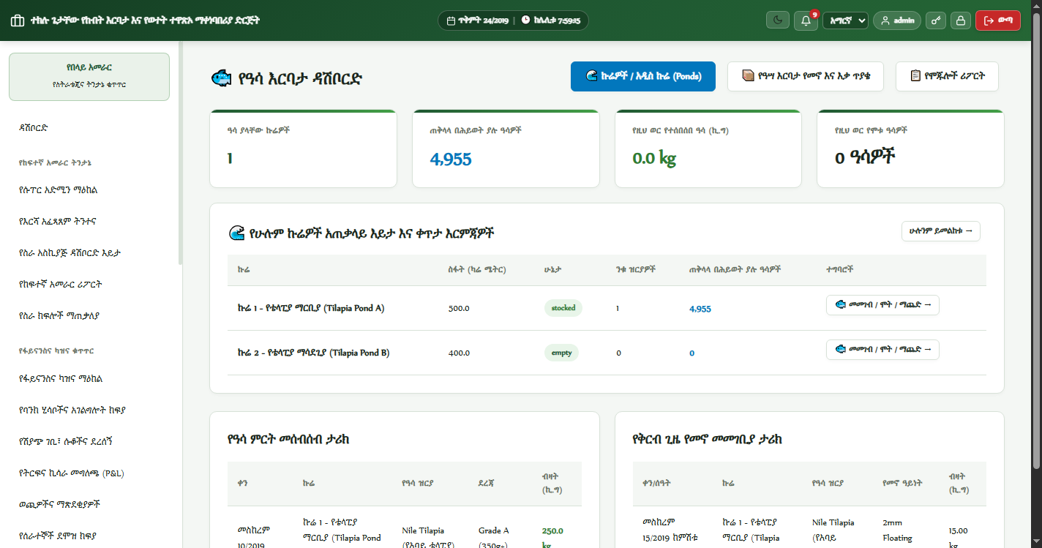
ምስል፦ 8.1 የዓሳ እርባታ ዳሽቦርድ (Fishery Operations Dashboard) (ትክክለኛ የሲስተሙ ገጽታ)

🔍 በስክሪንሾቱ ላይ የሚታዩ ዋና ዋና ክፍሎች (UI Elements Breakdown)
የክፍሉ / የአዝራሩ ስም | የሚያሳየው መረጃ ወይም ተግባር | ለስራው የሚሰጠው ፋይዳ
ጠቅላላ ገንዳዎች ካርድ (Total Ponds) | በስራ ላይ ያሉ እና ዝግጁ የሆኑ ገንዳዎችን ብዛት ያሳያል። | የእርባታውን የመያዝ አቅም ያመለክታል።
ጠቅላላ የዓሳ ብዛት ካርድ | በሁሉም ገንዳዎች ውስጥ ያሉ የዓሳዎች ድምር ብዛት። | የዓሳውን ሀብት ያሳያል።
የዛሬ መኖ ፍጆታ (Today's Feed) | ዛሬ ለዓሳዎች የተሰጠው አጠቃላይ የመኖ መጠን በኪ.ግ። | የመኖ አጠቃቀምን ይቆጣጠራል።

🖱️ ደረጃ በደረጃ የሚከናወኑ ተግባራት (Step-by-Step Action Guide)
- ደረጃ 1፡ በዓሳ እርባታ አካውንት ወደ ሲስተሙ ይግቡ።
- ደረጃ 2፡ የገንዳዎችን ሁኔታና የዓሳ ብዛት ካርዶችን ይፈትሹ።
- ደረጃ 3፡ ወደ መመገቢያ ገጽ በመሄድ የዕለቱን መኖ ይመዝግቡ።

📋 በፎርሙ ላይ የሚሞሉ መረጃዎች ዝርዝር (Input Fields Guide)
የመስኩ ስም (Field Name) | ሁኔታ (Requirement) | ትክክለኛ ምሳሌ (Sample Input) | የአሞላል መመሪያና ማስታወሻ
የምልከታ ቀን | በራስ-ሰር የሚመረጥ | የዛሬ ቀን | የተመዘገበበት ቀን ነው።

💡 የባለሙያ ምክርና አሰራርን የማቀላጠፊያ አቋራጭ
ጠዋት ማለዳ ገንዳዎችን በመዞር የዓሳዎችን እንቅስቃሴና የውሃውን ቀለም መፈተሽ የኦክስጅን ማነስን ለመከላከል ይረዳል።

⚠️ ወርቃማ የደህንነት፣ የኦዲትና የተጠያቂነት ማስጠንቀቂያ
የውሃው ሙቀት ወይም ፒኤች ከመደበኛ ወሰን ውጭ ከሆነ ወዲያውኑ ውሃ መቀየር ወይም ባለሙያ ማማከር ያስፈልጋል።

8.2 የዓሳ ገንዳዎች ዝርዝር (Fish Ponds Master Directory)
📁 የገጹ ፋይል መገኛ (System Path):  /modules/fish/ponds.php  📍 በሳይድባሩ ላይ መገኛ (Menu Navigation):  ሳይድባር > የዓሳ እርባታ > የዓሳ ገንዳዎች (Ponds) | 👥 የሚፈቀድላቸው ሚናዎች (Permitted Roles):  የዓሳ እርባታ ኃላፊ፣ የእንስሳት ባለሙያ

ይህ ገጽ በእርሻው ውስጥ ያሉትን ሁሉንም የኮንክሪት ወይም የአፈር ገንዳዎች (Ponds) መረጃ የያዘ ነው። የገንዳው ስም፣ ስፋት (ርዝመት፣ ወርድ፣ ጥልቀት)፣ የዓሳ ዝርያ (ለምሳሌ፡ ቲላፒያ ወይም ካትፊሽ)፣ የዓሳ ብዛት እና ሁኔታ በዚህ ገጽ ይመዘገባል።
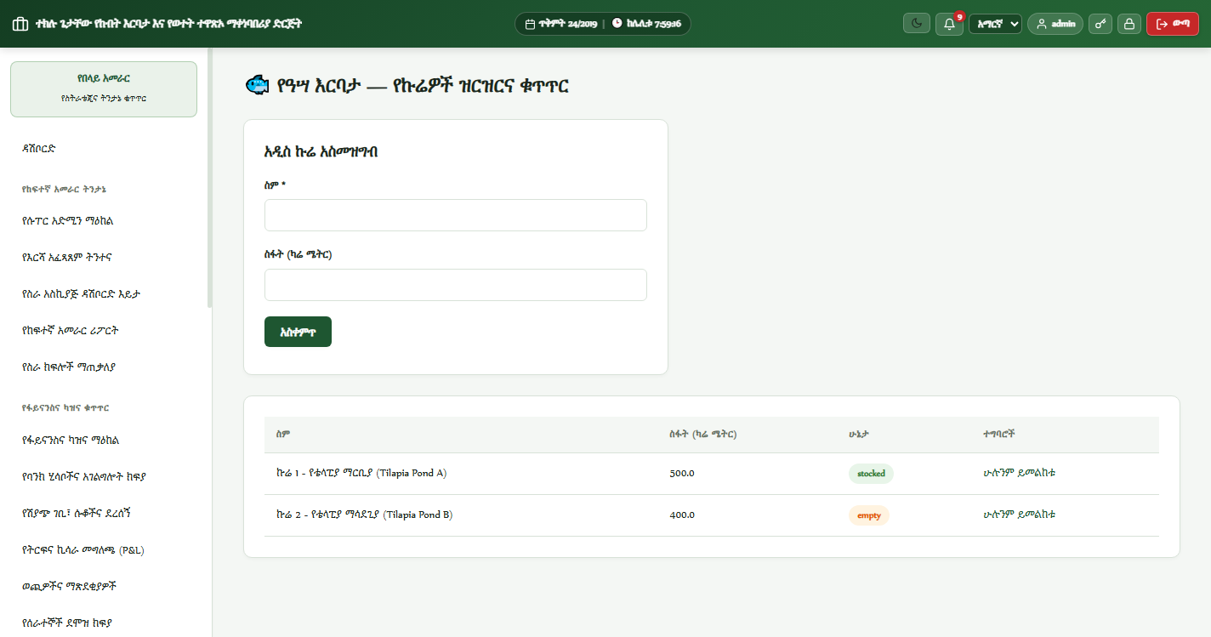
ምስል፦ 8.2 የዓሳ ገንዳዎች ዝርዝር (Fish Ponds Master Directory) (ትክክለኛ የሲስተሙ ገጽታ)

🔍 በስክሪንሾቱ ላይ የሚታዩ ዋና ዋና ክፍሎች (UI Elements Breakdown)
የክፍሉ / የአዝራሩ ስም | የሚያሳየው መረጃ ወይም ተግባር | ለስራው የሚሰጠው ፋይዳ
የገንዳዎች ማውጫ ሰንጠረዥ | የገንዳ ስም፣ ስፋት በካሬ ሜትር፣ የዓሳ ዝርያ፣ የዓሳ ብዛት እና ሁኔታ ያሳያል። | ሁሉንም ገንዳዎች ለመከታተል ይረዳል።
➕ አዲስ ገንዳ መዝግብ አዝራር | አዲስ ገንዳ ሲገነባ ወይም አዲስ ዓሳ ሲገባ ለመመዝገብ የሚያስችል አዝራር። | የእርባታ አቅምን ለማስፋፋት ይጠቅማል።

🖱️ ደረጃ በደረጃ የሚከናወኑ ተግባራት (Step-by-Step Action Guide)
- ደረጃ 1፡ በሳይድባሩ ላይ 'የዓሳ ገንዳዎች / Fish Ponds' የሚለውን ይክፈቱ።
- ደረጃ 2፡ አዲስ ገንዳ ለመመዝገብ '➕ አዲስ ገንዳ መዝግብ' የሚለውን ይጫኑ።
- ደረጃ 3፡ የገንዳውን ስም (ለምሳሌ፡ ገንዳ #4 - ቲላፒያ) እና ስፋቱን ያስገቡ።
- ደረጃ 4፡ የዓሳውን ዝርያ እና የገቡትን ዓሳዎች ብዛት ያስገቡ።
- ደረጃ 5፡ 'ገንዳ መዝግብ / Save Pond' የሚለውን ይጫኑ።

📋 በፎርሙ ላይ የሚሞሉ መረጃዎች ዝርዝር (Input Fields Guide)
የመስኩ ስም (Field Name) | ሁኔታ (Requirement) | ትክክለኛ ምሳሌ (Sample Input) | የአሞላል መመሪያና ማስታወሻ
የገንዳ ስም (Pond Name) | ግዴታ | ገንዳ #2 - ካትፊሽ | የገንዳው መለያ ስም ነው።
የዓሳ ዝርያ (Fish Species) | ግዴታ | ቲላፒያ (Nile Tilapia), ካትፊሽ | በገንዳው ውስጥ ያለው የዓሳ አይነት ነው።
የዓሳ ብዛት (Fish Stock) | ግዴታ | 5000 | በገንዳው ውስጥ የተለቀቁ ዓሳዎች ቁጥር ነው።

💡 የባለሙያ ምክርና አሰራርን የማቀላጠፊያ አቋራጭ
ገንዳውን ከመሙላት በፊት የውሃ ማጣሪያውንና የኦክስጅን ፓምፑን ደህንነት ማረጋገጥ ወሳኝ ነው።

⚠️ ወርቃማ የደህንነት፣ የኦዲትና የተጠያቂነት ማስጠንቀቂያ
የተለያየ መጠንና ዝርያ ያላቸውን ዓሳዎች በአንድ ገንዳ ማኖር ትልልቆቹ ትንንሾቹን እንዲበሉ ስለሚያደርግ የተከለከለ ነው።

8.3 ዕለታዊ የዓሳ መመገቢያና ክትትል (Fish Feeding & Water Quality Log)
📁 የገጹ ፋይል መገኛ (System Path):  /modules/fish/feeding.php  📍 በሳይድባሩ ላይ መገኛ (Menu Navigation):  ሳይድባር > የዓሳ እርባታ > የዓሳ መመገቢያ (Feeding) | 👥 የሚፈቀድላቸው ሚናዎች (Permitted Roles):  የዓሳ እርባታ ኃላፊ፣ ሰራተኞች

ይህ ገጽ ለዓሳዎች በየቀኑ የሚሰጠውን የመኖ አይነትና መጠን እንዲሁም የውሃ ጥራት መለኪያዎችን (ሙቀት፣ ፒኤች፣ ኦክስጅን) የሚመዘግብበት ነው። ዓሳዎች በትክክል መመገባቸውንና በፍጥነት ማደጋቸውን ለማረጋገጥ ያገለግላል።
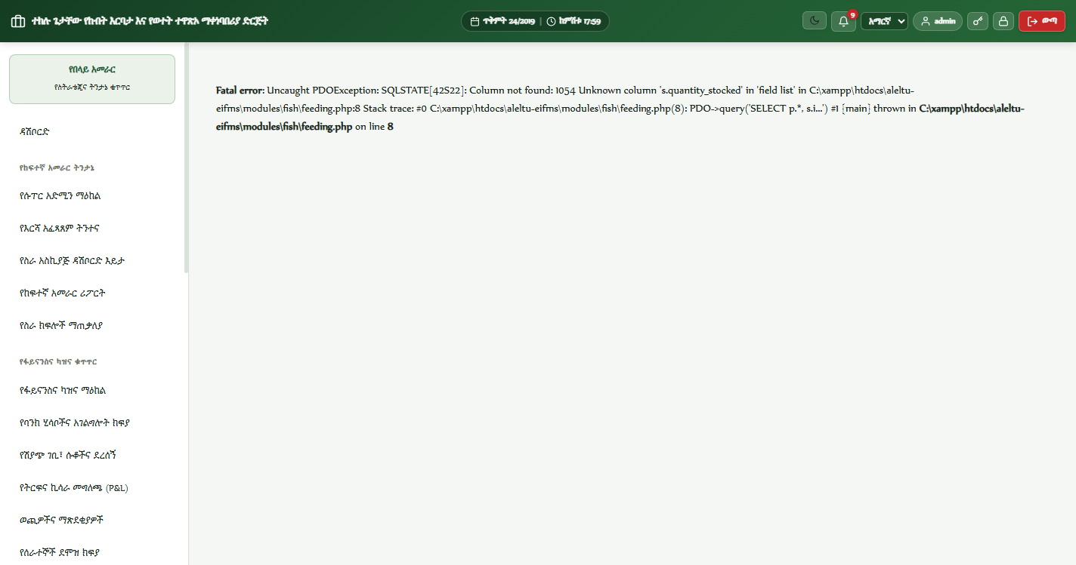
ምስል፦ 8.3 ዕለታዊ የዓሳ መመገቢያና ክትትል (Fish Feeding & Water Quality Log) (ትክክለኛ የሲስተሙ ገጽታ)

🔍 በስክሪንሾቱ ላይ የሚታዩ ዋና ዋና ክፍሎች (UI Elements Breakdown)
የክፍሉ / የአዝራሩ ስም | የሚያሳየው መረጃ ወይም ተግባር | ለስራው የሚሰጠው ፋይዳ
የመመገቢያ ፎርም | ገንዳ መምረጫ፣ የመኖ አይነት፣ መጠን በኪ.ግ እና የመመገቢያ ሰዓት መሙያ። | ዕለታዊ መኖን ለማስገባት ያገለግላል።
የመመገቢያ ታሪክ ሰንጠረዥ | ቀን፣ ሰዓት፣ ገንዳ፣ የመኖ መጠን እና የመጋቢው ሰራተኛ ስም ያሳያል። | የመኖ ፍጆታን ለመቆጣጠር ይረዳል።

🖱️ ደረጃ በደረጃ የሚከናወኑ ተግባራት (Step-by-Step Action Guide)
- ደረጃ 1፡ በሳይድባሩ ላይ 'የዓሳ መመገቢያ / Fish Feeding' የሚለውን ይክፈቱ።
- ደረጃ 2፡ መኖ የሚሰጠውን ገንዳ ይምረጡ።
- ደረጃ 3፡ የተሰጠውን የመኖ መጠን በኪ.ግ ያስገቡ (ለምሳሌ፡ 25 ኪ.ግ)።
- ደረጃ 4፡ 'መመገብ መዝግብ / Save Feeding' የሚለውን ይጫኑ።

📋 በፎርሙ ላይ የሚሞሉ መረጃዎች ዝርዝር (Input Fields Guide)
የመስኩ ስም (Field Name) | ሁኔታ (Requirement) | ትክክለኛ ምሳሌ (Sample Input) | የአሞላል መመሪያና ማስታወሻ
ገንዳ (Pond) | ግዴታ | ገንዳ #1 | መኖ የተሰጠበት ገንዳ ነው።
የመኖ መጠን (Quantity KG) | ግዴታ | 25 | የተሰጠው ትክክለኛ የመኖ ኪሎግራም ነው።

💡 የባለሙያ ምክርና አሰራርን የማቀላጠፊያ አቋራጭ
መኖ ከሰጡ በኋላ ዓሳዎቹ በ 15 ደቂቃ ውስጥ መብላታቸውን ያረጋግጡ፤ ያልተበላ መኖ ውሃውን ሊያበላሽ ይችላል።

⚠️ ወርቃማ የደህንነት፣ የኦዲትና የተጠያቂነት ማስጠንቀቂያ
ከመጠን በላይ መመገብ የገንዘብ ብክነት ከማስከተሉም በላይ የውሃውን ኦክስጅን በመቀነስ የዓሳ ሞት ያስከትላል።

ምዕራፍ 9፦ የመኖ ልማትና እርሻ ክፍል የተሟላ መመሪያ (Feed & Fodder Production)
ይህ ምዕራፍ የመኖ ልማት ክፍል ኃላፊዎችና ሰራተኞች የመኖ ማሳዎችን (Fodder Plots)፣ የመኖ ምርት መሰብሰብን እና የተመረተውን መኖ ወደ ማዕከላዊ መጋዘን ህጋዊ በሆነ መንገድ እንዴት እንደሚያስረክቡ የሚያስረዳ ነው።

9.1 የመኖ ማሳዎች መዝገብ (Fodder Plots & Crop Management)
📁 የገጹ ፋይል መገኛ (System Path):  /modules/feed_production/plots.php  📍 በሳይድባሩ ላይ መገኛ (Menu Navigation):  ሳይድባር > የመኖ ልማት (Feed Production) > የመኖ ማሳዎች | 👥 የሚፈቀድላቸው ሚናዎች (Permitted Roles):  የመኖ ልማት ኃላፊ (Feed Farm Manager), የእርሻ ሰራተኞች

ይህ ገጽ የፋብሪካውን የመኖ ማሳዎች መረጃ የያዘ ማዕከል ነው። የማሳው ስም፣ ስፋት በሄክታር፣ የተዘራው የመኖ አይነት (አልፋልፋ፣ ሮድስ፣ በቆሎ)፣ የተዘራበት ቀን እና የሚሰበሰብበት ግምታዊ ጊዜ በዚህ ገጽ ይመዘገባል።
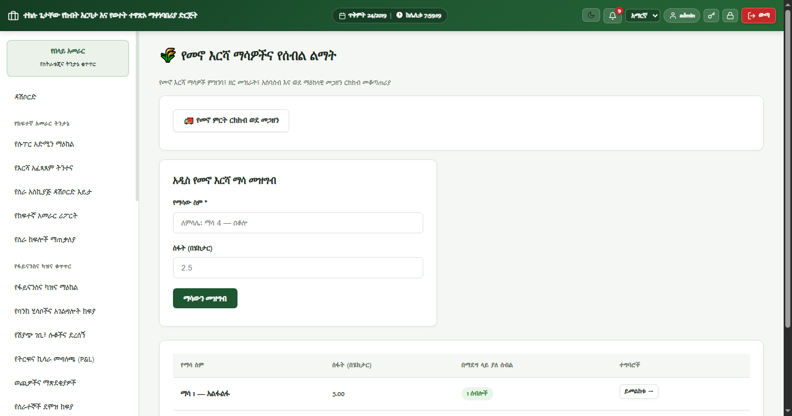
ምስል፦ 9.1 የመኖ ማሳዎች መዝገብ (Fodder Plots & Crop Management) (ትክክለኛ የሲስተሙ ገጽታ)

🔍 በስክሪንሾቱ ላይ የሚታዩ ዋና ዋና ክፍሎች (UI Elements Breakdown)
የክፍሉ / የአዝራሩ ስም | የሚያሳየው መረጃ ወይም ተግባር | ለስራው የሚሰጠው ፋይዳ
የማሳዎች ማውጫ ሰንጠረዥ | የማሳ ስም፣ ስፋት፣ የሰብል አይነት፣ የተዘራበት ቀን እና የእድገት ደረጃ ያሳያል። | ሁሉንም የመኖ ማሳዎች ለመከታተል ይረዳል።
➕ አዲስ ማሳ መዝግብ አዝራር | አዲስ መሬት ሲታረስ ወይም አዲስ መኖ ሲዘራ ለመመዝገብ የሚያስችል አዝራር። | የመኖ እርሻውን ለማስፋፋት ይጠቅማል።

🖱️ ደረጃ በደረጃ የሚከናወኑ ተግባራት (Step-by-Step Action Guide)
- ደረጃ 1፡ በሳይድባሩ ላይ 'የመኖ ማሳዎች / Fodder Plots' የሚለውን ይክፈቱ።
- ደረጃ 2፡ አዲስ ማሳ ለመመዝገብ '➕ አዲስ ማሳ መዝግብ' የሚለውን ይጫኑ።
- ደረጃ 3፡ የማሳውን ስም (ለምሳሌ፡ ማሳ #3 - አልፋልፋ) እና ስፋቱን በሄክታር ያስገቡ።
- ደረጃ 4፡ የተዘራውን የመኖ አይነት እና የተዘራበትን ቀን ያስገቡ።
- ደረጃ 5፡ 'ማሳ መዝግብ / Save Plot' የሚለውን ይጫኑ።

📋 በፎርሙ ላይ የሚሞሉ መረጃዎች ዝርዝር (Input Fields Guide)
የመስኩ ስም (Field Name) | ሁኔታ (Requirement) | ትክክለኛ ምሳሌ (Sample Input) | የአሞላል መመሪያና ማስታወሻ
የማሳ ስም (Plot Name) | ግዴታ | ማሳ #1 - ሮድስ ሳር | የማሳው መለያ ስም ነው።
የሰብል አይነት (Crop) | ግዴታ | አልፋልፋ (Alfalfa), ሮድስ ግራስ | የተዘራው የመኖ አይነት ነው።
ስፋት (Area in Hectares) | ግዴታ | 2.5 | የመሬቱ ስፋት ነው።

💡 የባለሙያ ምክርና አሰራርን የማቀላጠፊያ አቋራጭ
ማሳዎችን በመስኖ በወቅቱ ማጠጣትና ማረም የመኖውን የምርት ጥራትና መጠን በከፍተኛ ሁኔታ ይጨምራል።

⚠️ ወርቃማ የደህንነት፣ የኦዲትና የተጠያቂነት ማስጠንቀቂያ
የመኖ መዝሪያና መሰብሰቢያ ቀናት ሳይመዘገቡ ከቀሩ የሰብል ብክለትና የእርጅና መድረቅ ሊያጋጥም ይችላል።

9.2 የተመረተ መኖ ወደ መጋዘን መላኪያ (Feed Distribution to Central Warehouse)
📁 የገጹ ፋይል መገኛ (System Path):  /modules/feed_production/distribution.php  📍 በሳይድባሩ ላይ መገኛ (Menu Navigation):  ሳይድባር > የመኖ ልማት > መኖ ወደ መጋዘን ላክ | 👥 የሚፈቀድላቸው ሚናዎች (Permitted Roles):  የመኖ ልማት ኃላፊ፣ መጋዘን

ይህ ገጽ ከእርሻው የተሰበሰበውና የታሸገው የተፈጥሮ መኖ (የታጨደ አልፋልፋ፣ ሮድስ ሳር በዶልት፣ ወይም ሳይሌጅ) ወደ ማዕከላዊ መጋዘን በህጋዊ መንገድ የሚተላለፍበት ገጽ ነው። መኖ ክፍሉ የላከውን መጠን ሲመዘግብ መጋዘኑ በ Store Receiving በኩል ይረከበዋል።
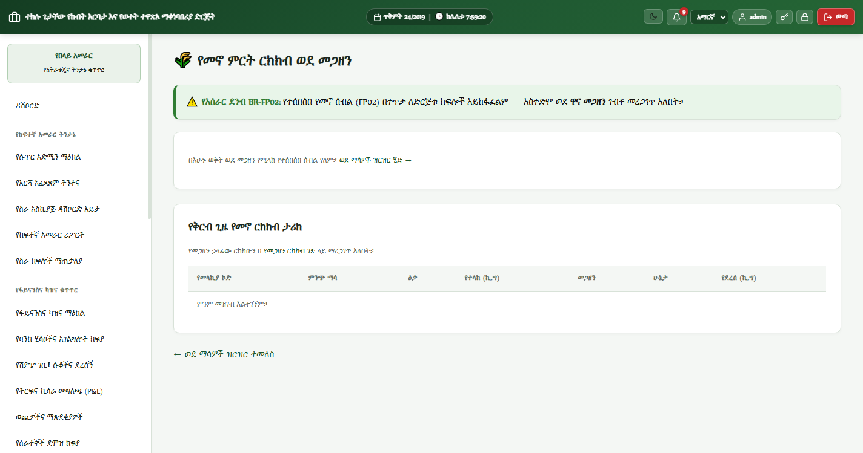
ምስል፦ 9.2 የተመረተ መኖ ወደ መጋዘን መላኪያ (Feed Distribution to Central Warehouse) (ትክክለኛ የሲስተሙ ገጽታ)

🔍 በስክሪንሾቱ ላይ የሚታዩ ዋና ዋና ክፍሎች (UI Elements Breakdown)
የክፍሉ / የአዝራሩ ስም | የሚያሳየው መረጃ ወይም ተግባር | ለስራው የሚሰጠው ፋይዳ
የመኖ መላኪያ ፎርም | የመኖ አይነት፣ የተላከው መጠን በኪ.ግ ወይም በዶልት እና የጭነት መኪና ታርጋ መሙያ። | መኖ ወደ መጋዘን ለማስተላለፍ ያገለግላል።
የመላኪያዎች ታሪክ ሰንጠረዥ | ቀን፣ የመኖ አይነት፣ መጠን እና የመጋዘኑን የርክክብ ሁኔታ ያሳያል። | የተላለፈውን መኖ ለመከታተል ይረዳል።

🖱️ ደረጃ በደረጃ የሚከናወኑ ተግባራት (Step-by-Step Action Guide)
- ደረጃ 1፡ በሳይድባሩ ላይ 'መኖ ወደ መጋዘን ላክ / Distribute Feed' የሚለውን ይክፈቱ።
- ደረጃ 2፡ የተሰበሰበውን የመኖ አይነት ይምረጡ (ለምሳሌ፡ የደረቀ ሮድስ ሳር)።
- ደረጃ 3፡ የተላከውን ትክክለኛ መጠን ያስገቡ (ለምሳሌ፡ 1,200 ኪ.ግ ወይም 60 ዶልት)።
- ደረጃ 4፡ የጫነውን መኪና ወይም ትራክተር ታርጋ ጽፈው 'ላክ / Dispatch' የሚለውን ይጫኑ።
- ደረጃ 5፡ የመጋዘን ኃላፊው በ Store Receiving ገጹ ላይ እቃውን ተረክቦ ያረጋግጣል።

📋 በፎርሙ ላይ የሚሞሉ መረጃዎች ዝርዝር (Input Fields Guide)
የመስኩ ስም (Field Name) | ሁኔታ (Requirement) | ትክክለኛ ምሳሌ (Sample Input) | የአሞላል መመሪያና ማስታወሻ
የመኖ አይነት | ግዴታ | የደረቀ አልፋልፋ (Baled Alfalfa) | የተመረተው መኖ ነው።
መጠን | ግዴታ | 1200 | የተላከው ኪሎግራም ነው።

💡 የባለሙያ ምክርና አሰራርን የማቀላጠፊያ አቋራጭ
ሳር ከመታሸጉ በፊት በቂ የፀሐይ ሙቀት አግኝቶ መድረቁን ማረጋገጥ በመጋዘን ውስጥ እንዳይበሰብስ ይከላከላል።

⚠️ ወርቃማ የደህንነት፣ የኦዲትና የተጠያቂነት ማስጠንቀቂያ
የመጋዘን ኃላፊው በአካል ሳይመዝን በግምት ከተረከበ በእርሻውና በመጋዘኑ መሃል የክብደት ጉድለት ይፈጠራል።

9.3 የመኖ ቀመሮች መዝገብ (Feed Nutritional Formulas)
📁 የገጹ ፋይል መገኛ (System Path): /modules/feed_production/formulas.php
📍 በሳይድባሩ ላይ መገኛ (Menu Navigation): ሳይድባር > የመኖ ማምረቻ (Feed Production) > የመኖ ቀመሮች (Formulas)
👥 የሚፈቀድላቸው ሚናዎች (Permitted Roles): የመኖ ማምረቻ ኃላፊ (Feed Manager), ሱፐር አድሚን, ዋና ስራ አስኪያጅ
ይህ ገጽ ለእያንዳንዱ የእንስሳት ዝርያ (ለወተት ላሞች፣ ለእንቁላል ጣይ ዶሮዎች፣ ለስጋ ዶሮዎች እና ለዓሳዎች) የተዘጋጁ ሳይንሳዊ የመኖ ቀመሮችን (Nutritional Formulas) የሚመዘግብበት ማዕከል ነው። እያንዳንዱ ቀመር የሚይዛቸውን ጥሬ ዕቃዎች (በቆሎ፣ አኩሪ አተር፣ ኖራ፣ ፕሪሚክስ ወዘተ) የመቶኛ ድርሻ እና የንጥረ-ነገር ይዘት (ፕሮቲን፣ ጉልበት/ኢነርጂ፣ ፋይበር) በዝርዝር ያካትታል።
🔍 በስክሪንሾቱ ላይ የሚታዩ ዋና ዋና ክፍሎች (UI Elements Breakdown)
የክፍሉ / የአዝራሩ ስም | የሚያሳየው መረጃ ወይም ተግባር | ለስራው የሚሰጠው ፋይዳ
የመኖ ቀመሮች ማውጫ ሰንጠረዥ | የቀመር ኮድ፣ ስም፣ ኢላማ የእንስሳት ዝርያ (Target Animal) እና የንጥረ-ነገር ማጠቃለያ ያሳያል። | ሁሉንም የተቀመሩ የመኖ አይነቶች ለመከታተል ያገለግላል።
➕ አዲስ የመኖ ቀመር መዝግብ | የቀመር ስም፣ የጥሬ ዕቃዎች ዝርዝር እና የፐርሰንት ድርሻ መሙያ ቅጽ። | አዳዲስ ሳይንሳዊ የመኖ ቀመሮችን ወደ ሲስተሙ ለማስገባት ይጠቅማል።
የጥሬ ዕቃዎች ስብጥር ካርድ | በቀመሩ ውስጥ የተካተቱ ግብአቶች ድምራቸው 100% መሆኑን ያረጋግጣል። | የመኖን ጥራት እና የንጥረ-ነገር ሚዛን ለመጠበቅ ይረዳል።
🖱️ ደረጃ በደረጃ የሚከናወኑ ተግባራት (Step-by-Step Action Guide)
ደረጃ 1፡ በሳይድባሩ ላይ 'የመኖ ማምረቻ > የመኖ ቀመሮች (Formulas)' የሚለውን ይክፈቱ።
ደረጃ 2፡ '➕ አዲስ የመኖ ቀመር መዝግብ' የሚለውን አዝራር ይጫኑ።
ደረጃ 3፡ የቀመሩን ስም (ለምሳሌ፡ ሌየር ማሽ #2) እና ኢላማ እንስሳውን ይምረጡ።
ደረጃ 4፡ ግብአቶቹን እና ፐርሰንታቸውን አስገብተው አጠቃላይ ድምሩ 100% መሆኑን ያረጋግጡ።
ደረጃ 5፡ 'ቀመር መዝግብ / Save Formula' የሚለውን በመጫን ያጽድቁ።

9.4 የመኖ ማምረቻ ዙሮችና ባቾች (Feed Production Batches)
📁 የገጹ ፋይል መገኛ (System Path): /modules/feed_production/batches.php
📍 በሳይድባሩ ላይ መገኛ (Menu Navigation): ሳይድባር > የመኖ ማምረቻ > የማምረቻ ባቾች (Batches)
👥 የሚፈቀድላቸው ሚናዎች (Permitted Roles): የመኖ ማምረቻ ኃላፊ፣ ኦፕሬተሮች
ይህ ገጽ በፋብሪካው የመኖ መፍጫና ማደባለቂያ ማሽን የሚመረተውን ዕለታዊ የመኖ ባች (Batch) የሚቆጣጠርበት ክፍል ነው። አንድ ባች ሲመረት የተጠቀመው ቀመር፣ የወጣው ጥሬ ዕቃ (በ FIFO ከመጋዘን የሚቀነስ)፣ የተመረተው ጠቅላላ የመኖ መጠን በኪሎግራም እና የባቹ መለያ ቁጥር (ለምሳሌ፡ FEED-B-20261107-123) ይመዘገባል።
🔍 በስክሪንሾቱ ላይ የሚታዩ ዋና ዋና ክፍሎች (UI Elements Breakdown)
የክፍሉ / የአዝራሩ ስም | የሚያሳየው መረጃ ወይም ተግባር | ለስራው የሚሰጠው ፋይዳ
የማምረቻ ባቾች ታሪክ ሰንጠረዥ | የባች ኮድ፣ የተመረተበት ቀን፣ የቀመር ስም፣ የተመረተ መጠን (ኪ.ግ) እና ሁኔታ ያሳያል። | የፋብሪካውን ዕለታዊ የማምረት አቅም ለመከታተል ይጠቅማል።
➕ አዲስ የማምረቻ ባች ጀምር | የሚመረተውን ቀመር እና የባች መጠን (ለምሳሌ፡ 2,000 ኪ.ግ) መምረጫ ቅጽ። | አዲስ የማምረት ስራ ለመጀመር ያገለግላል።
የጥሬ ዕቃ ፍጆታ ማረጋገጫ (FIFO) | በቀመሩ መሠረት ከመጋዘን የሚቀነሱ ጥሬ ዕቃዎችን በራስ-ሰር ያሰላል። | የመጋዘን ክምችት ያለምንም ልዩነት በትክክል እንዲቀነስ ያደርጋል።
🖱️ ደረጃ በደረጃ የሚከናወኑ ተግባራት (Step-by-Step Action Guide)
ደረጃ 1፡ በሳይድባሩ ላይ 'የመኖ ማምረቻ > የማምረቻ ባቾች (Batches)' የሚለውን ይክፈቱ።
ደረጃ 2፡ '➕ አዲስ የማምረቻ ባች ጀምር' የሚለውን ይጫኑ።
ደረጃ 3፡ የሚመረተውን የመኖ ቀመር (Formula) እና ማምረት የሚፈለገውን መጠን (ኪ.ግ) ያስገቡ።
ደረጃ 4፡ ሲስተሙ የሚያስፈልጉትን ጥሬ ዕቃዎች ከመጋዘን ክምችት ጋር አገናኝቶ በቂ መሆናቸውን ሲያረጋግጥ 'ባች አምርት' የሚለውን ይጫኑ።
ደረጃ 5፡ ምርቱ ሲጠናቀቅ የተመረተው መኖ በ BR-FP02 ደንብ መሠረት ወደ ማዕከላዊ መጋዘን ገቢ ይደረጋል።

ምዕራፍ 10፦ የእንስሳት ጤናና ህክምና ክፍል የተሟላ መመሪያ (Veterinary & Health Clinic)
ይህ ምዕራፍ የእንስሳት ህክምና ዶክተሮችና ባለሙያዎች የላሞችንና የዶሮዎችን ጤና ምርመራ፣ የክትባት ፕሮግራሞች፣ የቀዶ ጥገናና የታከሙበትን መድኃኒት ዝርዝር እንዴት እንደሚመዘግቡ የሚያስረዳ ነው።

10.1 የእንስሳት ህክምና ዳሽቦርድ (Veterinary Clinic Dashboard)
📁 የገጹ ፋይል መገኛ (System Path):  /modules/veterinary/dashboard.php  📍 በሳይድባሩ ላይ መገኛ (Menu Navigation):  ሳይድባር > የእንስሳት ጤና (Veterinary) > ዳሽቦርድ | 👥 የሚፈቀድላቸው ሚናዎች (Permitted Roles):  የእንስሳት ሐኪም (Veterinarian), የጤና ረዳቶች

የእንስሳት ህክምና ዳሽቦርድ በአሁኑ ወቅት በህክምና ላይ ያሉ የታመሙ እንስሳትን፣ የቅርብ ጊዜ ክትባቶችን፣ የኳራንቲን (ገለልተኛ) እንስሳትን እና የመድኃኒት ክምችት ሁኔታን በአንድ እይታ የሚያሳይ የጤና መቆጣጠሪያ ማዕከል ነው።
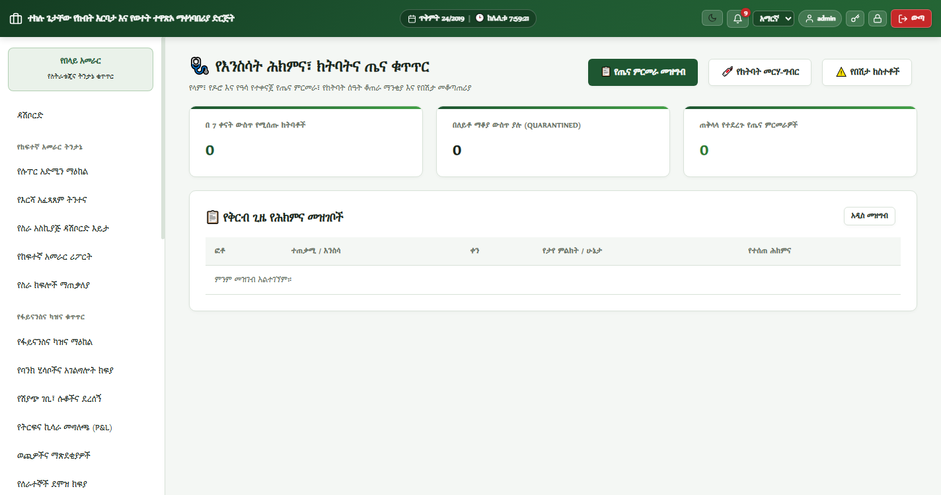
ምስል፦ 10.1 የእንስሳት ህክምና ዳሽቦርድ (Veterinary Clinic Dashboard) (ትክክለኛ የሲስተሙ ገጽታ)

🔍 በስክሪንሾቱ ላይ የሚታዩ ዋና ዋና ክፍሎች (UI Elements Breakdown)
የክፍሉ / የአዝራሩ ስም | የሚያሳየው መረጃ ወይም ተግባር | ለስራው የሚሰጠው ፋይዳ
የታመሙ እንስሳት ካርድ (Active Sick Animals) | በክሊኒኩ ክትትል እየተደረገላቸው ያሉ ላሞች ወይም ከብቶች ብዛት። | የአስቸኳይ ህክምና ፍላጎትን ያሳያል።
የክትባት ፕሮግራም ካርድ (Vaccination Schedule) | በቅርቡ ሊሰጡ የታቀዱ ክትባቶችን ቀን ያሳያል። | ክትባቶች እንዳይዘነጉ ያሳስባል።
የተፈወሱ እንስሳት ካርድ | በዚህ ወር ድነው ወደ መደበኛ ምርት የተመለሱ እንስሳት ብዛት። | የህክምናውን ስኬት ያሳያል።

🖱️ ደረጃ በደረጃ የሚከናወኑ ተግባራት (Step-by-Step Action Guide)
- ደረጃ 1፡ በእንስሳት ህክምና አካውንት ወደ ሲስተሙ ይግቡ።
- ደረጃ 2፡ በዳሽቦርዱ ላይ የታመሙ እንስሳትን ዝርዝር ይመልከቱ።
- ደረጃ 3፡ የታመመችውን ላም በአካል መርምረው ወደ ህክምና መዝገብ ገጽ በመሄድ የታከመችበትን መድኃኒት ይመዝግቡ።

📋 በፎርሙ ላይ የሚሞሉ መረጃዎች ዝርዝር (Input Fields Guide)
የመስኩ ስም (Field Name) | ሁኔታ (Requirement) | ትክክለኛ ምሳሌ (Sample Input) | የአሞላል መመሪያና ማስታወሻ
የምርመራ ቀን | በራስ-ሰር የሚመረጥ | የዛሬ ቀን | የተመዘገበበት ቀን ነው።

💡 የባለሙያ ምክርና አሰራርን የማቀላጠፊያ አቋራጭ
በየሳምንቱ ማክሰኞ የክትባት ማስታወሻዎችን መፈተሽ ወረርሽኝ በሽታዎችን 100% ለመከላከል ይረዳል።

⚠️ ወርቃማ የደህንነት፣ የኦዲትና የተጠያቂነት ማስጠንቀቂያ
ተላላፊ በሽታ ያለበት ከብት ሲገኝ ወዲያውኑ ወደ ገለልተኛ ማቆያ (Quarantine) ማዛወር ግዴታ ነው።

10.2 የህክምና እና የክትባት መዝገብ (Clinical Exams, Treatments & Prescriptions)
📁 የገጹ ፋይል መገኛ (System Path):  /modules/veterinary/health.php  📍 በሳይድባሩ ላይ መገኛ (Menu Navigation):  ሳይድባር > የእንስሳት ጤና > የህክምና መዝገብ (Health Records) | 👥 የሚፈቀድላቸው ሚናዎች (Permitted Roles):  የእንስሳት ሐኪም፣ የእንስሳት ባለሙያ

ይህ ገጽ የእያንዳንዱን ከብት ወይም መንጋ ዝርዝር የህክምና ማህደር የያዘ ነው። የበሽታው ምልክት፣ የተሰጠው ምርመራ (Diagnosis)፣ የታዘዘው መድኃኒት (ለምሳሌ፡ ፔኒሲሊን፣ ኦክሲቴትራሳይክሊን)፣ የተሰጠው መጠን እና የወተት ወይም የስጋ መከልከያ ጊዜ (Withdrawal Period) በዚህ ገጽ ይመዘገባል።
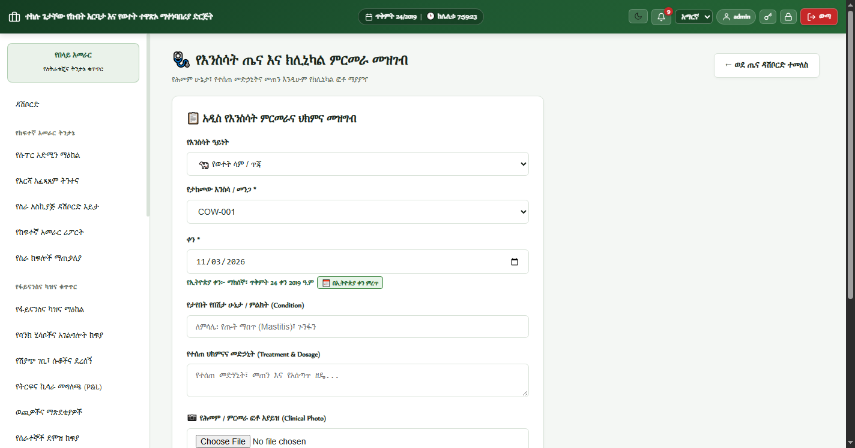
ምስል፦ 10.2 የህክምና እና የክትባት መዝገብ (Clinical Exams, Treatments & Prescriptions) (ትክክለኛ የሲስተሙ ገጽታ)

🔍 በስክሪንሾቱ ላይ የሚታዩ ዋና ዋና ክፍሎች (UI Elements Breakdown)
የክፍሉ / የአዝራሩ ስም | የሚያሳየው መረጃ ወይም ተግባር | ለስራው የሚሰጠው ፋይዳ
➕ አዲስ ህክምና መዝግብ ፎርም | የላሟ ታግ ቁጥር፣ የበሽታ ምልክት፣ የታዘዘ መድኃኒት እና ዶክተር መሙያ። | አዲስ ህክምና ለማስገባት ያገለግላል።
የህክምና ታሪክ ሰንጠረዥ | ቀን፣ የታግ ቁጥር፣ በሽታ፣ መድኃኒት፣ ሐኪም እና ሁኔታ ያሳያል። | ሙሉውን የህክምና ታሪክ ለመመርመር ይጠቅማል።
የመከልከያ ጊዜ ማንቂያ (Withdrawal Warning) | መድኃኒት የተወጋች ላም ወተቷ እንዳይሸጥ የሚከለክልበትን የቀናት ብዛት ያሳያል። | የተጠቃሚዎችን ጤንነት ለመጠበቅ ይረዳል።

🖱️ ደረጃ በደረጃ የሚከናወኑ ተግባራት (Step-by-Step Action Guide)
- ደረጃ 1፡ በሳይድባሩ ላይ 'የህክምና መዝገብ / Health Records' የሚለውን ይክፈቱ።
- ደረጃ 2፡ '➕ አዲስ ህክምና መዝግብ' የሚለውን ይጫኑ።
- ደረጃ 3፡ የታከመችውን ላም ታግ ቁጥር ይምረጡ (ለምሳሌ፡ ET-COW-015)።
- ደረጃ 4፡ የበሽታውን አይነት (ለምሳሌ፡ Mastitis / የጡት በሽታ) ያስገቡ።
- ደረጃ 5፡ የተሰጠውን መድኃኒት እና መጠን ይጻፉ። የመከልከያ ቀናት ካለ (ለምሳሌ፡ 3 ቀናት) ያስገቡ።
- ደረጃ 6፡ 'ህክምና መዝግብ / Save Record' የሚለውን ይጫኑ።

📋 በፎርሙ ላይ የሚሞሉ መረጃዎች ዝርዝር (Input Fields Guide)
የመስኩ ስም (Field Name) | ሁኔታ (Requirement) | ትክክለኛ ምሳሌ (Sample Input) | የአሞላል መመሪያና ማስታወሻ
የታግ ቁጥር | ግዴታ | ET-COW-015 | የታከመችው ላም መለያ ነው።
የበሽታው አይነት (Diagnosis) | ግዴታ | የጡት በሽታ (Mastitis) | የተረጋገጠው የበሽታ ስም ነው።
የታዘዘ መድኃኒት | ግዴታ | ፔንስትሬፕ (Penstrep 20/20) | የተሰጠው መድኃኒት ነው።
የመከልከያ ቀናት (Withdrawal Days) | ግዴታ | 3 ቀናት | ወተቷ እንዳይሸጥ የሚታገድበት ጊዜ ነው።

💡 የባለሙያ ምክርና አሰራርን የማቀላጠፊያ አቋራጭ
የመከልከያ ቀናት ያለፈባቸው ላሞችን ብቻ ወደ መደበኛ ወተት ማለቢያ መመለስ የፋብሪካውን የምርት ጥራት ይጠብቃል።

⚠️ ወርቃማ የደህንነት፣ የኦዲትና የተጠያቂነት ማስጠንቀቂያ
አንቲባዮቲክ የተወጋች ላም ወተት ወደ ገበያ ከወጣ በህግ የሚያስቀጣ የጤና ወንጀል ስለሆነ ከፍተኛ ጥንቃቄ ያድርጉ።

ምዕራፍ 11፦ የሰው ኃይል አስተዳደር ክፍል የተሟላ መመሪያ (Human Resources Management)
ይህ ምዕራፍ የሰው ኃይል (HR) ኃላፊዎችና አስተዳዳሪዎች የሰራተኞችን ዝርዝር መረጃ፣ የቅጥር ሁኔታ፣ የስራ ክፍሎች ምደባ እና ዕለታዊ የስራ መገኘት (Attendance) እንዴት እንደሚቆጣጠሩ የሚያስረዳ ነው።

11.1 የሰው ኃይል ዳሽቦርድ (HR Operations Dashboard)
📁 የገጹ ፋይል መገኛ (System Path):  /modules/employees/dashboard.php  📍 በሳይድባሩ ላይ መገኛ (Menu Navigation):  ሳይድባር > የሰው ኃይል (HR) > ዳሽቦርድ | 👥 የሚፈቀድላቸው ሚናዎች (Permitted Roles):  የሰው ኃይል ኃላፊ (HR Manager), ስራ አስኪያጅ

የሰው ኃይል ዳሽቦርድ የድርጅቱን ጠቅላላ ሰራተኞች ብዛት፣ ቋሚና የኮንትራት ሰራተኞችን፣ የዛሬውን የስራ መገኘት (የመጡ፣ የቀሩ፣ በፈቃድ ላይ ያሉ) እና ክፍት የስራ መደቦችን በአንድ እይታ የሚያሳይ ማዕከል ነው።
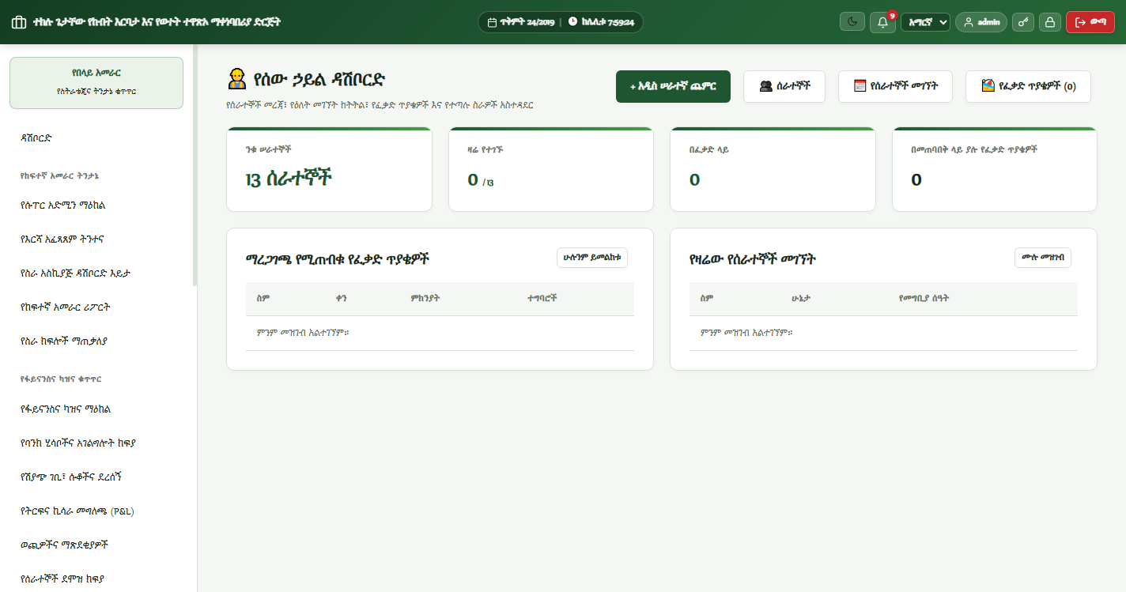
ምስል፦ 11.1 የሰው ኃይል ዳሽቦርድ (HR Operations Dashboard) (ትክክለኛ የሲስተሙ ገጽታ)

🔍 በስክሪንሾቱ ላይ የሚታዩ ዋና ዋና ክፍሎች (UI Elements Breakdown)
የክፍሉ / የአዝራሩ ስም | የሚያሳየው መረጃ ወይም ተግባር | ለስራው የሚሰጠው ፋይዳ
ጠቅላላ ሰራተኞች ካርድ | በድርጅቱ ተቀጥረው የሚሰሩ ሁሉንም ሰራተኞች ድምር ያሳያል። | የድርጅቱን የሰው ኃይል መጠን ያመለክታል።
የዛሬ መገኘት ካርድ (Present Today) | ዛሬ በስራ ገበታቸው ላይ የተገኙ ሰራተኞች ብዛት። | ዕለታዊ የስራ አቅምን ያሳያል።
በፈቃድ ላይ ያሉ (On Leave) | በህመም፣ በወሊድ ወይም በዓመት ፈቃድ ላይ ያሉ ሰራተኞች ብዛት። | ተተኪ ሰራተኛ ለመመደብ ይረዳል።

🖱️ ደረጃ በደረጃ የሚከናወኑ ተግባራት (Step-by-Step Action Guide)
- ደረጃ 1፡ በ HR አካውንት ወደ ሲስተሙ ይግቡ።
- ደረጃ 2፡ የዛሬውን የመገኘት ሁኔታና የቀሩ ሰራተኞችን ካርድ ይመልከቱ።
- ደረጃ 3፡ ወደ መገኘት መቆጣጠሪያ ገጽ በመሄድ የዕለቱን መገኘት ያረጋግጡ።

📋 በፎርሙ ላይ የሚሞሉ መረጃዎች ዝርዝር (Input Fields Guide)
የመስኩ ስም (Field Name) | ሁኔታ (Requirement) | ትክክለኛ ምሳሌ (Sample Input) | የአሞላል መመሪያና ማስታወሻ
የስራ ቀን | በራስ-ሰር የሚመረጥ | የዛሬ ቀን | የተመዘገበበት ቀን ነው።

💡 የባለሙያ ምክርና አሰራርን የማቀላጠፊያ አቋራጭ
ጠዋት 3፡00 ሰዓት ላይ የመገኘት ዳሽቦርዱን በመመልከት ያልተሟሉ ክፍሎችን በተተኪ ሰራተኛ ማሟላት ይቻላል።

⚠️ ወርቃማ የደህንነት፣ የኦዲትና የተጠያቂነት ማስጠንቀቂያ
ሰራተኞች ሳይገቡ 'ተገኝተዋል' ተብሎ ከተመዘገበ በደመወዝ ክፍያ ወቅት የድርጅቱን ገንዘብ ያባክናል።

11.2 የሰራተኞች መዝገብና መገለጫ (Staff Master Directory & Profiles)
📁 የገጹ ፋይል መገኛ (System Path):  /modules/employees/list.php  📍 በሳይድባሩ ላይ መገኛ (Menu Navigation):  ሳይድባር > የሰው ኃይል > የሰራተኞች ዝርዝር (Employees) | 👥 የሚፈቀድላቸው ሚናዎች (Permitted Roles):  የሰው ኃይል ኃላፊ፣ ስራ አስኪያጅ

ይህ ገጽ በእያንዳንዱ ሰራተኛ ስም የተከፈተ የግል ማህደር የያዘ ዋናው የሰራተኞች መረጃ ቋት ነው። የሰራተኛው ሙሉ ስም፣ የመታወቂያ ቁጥር፣ የስራ መደብ፣ የስራ ክፍል፣ ስልክ፣ አድራሻ፣ የቅጥር አይነት (ቋሚ/ኮንትራት)፣ መነሻ ደመወዝ እና የትምህርት ደረጃ በዚህ ገጽ ይመዘገባል።
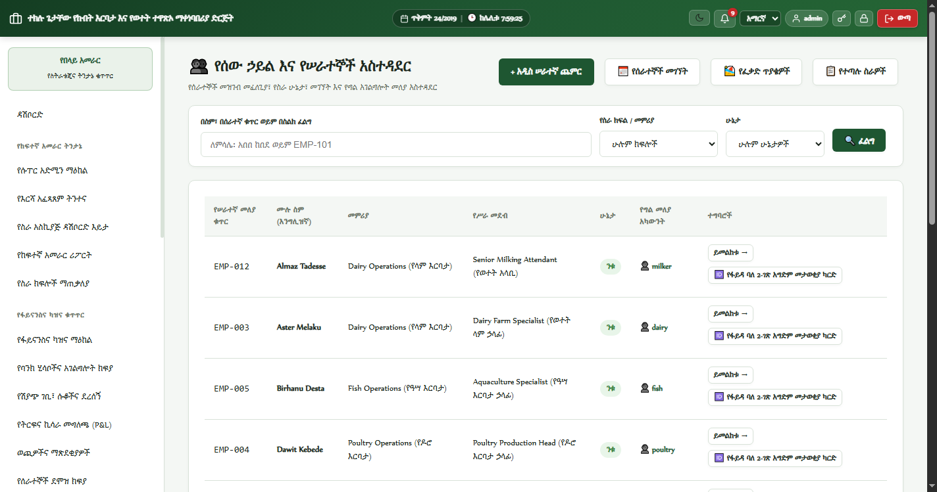
ምስል፦ 11.2 የሰራተኞች መዝገብና መገለጫ (Staff Master Directory & Profiles) (ትክክለኛ የሲስተሙ ገጽታ)

🔍 በስክሪንሾቱ ላይ የሚታዩ ዋና ዋና ክፍሎች (UI Elements Breakdown)
የክፍሉ / የአዝራሩ ስም | የሚያሳየው መረጃ ወይም ተግባር | ለስራው የሚሰጠው ፋይዳ
የሰራተኞች ዋና ሰንጠረዥ | የመታወቂያ ቁጥር፣ ፎቶ፣ ሙሉ ስም፣ የስራ ክፍል፣ የስራ መደብ፣ ስልክ እና ሁኔታ ያሳያል። | ሁሉንም ሰራተኞች በአንድ ላይ ለማየት ይረዳል።
➕ አዲስ ሰራተኛ መዝግብ አዝራር | አዲስ ተቀጣሪ ሰራተኛ ወደ ድርጅቱ ማህደር ለማስገባት የሚያስችል አዝራር። | አዳዲስ ሰራተኞችን ለመመዝገብ ይጠቅማል።
የመታወቂያ ማተሚያ ሊንክ (Print ID) | የሰራተኛውን ዲጂታል መታወቂያ ካርድ በቀጥታ ለማመንጨት የሚያስችል። | የሰራተኛ መታወቂያ ለማዘጋጀት ይጠቅማል።

🖱️ ደረጃ በደረጃ የሚከናወኑ ተግባራት (Step-by-Step Action Guide)
- ደረጃ 1፡ በሳይድባሩ ላይ 'የሰራተኞች ዝርዝር / Employees' የሚለውን ይክፈቱ።
- ደረጃ 2፡ አዲስ ሰራተኛ ሲቀጠር '➕ አዲስ ሰራተኛ መዝግብ' የሚለውን ይጫኑ።
- ደረጃ 3፡ የሰራተኛውን ሙሉ ስም፣ የስራ መደብ እና የስራ ክፍል ይምረጡ።
- ደረጃ 4፡ ስልክ ቁጥራቸውን፣ አድራሻቸውን እና መነሻ ደመወዛቸውን ያስገቡ።
- ደረጃ 5፡ 'ሰራተኛ መዝግብ / Save Employee' የሚለውን ይጫኑ።

📋 በፎርሙ ላይ የሚሞሉ መረጃዎች ዝርዝር (Input Fields Guide)
የመስኩ ስም (Field Name) | ሁኔታ (Requirement) | ትክክለኛ ምሳሌ (Sample Input) | የአሞላል መመሪያና ማስታወሻ
ሙሉ ስም (Full Name) | ግዴታ | ተስፋዬ ደረጀ ከበደ | የሰራተኛው ህጋዊ ስም ነው።
የስራ መደብ (Position) | ግዴታ | የመጋዘን ኃላፊ | የተመደበበት የስራ ድርሻ ነው።
የስራ ክፍል (Department) | ግዴታ | መጋዘን፣ ፋይናንስ፣ ወተት | የሚሰራበት ዘርፍ ነው።
መነሻ ደመወዝ (Basic Salary) | ግዴታ | 12,500.00 | ለፔይሮል ስሌት የሚጠቅም መነሻ ብር ነው።

💡 የባለሙያ ምክርና አሰራርን የማቀላጠፊያ አቋራጭ
የአደጋ ጊዜ ተጠሪ ስልክ (Emergency Contact) በትክክል መመዝገብ በድንገተኛ አደጋ ወቅት ፈጣን ግንኙነት ለማድረግ ይረዳል።

⚠️ ወርቃማ የደህንነት፣ የኦዲትና የተጠያቂነት ማስጠንቀቂያ
የሰራተኛ ደመወዝ ሲመዘገብ አንድ አሃዝ እንኳን እንዳይሳሳት በጥንቃቄ ያረጋግጡ፤ በፔይሮል ገጽ ላይ በቀጥታ ስለሚወሰድ።

11.3 የዕለታዊ መገኘት መቆጣጠሪያ (Daily Staff Attendance Management)
📁 የገጹ ፋይል መገኛ (System Path):  /modules/employees/attendance.php  📍 በሳይድባሩ ላይ መገኛ (Menu Navigation):  ሳይድባር > የሰው ኃይል > ዕለታዊ መገኘት (Attendance) | 👥 የሚፈቀድላቸው ሚናዎች (Permitted Roles):  የሰው ኃይል ኃላፊ፣ የክፍል ተቆጣጣሪዎች

ይህ ገጽ በየዕለቱ ሰራተኞች ወደ ስራ የገቡበትንና የወጡበትን ሁኔታ (ተገኝቷል፣ ዘግይቷል፣ በፈቃድ ላይ፣ ቀርቷል) የሚቆጣጠርበት ነው። የመገኘት መዝገቡ በወሩ መጨረሻ ለደመወዝ ክፍያ (Payroll) ስሌት እንደ ዋና ማረጋገጫ ሆኖ ያገለግላል።
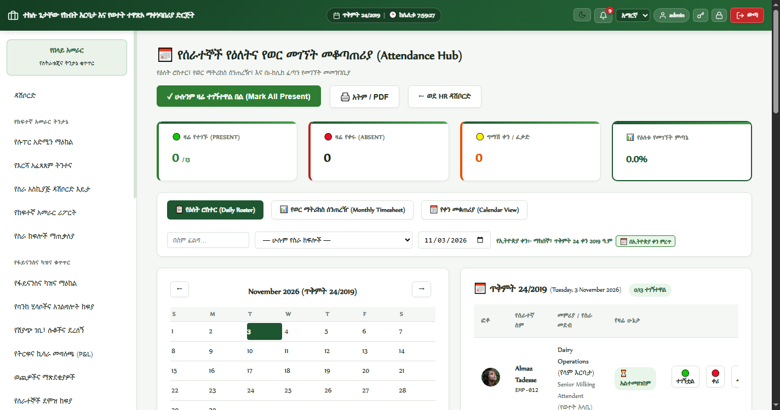
ምስል፦ 11.3 የዕለታዊ መገኘት መቆጣጠሪያ (Daily Staff Attendance Management) (ትክክለኛ የሲስተሙ ገጽታ)

🔍 በስክሪንሾቱ ላይ የሚታዩ ዋና ዋና ክፍሎች (UI Elements Breakdown)
የክፍሉ / የአዝራሩ ስም | የሚያሳየው መረጃ ወይም ተግባር | ለስራው የሚሰጠው ፋይዳ
የመገኘት መመዝገቢያ ሰንጠረዥ | የሰራተኛ ስም፣ የስራ ክፍል፣ የገቡበት ሰዓት እና የመገኘት ሁኔታ መራጭ ያሳያል። | ሁሉንም ሰራተኞች በአንድ ጊዜ ለመመዝገብ ይረዳል።
የሁኔታ መራጮች | ተገኝቷል (Present)፣ ዘግይቷል (Late)፣ በፈቃድ (On Leave)፣ ቀርቷል (Absent)። | የመገኘቱን ትክክለኛ ሁኔታ ለመለየት ይጠቅማል።
የቀን መራጭ (Date Selector) | የዛሬውን ወይም ያለፈውን ቀን መገኘት መርጦ ለመመልከት ያስችላል። | የቀን ታሪክን ለመመርመር ያገለግላል።
መገኘት አረጋግጥ አዝራር (Save Attendance) | የተሞላውን የመገኘት መረጃ መዝግቦ የሚያስቀምጥ ቁልፍ። | ዕለታዊ መገኘትን ያጠናቅቃል።

🖱️ ደረጃ በደረጃ የሚከናወኑ ተግባራት (Step-by-Step Action Guide)
- ደረጃ 1፡ በሳይድባሩ ላይ 'የሰራተኞች መገኘት / Attendance' የሚለውን ይክፈቱ።
- ደረጃ 2፡ የዛሬውን ቀን ይምረጡ።
- ደረጃ 3፡ ለእያንዳንዱ ሰራተኛ ትክክለኛውን ሁኔታ (ተገኝቷል/ቀርቷል/ፈቃድ) ይምረጡ።
- ደረጃ 4፡ የዘገየ ሰራተኛ ካለ የገባበትን ሰዓት እና ምክንያቱን ይጻፉ።
- ደረጃ 5፡ 'መገኘት መዝግብ / Save Attendance' የሚለውን ይጫኑ።

📋 በፎርሙ ላይ የሚሞሉ መረጃዎች ዝርዝር (Input Fields Guide)
የመስኩ ስም (Field Name) | ሁኔታ (Requirement) | ትክክለኛ ምሳሌ (Sample Input) | የአሞላል መመሪያና ማስታወሻ
የመገኘት ሁኔታ | ግዴታ | ተገኝቷል (Present), ቀርቷል (Absent) | የሰራተኛው የስራ ላይ ሁኔታ ነው።
ማስታወሻ / ምክንያት | አማራጭ | በህመም ፈቃድ ወረቀት አቅርቧል | የመቅረት ወይም የመዘግየት ምክንያት ነው።

💡 የባለሙያ ምክርና አሰራርን የማቀላጠፊያ አቋራጭ
የመገኘት ምዝገባን በየቀኑ ጠዋት 3፡30 ሰዓት ላይ አጠናቆ ማስቀመጥ ሰራተኞች ሰዓት እንዲያከብሩ ያደርጋል።

⚠️ ወርቃማ የደህንነት፣ የኦዲትና የተጠያቂነት ማስጠንቀቂያ
የመገኘት መረጃን ሳያረጋግጡ ለወር መጨረሻ ማቆየት የደመወዝ ስሌት እንዲዘገይና ቅሬታ እንዲፈጠር ያደርጋል።

ምዕራፍ 12፦ የተለመዱ ችግሮች መፍቻና የስርዓቱ ደህንነት ደንቦች (Troubleshooting & Security)
ይህ ምዕራፍ በሲስተሙ አጠቃቀም ወቅት ሊያጋጥሙ የሚችሉ የተለመዱ ቴክኒካዊና የአሰራር ችግሮች እንዴት እንደሚፈቱ፣ የይለፍ ቃል መልሶ ማግኛ፣ የተጠያቂነትና የኦዲት መርሆዎች እንዲሁም የሰነዱን ተቀባይነት የሚያረጋግጥ ይፋዊ የርክክብ ፎርም ያካተተ ነው።

ምዕራፍ 12፦ የተለመዱ ችግሮች መፍቻና የስርዓቱ ደህንነት ደንቦች
በዚህ ምዕራፍ በዕለት ተዕለት የስራ እንቅስቃሴ ወቅት በኔትወርክ፣ በኮምፒውተር ወይም በተጠቃሚ ስህተት ምክንያት ሊያጋጥሙ የሚችሉ ችግሮችን በቀላሉ ለመፍታት የሚያስችሉ ተግባራዊ መፍትሔዎች፣ የይለፍ ቃል መልሶ ማግኛ መንገዶች እና ይፋዊ የሰነድ ርክክብ ማረጋገጫ ፎርም ቀርቧል።

12.1 የተለመዱ ችግሮችና አፋጣኝ መፍትሔዎቻቸው (Troubleshooting FAQ)
ያጋጠመው ችግር / ምልክት | መንስኤው | የሚወሰድ አፋጣኝ መፍትሔ
ገጹ 'Invalid Username or Password' ይላል | የተሳሳተ የተጠቃሚ ስም ወይም የይለፍ ቃል ተተይቧል፣ ወይም Caps Lock በርቷል። | የ Caps Lock ቁልፍ መጥፋቱን ያረጋግጡ፤ የአይን ምልክቷን ነክተው ፊደላትን ይፈትሹ፤ ካልሰራ ሱፐር አድሚኑን ያነጋግሩ።
የመጋዘን እቃ ሲወጣ 'Insufficient Stock' ይላል | በሲስተሙ የተመዘገበው ቀሪ መጠን ከተጠየቀው እቃ መጠን ያነሰ ነው። | መጀመሪያ ገቢ ርክክብ (Store Receiving) መፈጸሙን ያረጋግጡ፤ ወይም Stock Adjustment በማቅረብ እንዲስተካከል ያድርጉ።
የወተት ምርት ስመዘግብ ላሟ በዝርዝሩ ውስጥ አትገኝም | ላሟ በ Cows Registry ገጽ ላይ አልተመዘገበችም ወይም ሁኔታዋ 'Dry' ተብሏል። | ወደ ከብቶች መዝገብ በመሄድ የላሟን ታግ ቁጥር ይፈልጉ፤ ሁኔታዋን ወደ 'Milking' ይቀይሩት።
በስልክ ስጠቀም ገጹ አልከፈት አለ ወይም 'Site can't be reached' ይላል | ስልኩ ከድርጅቱ የ Wi-Fi ኔትወርክ ወይም ከሰርቨሩ ጋር አልተገናኘም። | ስልክዎ ከድርጅቱ ኔትወርክ ጋር መገናኘቱን ያረጋግጡ፤ ትክክለኛውን የሰርቨር አድራሻ ከአይቲ ባለሙያው ይጠይቁ።
የሽያጭ ደረሰኝ ሲታተም አማርኛው በጥያቄ ምልክት (????) ወጣ | የማተሚያው ፕሪንተር የአማርኛ ፎንት አልተጫነበትም ወይም Encoding UTF-8 አይደለም። | በሲስተሙ የቅርብ ጊዜ ማስተካከያ ስለተደረገበት የብራውዘሩን Cache ያጽዱ (Ctrl + F5 ይጫኑ)።
የሱቅ ክፍያ ተቀብዬ ደረሰኝ ማውጣት ረሳሁ | ክፍያው በሲስተሙ ገብቷል ግን ደረሰኙ አልታተመም። | ወደ 'የሱቆች ሂሳብ / Sales Ledger' በመሄድ የሱቁን ስም ጠቅ ያድርጉ፤ በክፍያ ታሪክ ስር '🧾 ደረሰኝ አትም' የሚለውን ድጋሚ ይጫኑ።
በስህተት የተሳሳተ የወጪ ገንዘብ መጠን መዘገብኩ | የቁጥር መተየብ ስህተት ተፈጥሯል (ለምሳሌ፡ 2000 ፈንታ 20000 ተጽፏል)። | ወጪው ገና ካልጸደቀ ስራ አስኪያጁ ውድቅ (Reject) እንዲያደርገው ያሳውቁ፤ ከጸደቀ ማስተካከያ የወጪ ፎርም በሂሳብ ሹሙ ይመዘገባል።
የዳታቤዝ ባክአፕ ሳወርድ ኮምፒውተሩ ዘገየ | የዳታቤዙ ፋይል ትልቅ በመሆኑ ፋይሉን ለማዘጋጀት ጥቂት ሰከንዶች ይወስዳል። | አዝራሩን ደጋግመው አይጫኑ፤ ገጹን ሳይዘጉ ለ 10-20 ሰከንዶች በትዕግስት ይጠብቁ።

12.2 ይፋዊ የሰነድ ርክክብ እና የማረጋገጫ ፊርማ ፎርም (Sign-off & Acceptance)
ይህ የተጠቃሚዎች መመሪያ መጽሐፍ (Aleltu EIFMS Visual Master User Manual) በድርጅቱ የበላይ አመራሮችና የስራ ክፍል ኃላፊዎች ተመርምሮ ይፋዊ የስራ ማሰልጠኛና የስራ መመሪያ ሆኖ እንዲያገለግል በሙሉ ድምፅ ጸድቋል፦
የስራ ድርሻ / ክፍል | የኃላፊው ሙሉ ስም | ፊርማ | ቀን
የድርጅቱ ዋና ስራ አስኪያጅ (GM) | ________________________ | ______________ | ____/____/2026 ዓ.ም
ዋና የሂሳብና ፋይናንስ ሹም | ________________________ | ______________ | ____/____/2026 ዓ.ም
የመጋዘንና ንብረት ኃላፊ | ________________________ | ______________ | ____/____/2026 ዓ.ም
የከብቶችና ወተት ምርት ኃላፊ | ________________________ | ______________ | ____/____/2026 ዓ.ም
የዶሮ እርባታና እንቁላል ኃላፊ | ________________________ | ______________ | ____/____/2026 ዓ.ም
የዓሳ እርባታ ኃላፊ | ________________________ | ______________ | ____/____/2026 ዓ.ም
የስርጭትና ሱቆች አስተባባሪ | ________________________ | ______________ | ____/____/2026 ዓ.ም
የሰው ኃይል አስተዳደር (HR) ኃላፊ | ________________________ | ______________ | ____/____/2026 ዓ.ም

